Горки 3
Качели 5
Качалки на пружине 8
Качалки-балансиры 12
Карусели 13
Песочницы 15
Песочные дворики 17
Домики 18
МАФ Машинки 20
МАФ Макеты 22
Лабиринты/манежи 24
Детские Игровые Комплексы 25
Спортивные комплексы /
Бумы 27
Скамейки детские 31
Столики 33
Детские ограждения 35
Мостики 37
Теневые навесы 38
Лазы / Спортивный инвентарь 39 Полосы препятствий 42
Цветочницы 43
Скамьи 44
Workout 48
Тренажеры 53
Велопарковки 57
Ограждения 58
Навесы для тренажеров 62
Площадки для выгулов собак 63
Урны 65

Горка «Классическая»
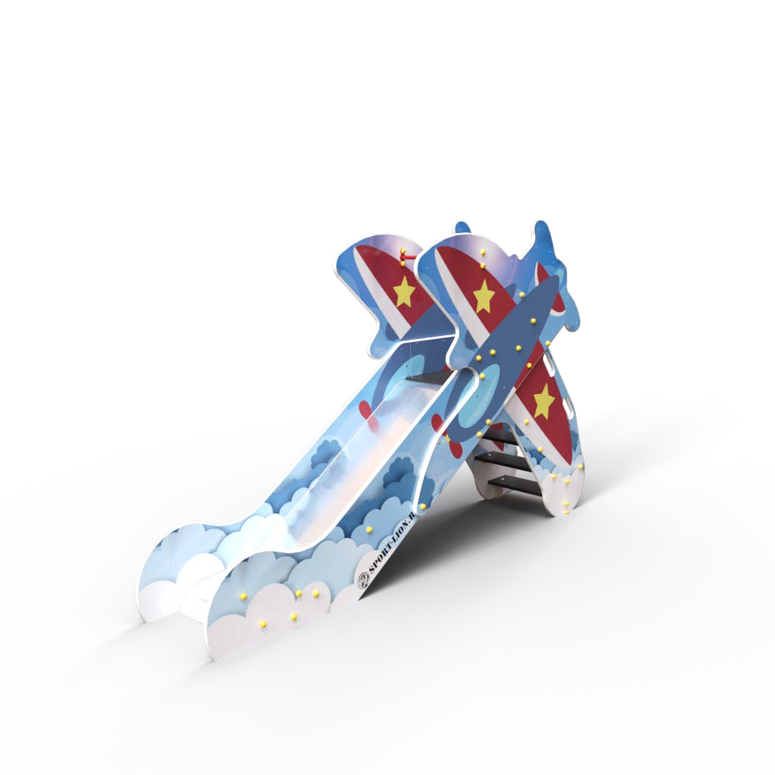
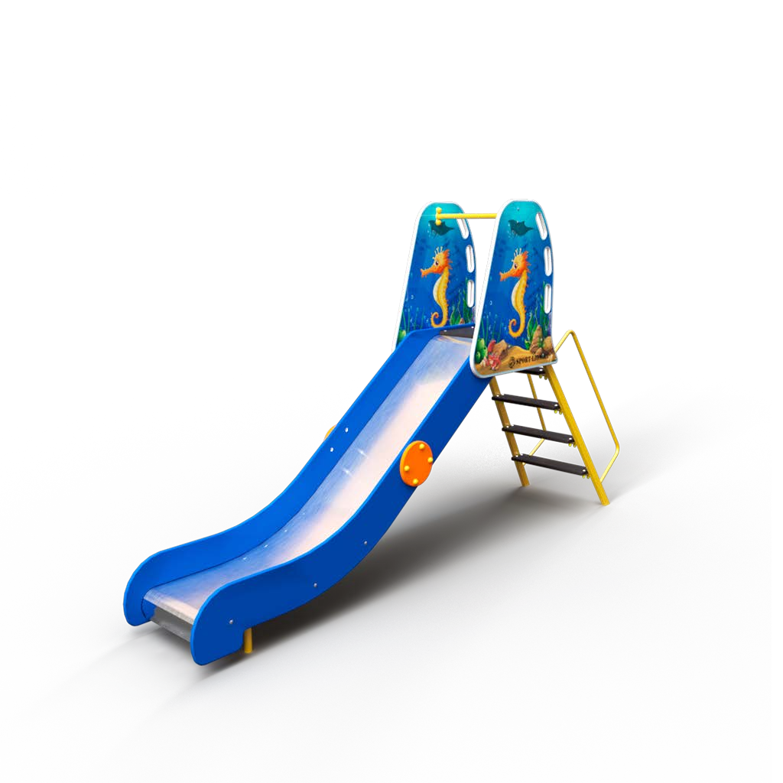
ГрБ-01/ВК серия 1
Д*Ш*В 3320×640×1885мм.

Цена по запросу

Горка «Самолет»
ГрМ-01/ВК серия 2
Д*Ш*В 2660×580×1800 мм.

Цена по запросу

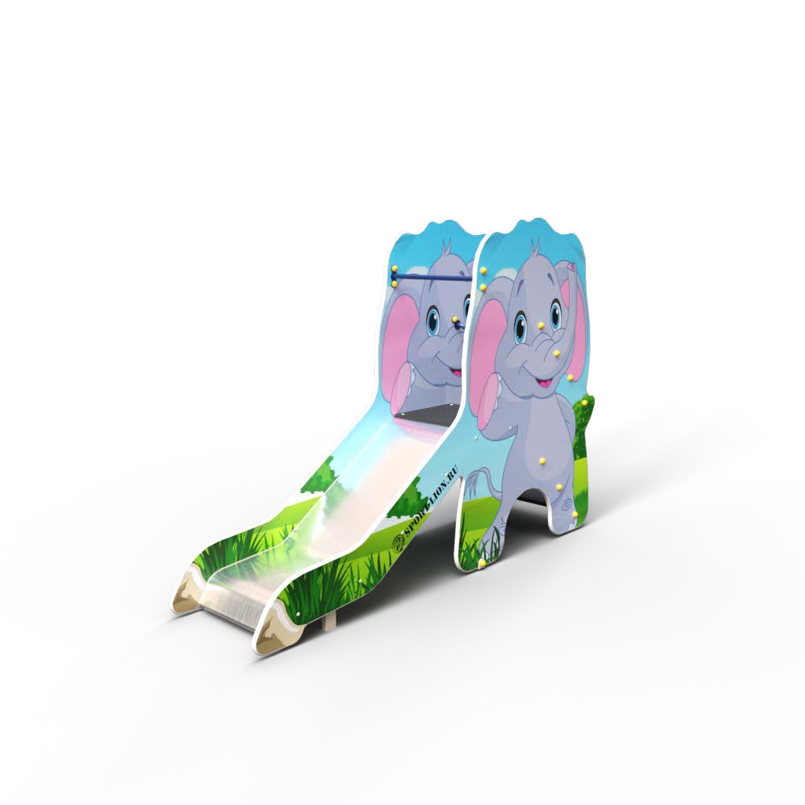
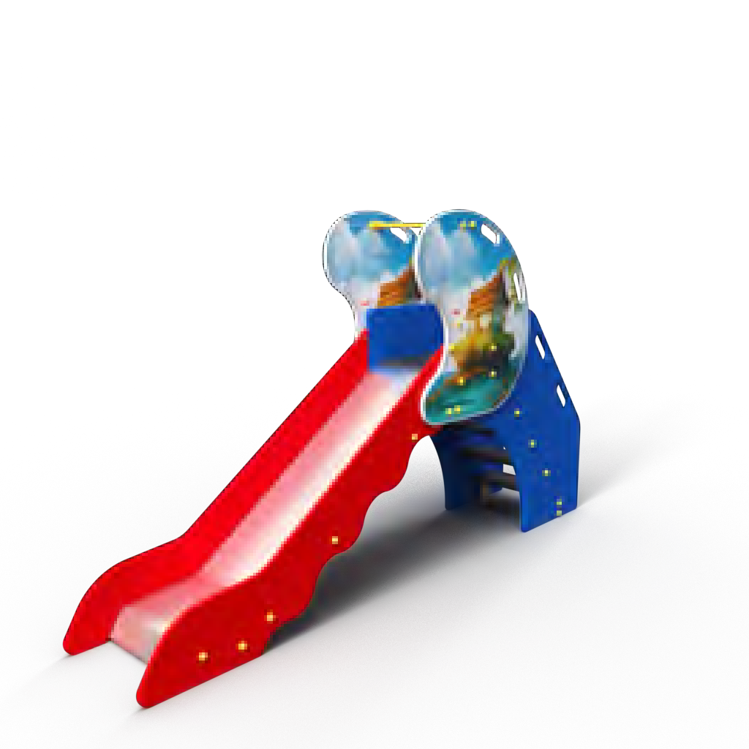

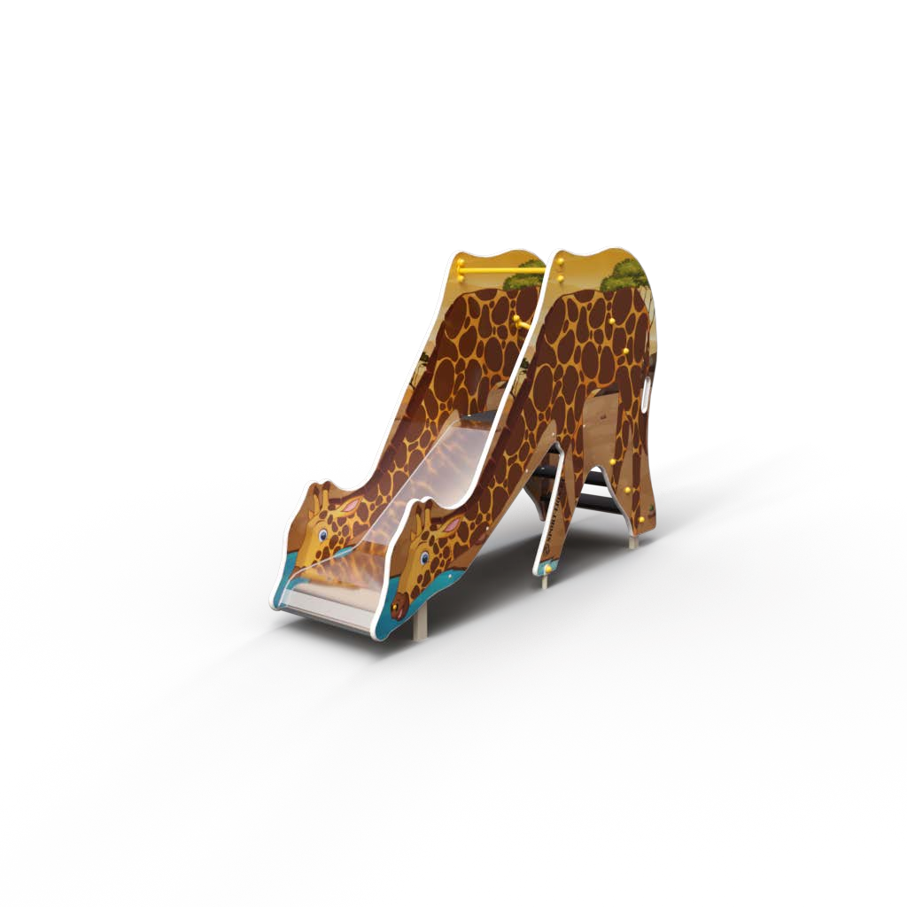
Д*Ш*В 2035×542×1353 мм.

Горка «Жирафик»
ГрМ-01/ВК серия 3

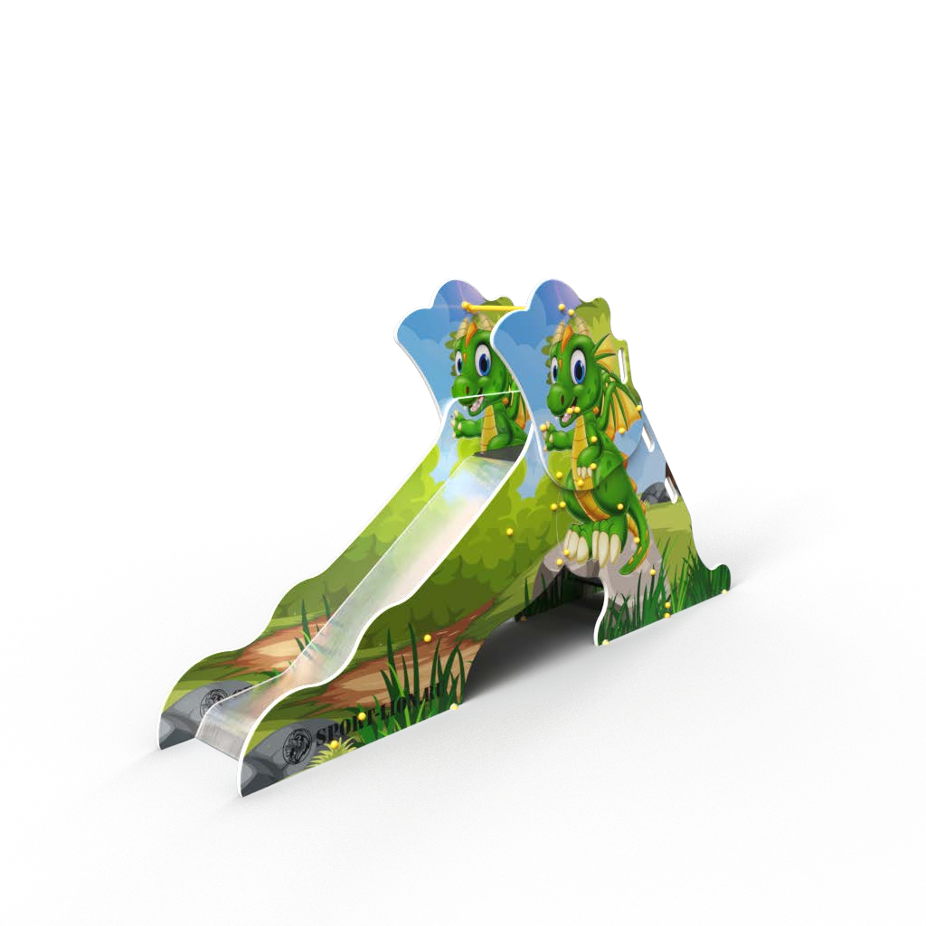
Цена по запросу

Горка «Дракоша»
ГрМ-01/ВК серия 4
Д*Ш*В 3182х524х1725 мм.

Цена по запросу
Горка «Юниор»
ГрМ-01/ВК серия 1
Д*Ш*В 2588×562×1683 мм.
Цена по запросу 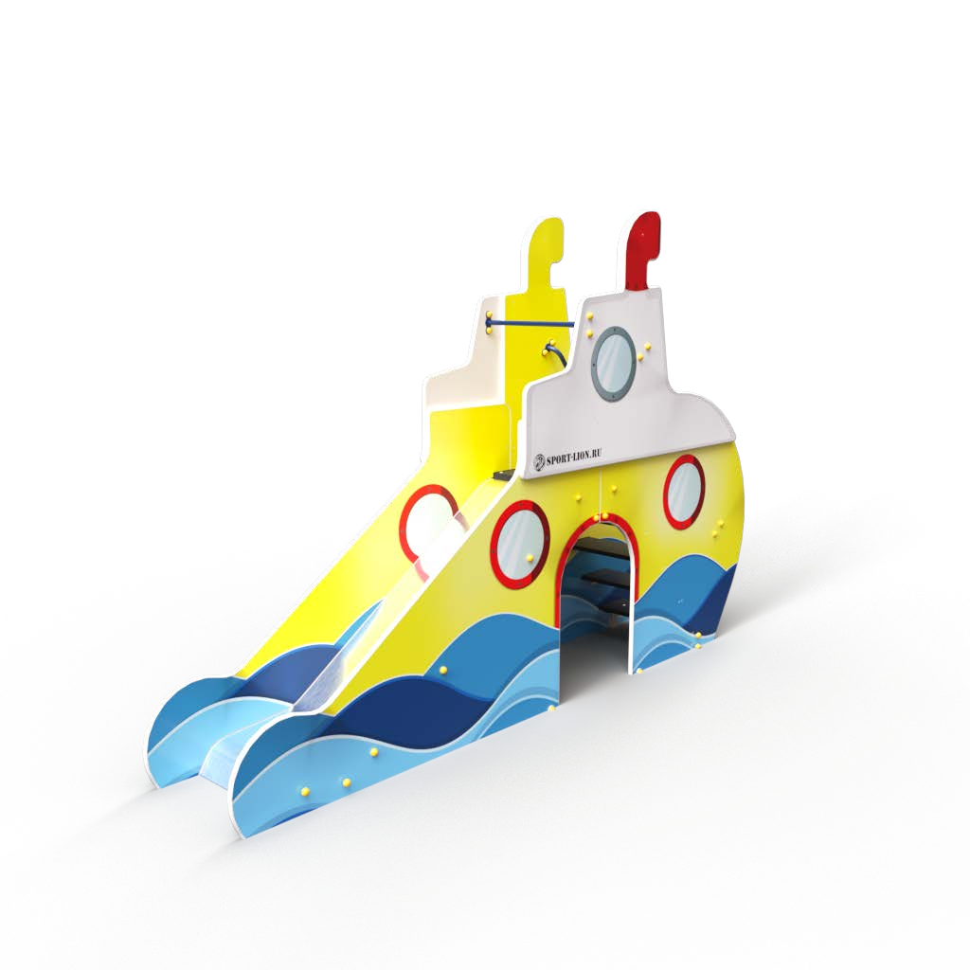
Горка «Подводная лодка»
ГрМ-01/ВК серия 5
Д*Ш*В 2990х525х2030мм.

Цена по запросу
Горка «Мамонтенок»
ГрМ-01/ВК серия 14 Д*Ш*В 2088х524х1541 мм.
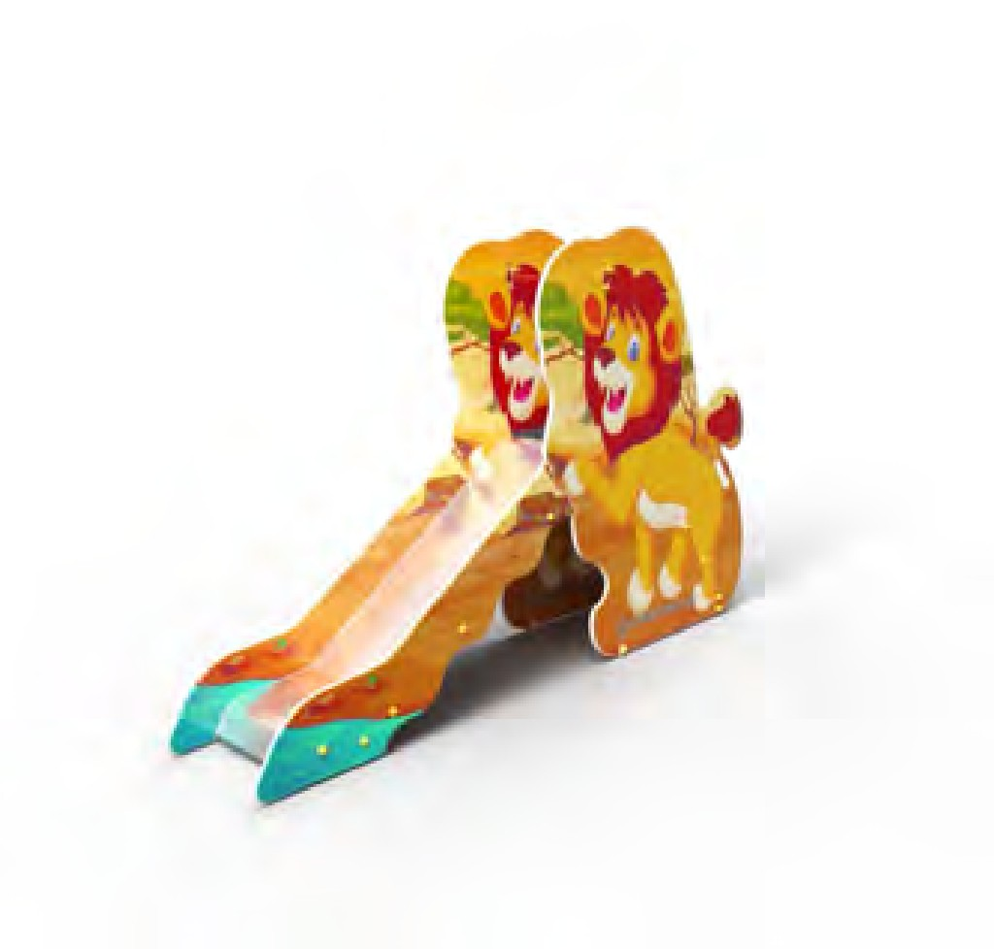
Цена по запросу
Горка «Левушка»
ГрМ-01/ВК серия 8
Д*Ш*В 2765х524х1799мм.

Цена по запросу

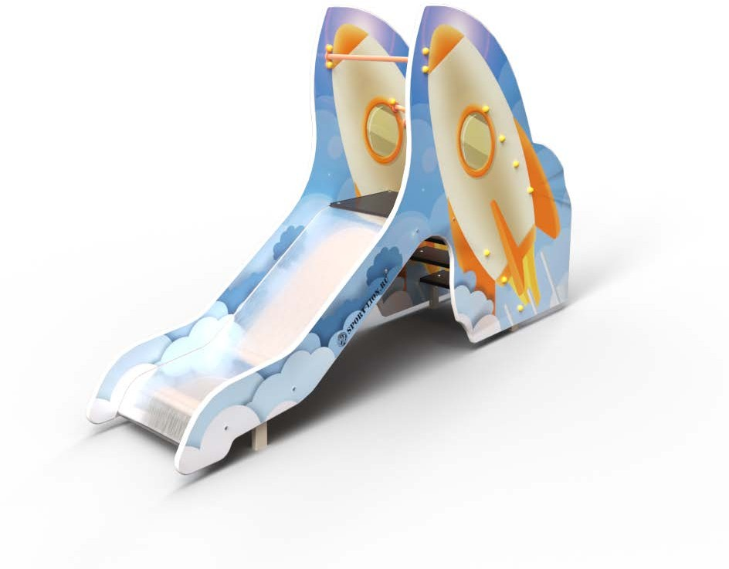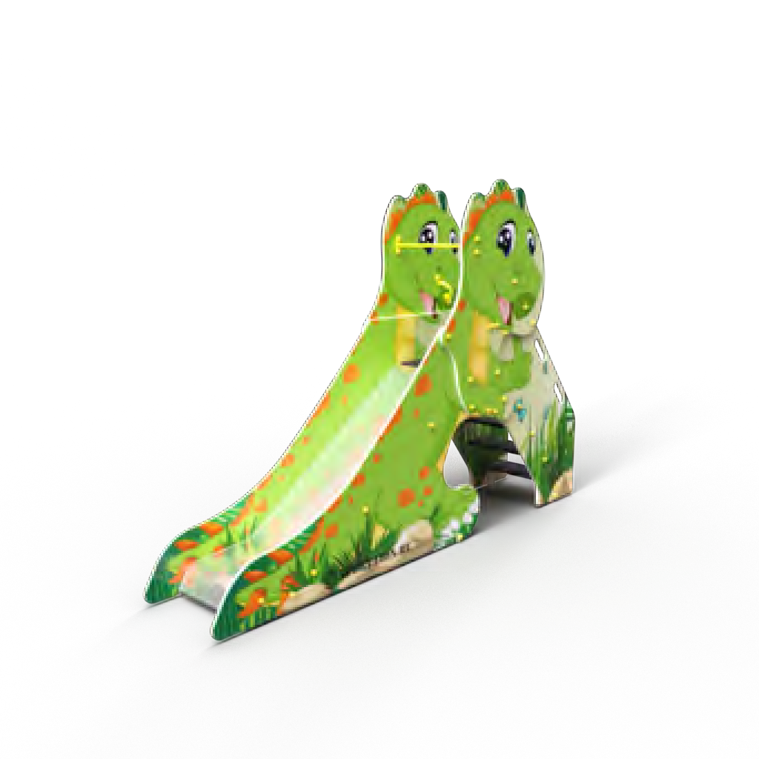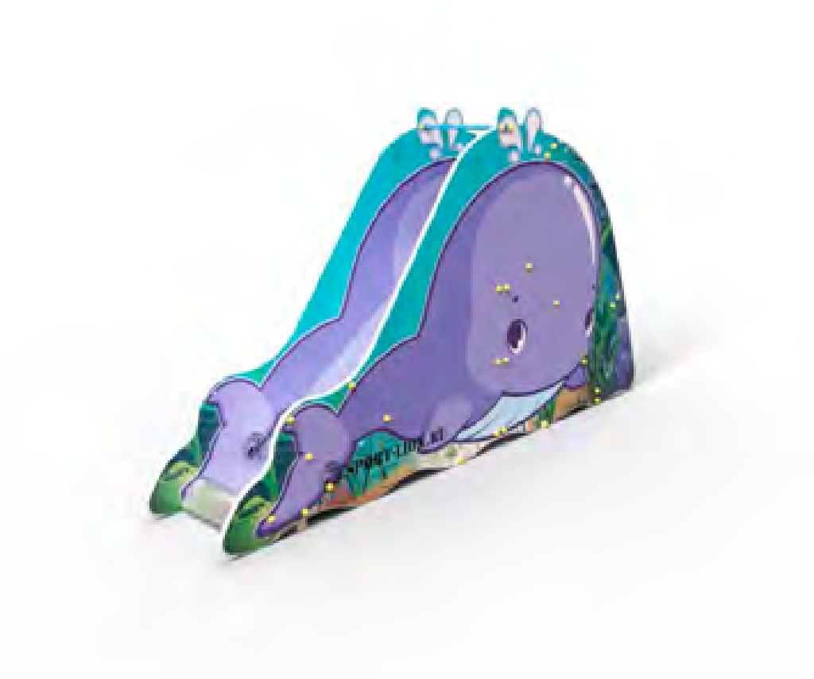

Горка «Ракета»  ГрМ-01/ВК серия 13 Д*Ш*В 2386х524х1493 мм.  Цена по запросу | Горка «Дино»  ГрМ-01/ВК серия 6  Д*Ш*В 2900х560х1935мм.  Цена по запросу | Горка «Кашалот»  ГрМ-01/ВК серия 7  Д*Ш*В 2965х524х1697 мм.  Цена по запросу

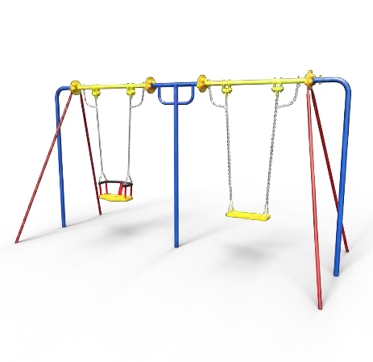

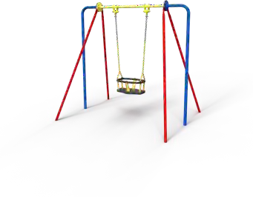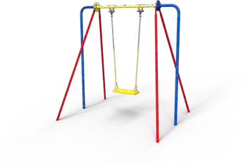

Качели «Тучка»
КчМм-01/ВК
Д*Ш*В 1830×1535×1930 мм.

Цена по запросу
Качели «Тучка-2» КчМм-01/ ВК-01
Д*Ш*В 1830×1535×1930 мм.

Цена по запросу

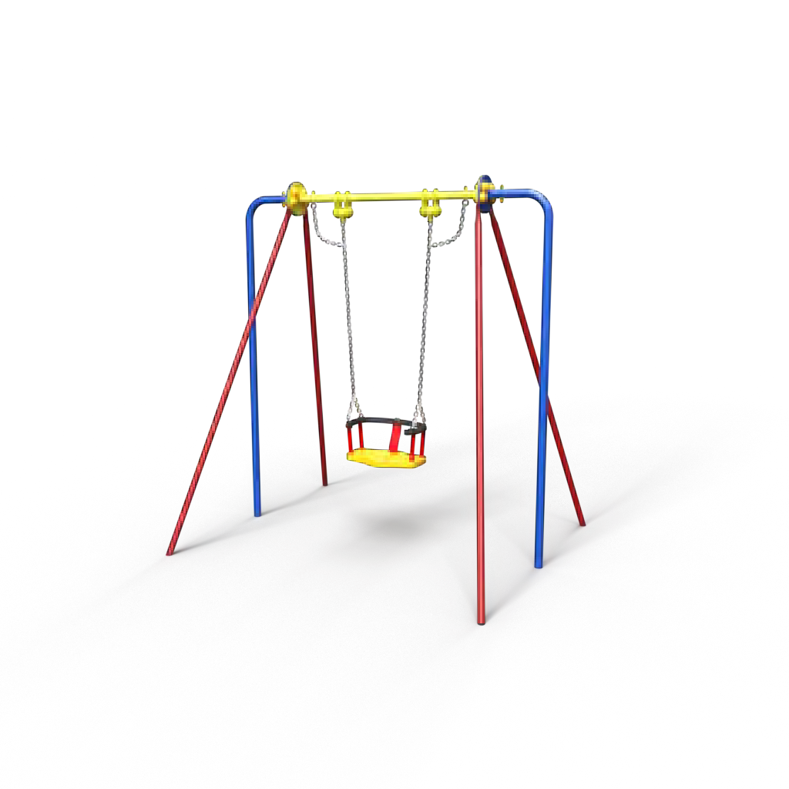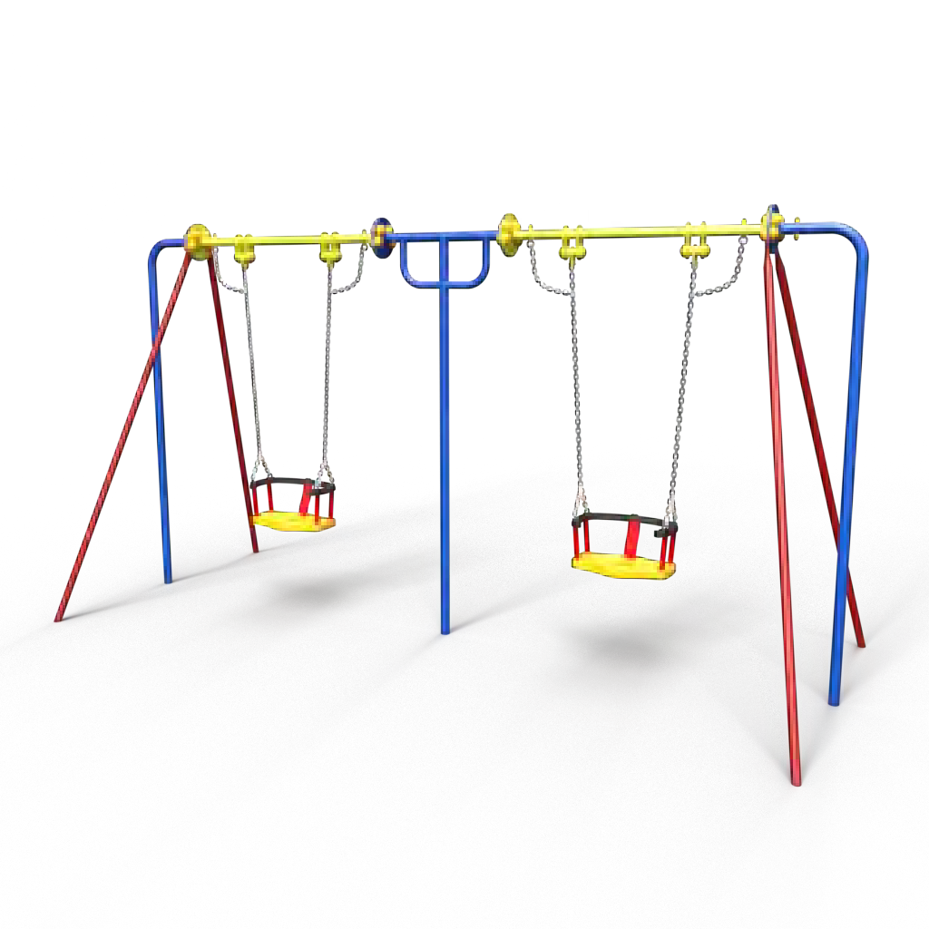

Качели «Тучка-6»
КчМм-01/ВК-М

Д*Ш*В 1830×1535×1930 мм.

Цена по запросу
Качели двухместные

«Тучка-7»
КчБм-01/ВК-М
Д*Ш*В 3600×1535×1930 мм.

Цена по запросу
Качели двухместные

«Тучка-8»
КчБм-01/ВК-02-М
Д*Ш*В 3600×1535×1930 мм.

Цена по запросу

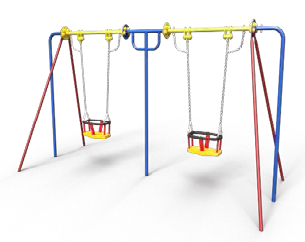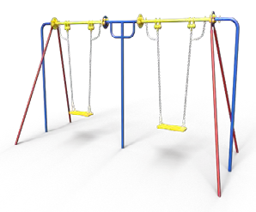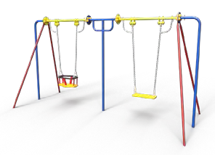

Качели двухместные  «Тучка-3»  КчБм-01/ВК  Д*Ш*В 3600×1535×1930 мм.  Цена по запросу | Качели двухместные  «Тучка-4»  КчБм-01/ВК-01  Д*Ш*В 3600×1535×1930 мм.  Цена по запросу | Качели двухместные  «Тучка-5»  КчБм-01/ВК-02  Д*Ш*В 3600×1535×1930 мм.  Цена по запросу

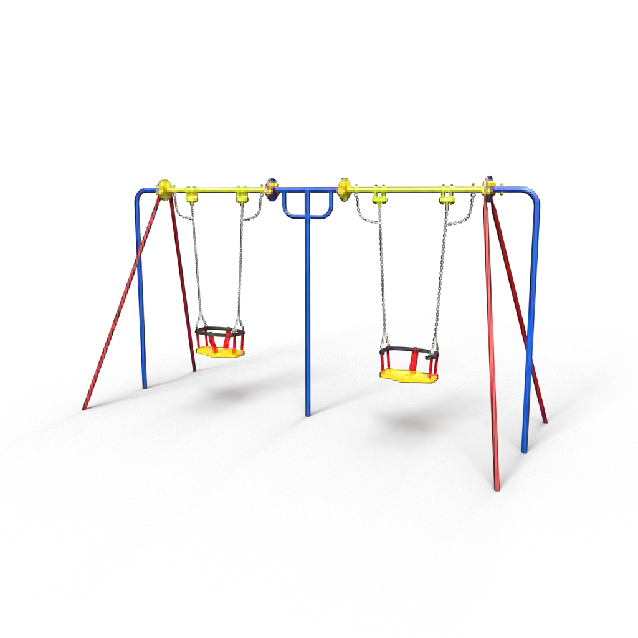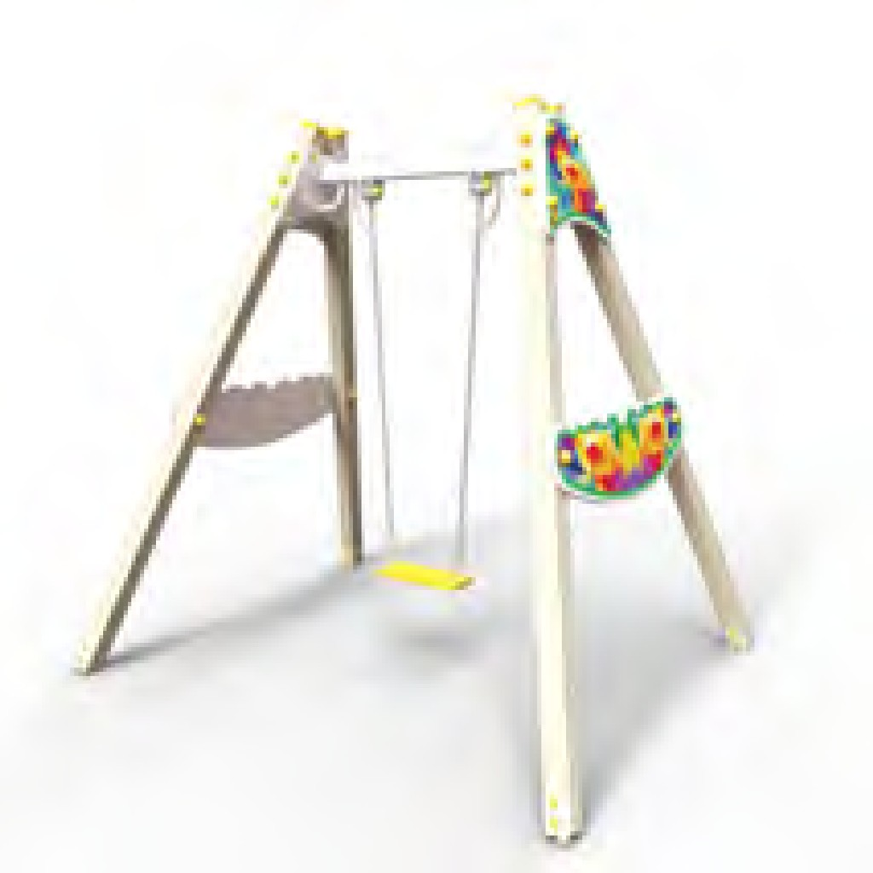

Качели двухместные
«Тучка-9»
КчБм-01/ВК-1М
Д*Ш*В 3600×1535×1930 мм.

Цена по запросу
Качели «Ветерок-2»
КчМд-01/ВК- 01
Д*Ш*В 2540×2075×2560 мм.

Цена по запросу

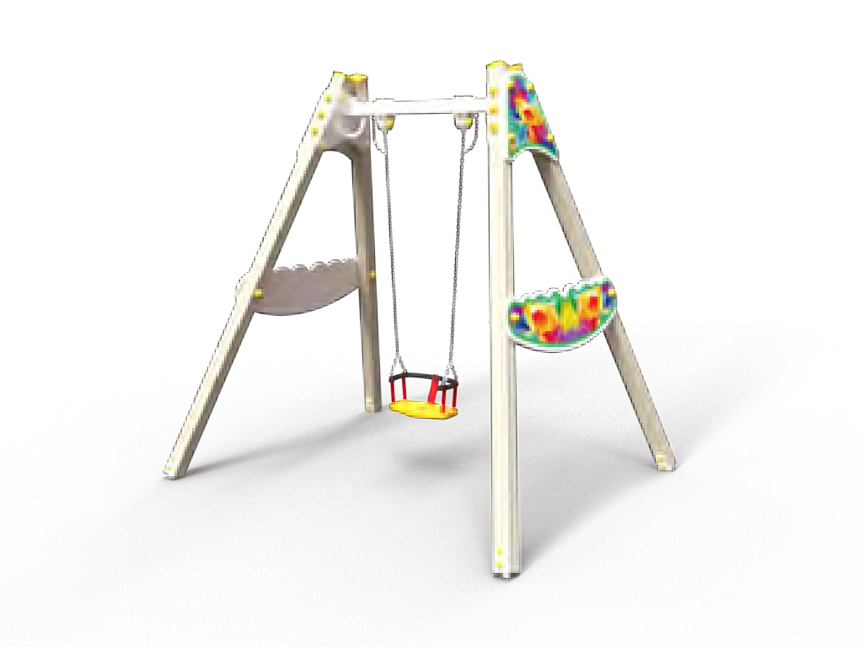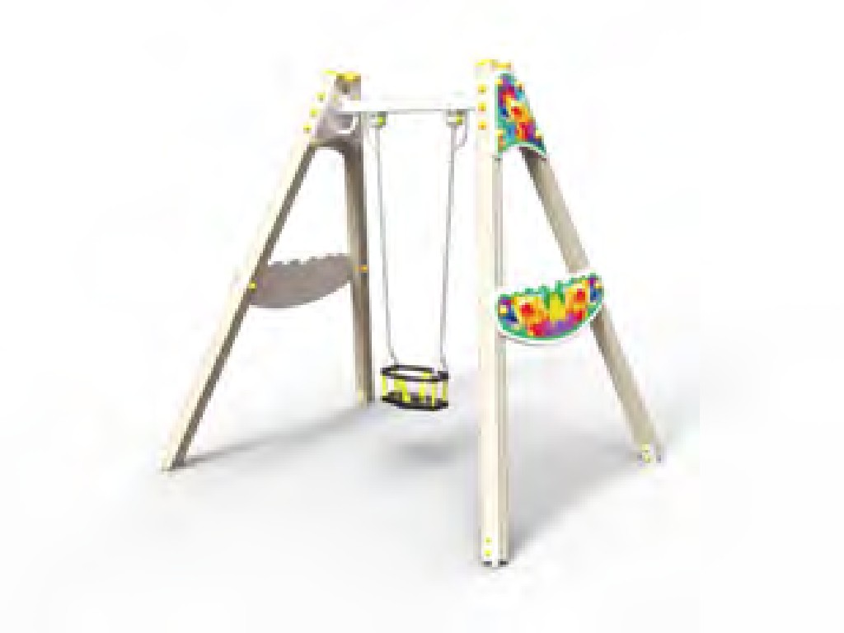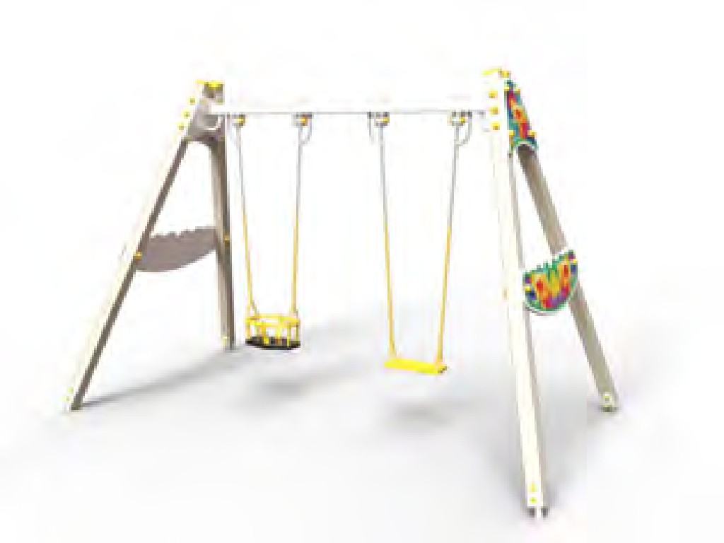

Качели «Ветерок-3»
КчМд-01/ВК-М
Д*Ш*В 2540×2075×2560 мм.

Цена по запросу
Качели «Ветерок»
КчМд-01/ВК
Д*Ш*В 2540×2075×2560 мм.

Цена по запросу
Качели двухместные «Вихрь»
КчМБд-01/ВК-01-М
Д*Ш*В 3800×2075×2560 мм.

Цена по запросу

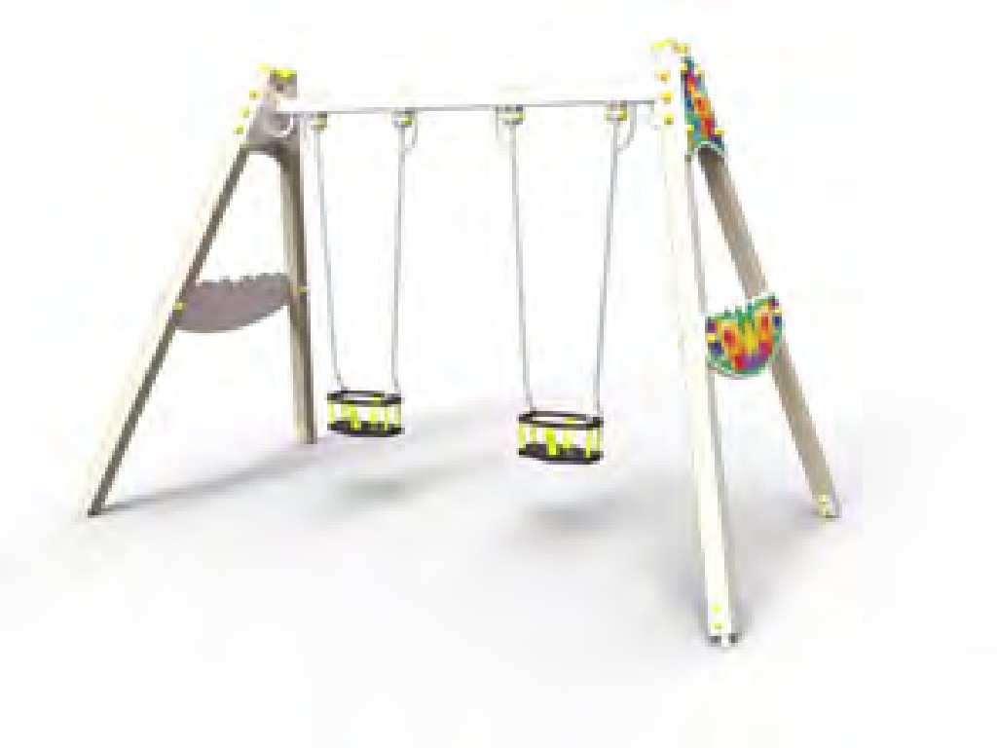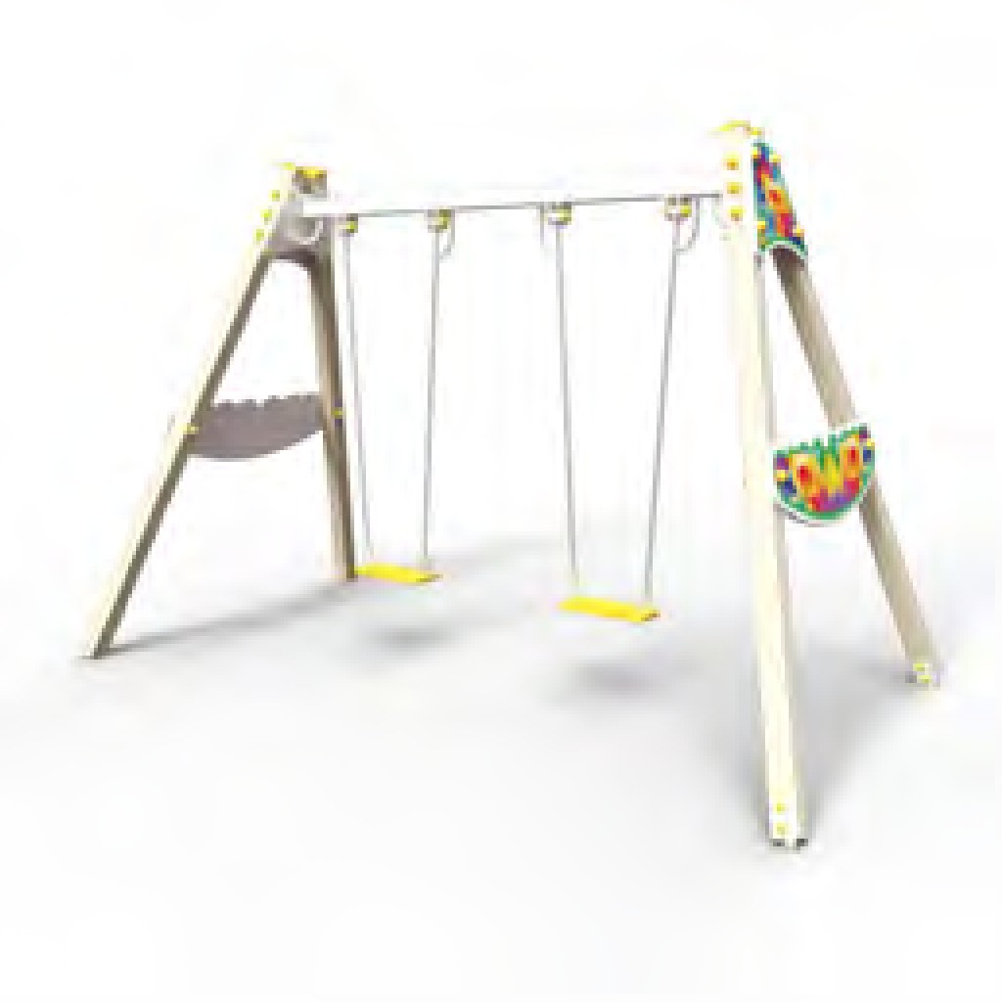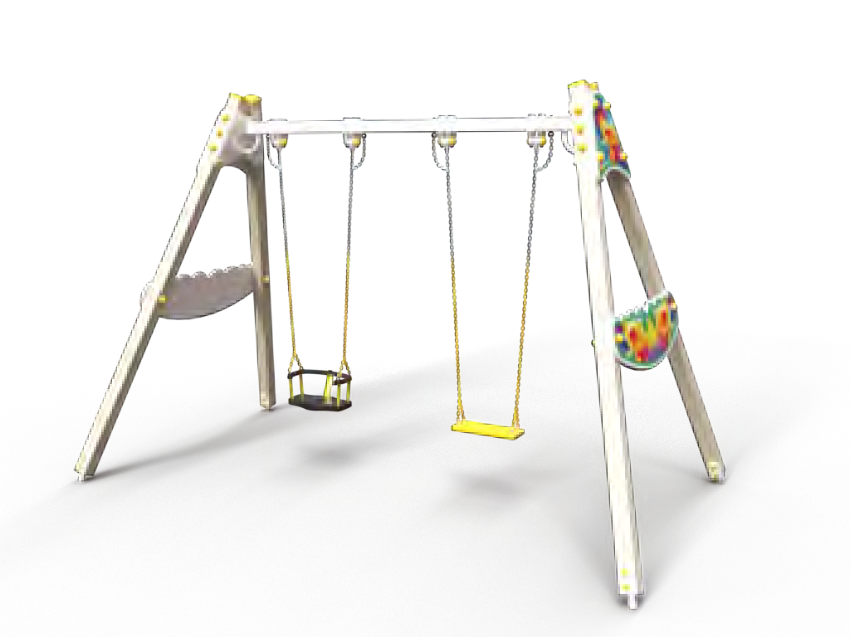

Качели двухместные
«Вихрь-3»
КчМБд-01/ВК
Д*Ш*В 3800×2075×2560 мм.

Цена по запросу
Качели двухместные

«Вихрь-2»
КчМБд-01/ВК-01
Д*Ш*В 3800×2075×2560 мм.

Цена по запросу

Качели двухместные «Вихрь-5»
КчМБд-01/ВК-01-1М
Д*Ш*В 3800×2075×2560 мм.

Цена по запросу

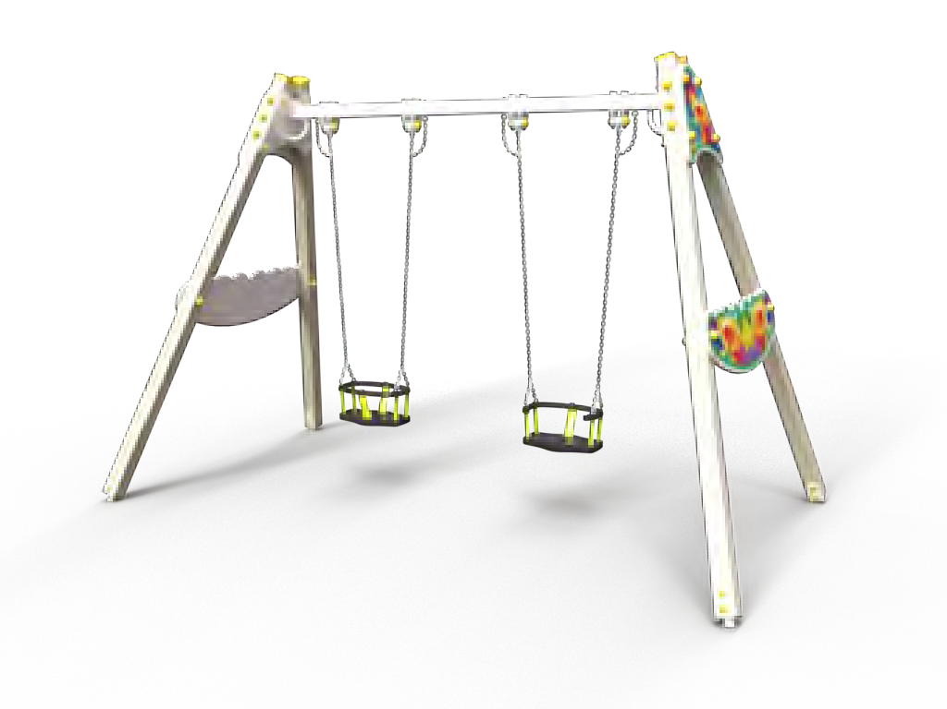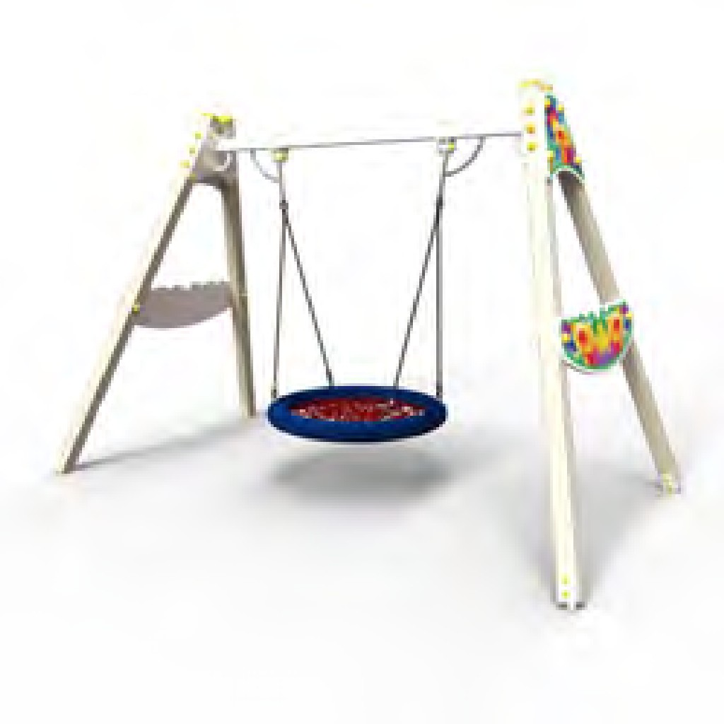

Качели двухместные «Вихрь-4»
КчМБд-01/ВК-1М
Д*Ш*В 3800×2075×2560 мм.

Цена по запросу
Качели «Гнездо»
КчБд-01/ВК
Д*Ш*В 3800×2075×2530 мм.

Цена по запросу

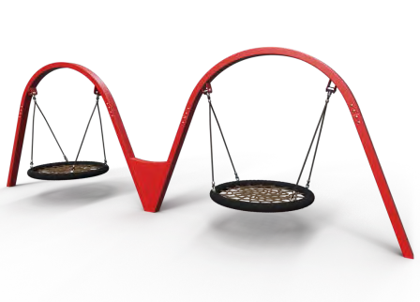

Качели «Акведук»
КчБм-01/ВК исполнение 03
Д*Ш*В 7340×1200×3120 мм.

Цена по запросу

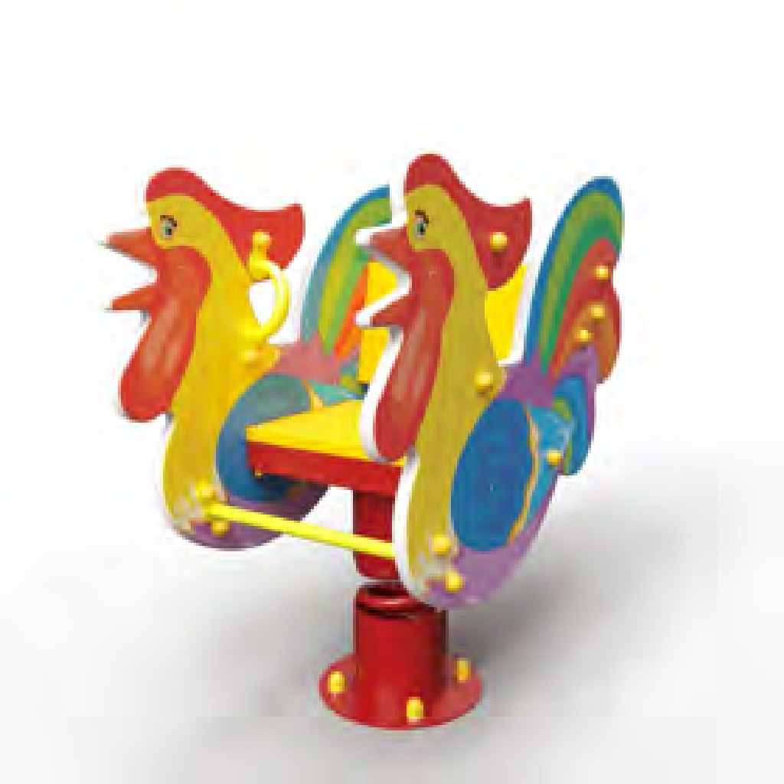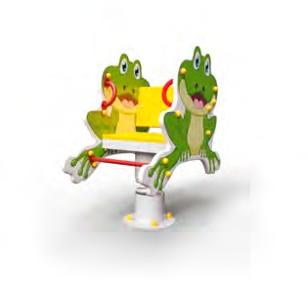

Качалка на пружине
«Петушок»
КаМ-02/ВК исполнение 04
Д*Ш*В 820×460×865 мм.

Цена по запросу
Качалка на пружине

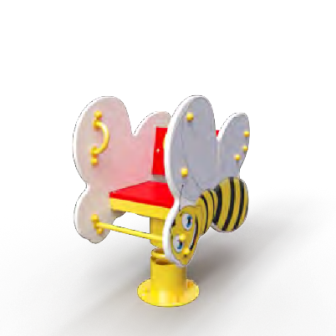
«Лягушонок»

КаМ-02/ВК исполнение 02
Д*Ш*В 860×460×885 мм.

Цена по запросу

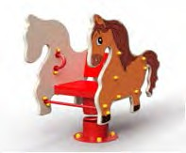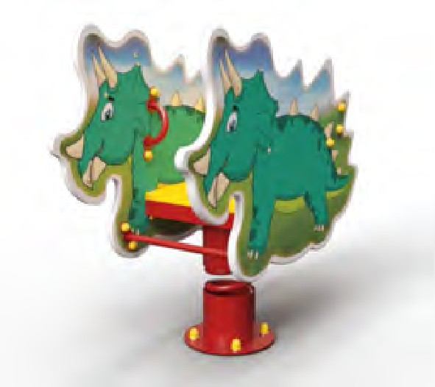

Качалка на пружине
«Лошадка»
КаМ-02/ВК исполнение 03
Д*Ш*В 825×460×1050 мм

Цена по запросу
Качалка на пружине

«Динозавр»
КаМ-02/ВК исполнение 06
Д*Ш*В 935×460×955 мм.

Цена по запросу
Качалка на пружине

«Пчелка»

КаМ-02/ВК
Д*Ш*В 720х460х860мм.

Цена по запросу

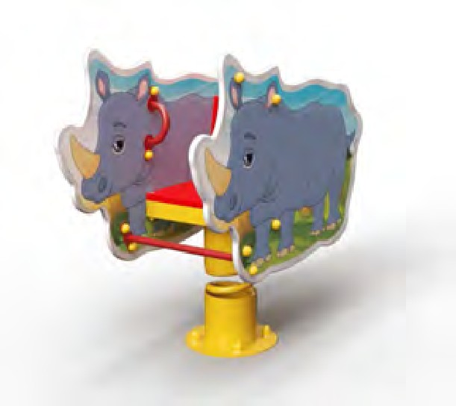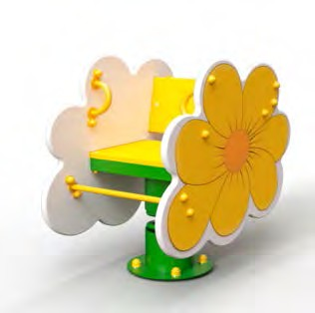

Качалка на пружине
«Носорог»
КаМ-02/ВК исполнение 07
Д*Ш*В 870×460×985 мм.

Качалка на пружине
«Осьминог»
КаМ-02/ВК исполнение 08
Д*Ш*В 990×460×920 мм.

Качалка на пружине
«Цветочек»
КаМ-02/ВК исполнение 10
Д*Ш*В 735×460×820 мм.

Цена по запросу Цена по запросу
Цена по запросу

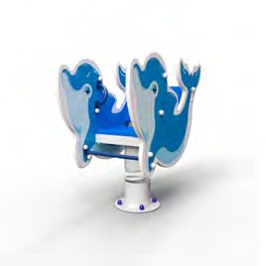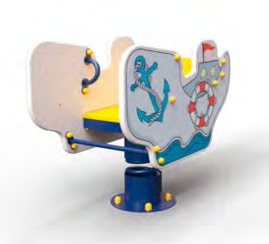

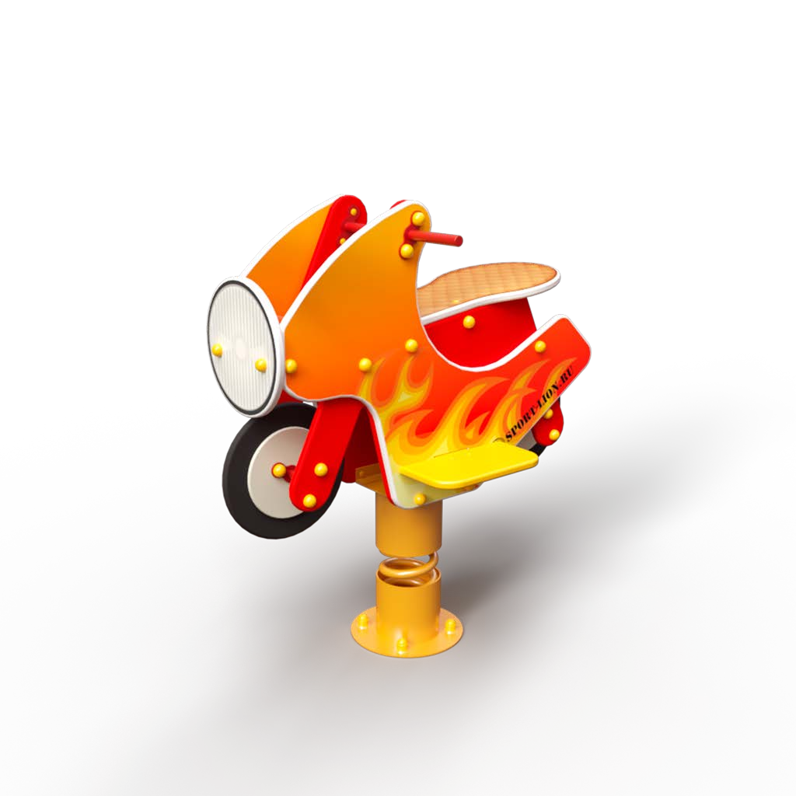
Качалка на пружине
«Мотоцикл»
КаМ-02/ВК исполнение 22
Д*Ш*В 1000×540×1045 мм.
Цена по запросу

Качалка на пружине
«Дельфин»
КаМ-02/ВК исполнение 05 Д*Ш*В 855х460х865 мм.
Цена по запросу
Качалка на пружине

«Кораблик»
КаМ-02/ВК исполнение 01
Д*Ш*В 820×460×825 мм.
Цена по запросу

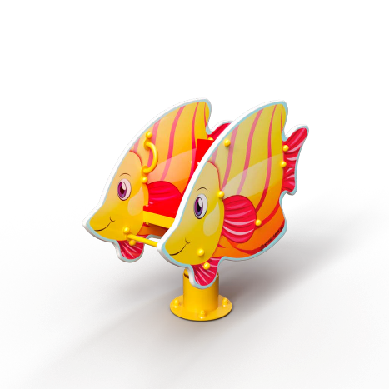

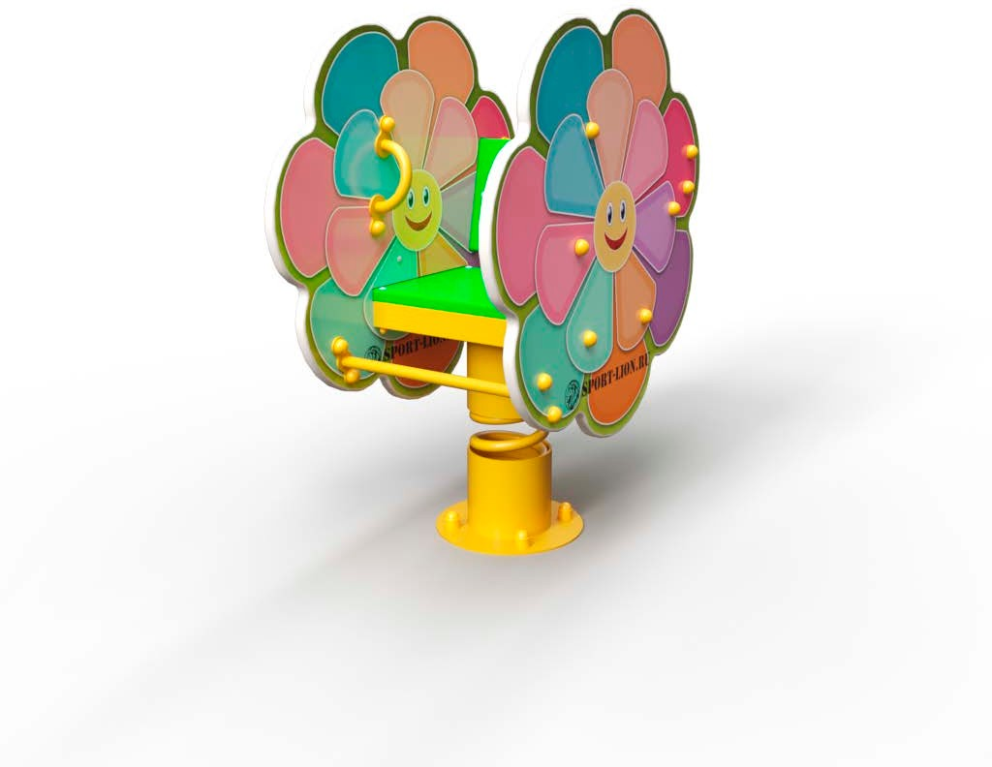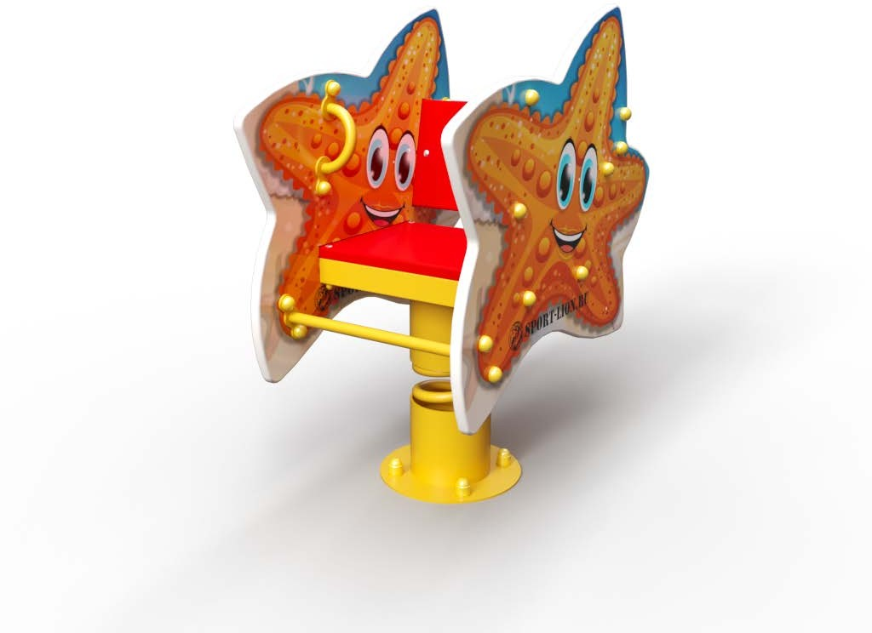

Качалка на пружине
Качалка на пружине  «Ромашка»  КаМ-02/ВК исполнение 11  Д*Ш*В 740×460×960 мм.  Цена по запросу | Качалка на пружине  «Звездочка»  КаМ-02/ВК исполнение 13  Д*Ш*В 790×460×910 мм.  Цена по запросу

«Рыбка»
КаМ-02/ВК исполнение 09
Д*Ш*В 930×460×895 мм.
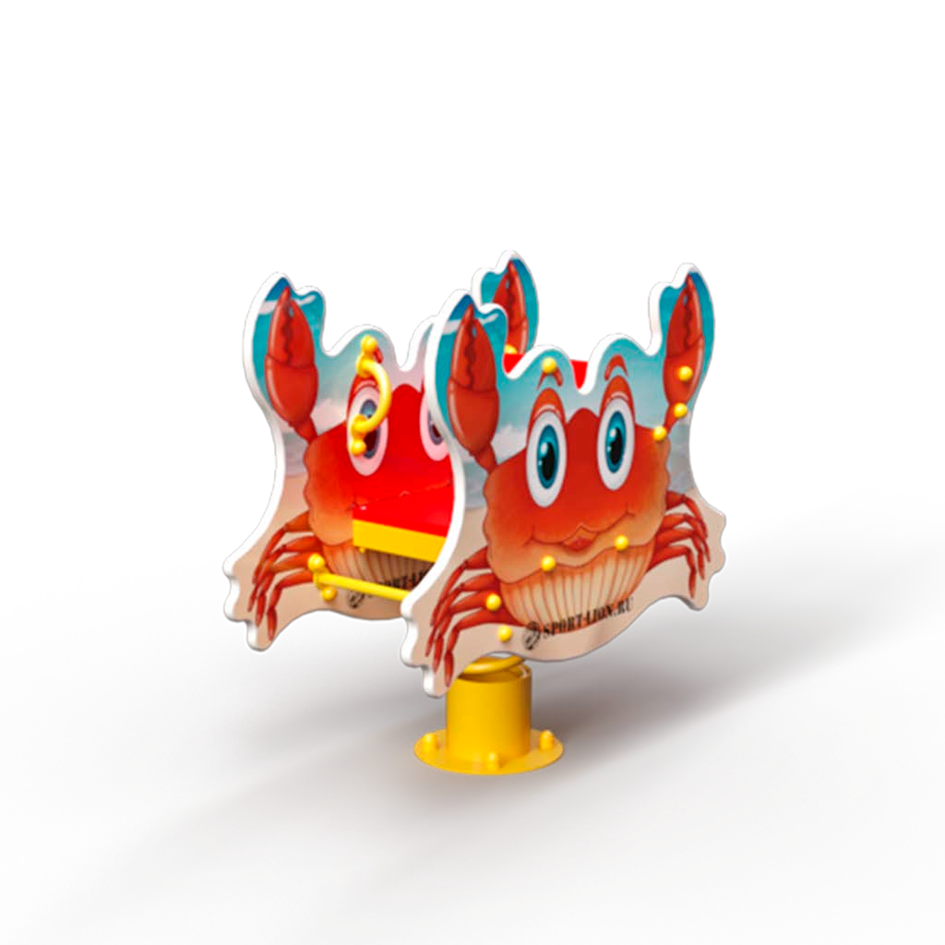
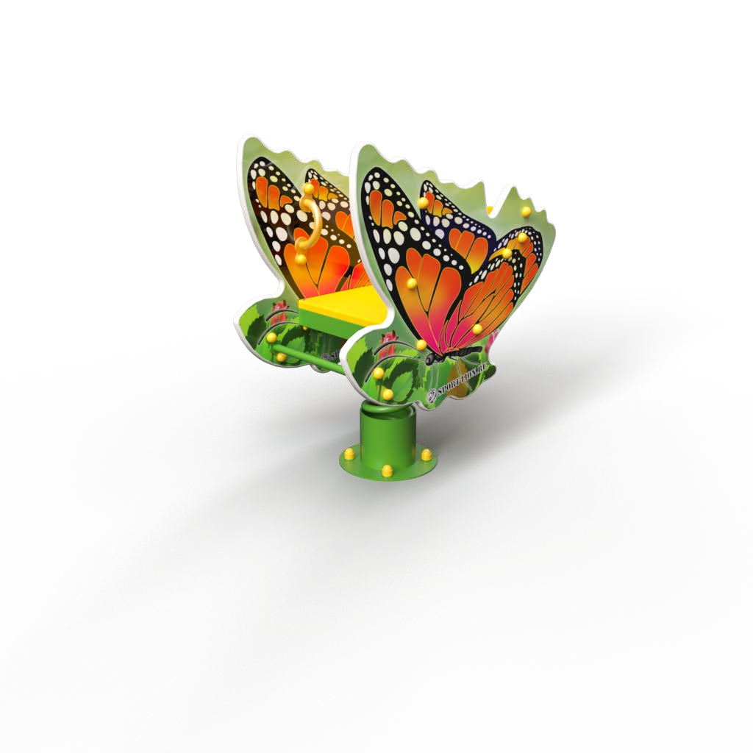
Цена по запросу

Качалка на пружине
«Бабочка»

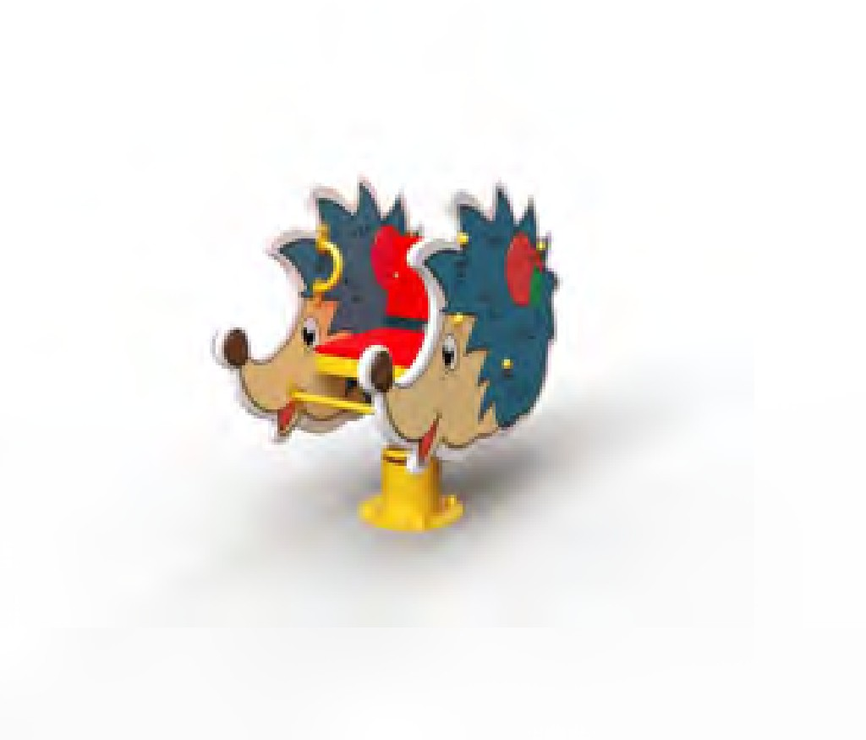

КаМ-02/ВК исполнение 14
Д*Ш*В 790×460×900 мм.

Качалка на пружине
«Ежик»
КаМ-02/ВК исполнение 15
Д*Ш*В 910×460×885 мм.

Качалка на пружине
«Крабик»
КаМ-02/ВК исполнение 16
Д*Ш*В 900×460×895 мм.

Цена по запросу Цена по запросу Цена по запросу

Качалка на пружине  «Улиточка»  КаМ-02/ВК исполнение 17  Д*Ш*В 710×460×845 мм.  Цена по запросу | Качалка на пружине  «Коровка»  КаМ-02/ВК исполнение 18  Д*Ш*В 730×460×855 мм.  Цена по запросу | Качалка на пружине  «Избушка»  КаМ-02/ВК исполнение 19  Д*Ш*В 710×460×1002 мм.  Цена по запросу

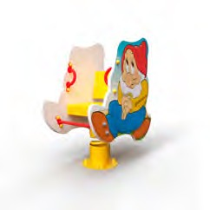

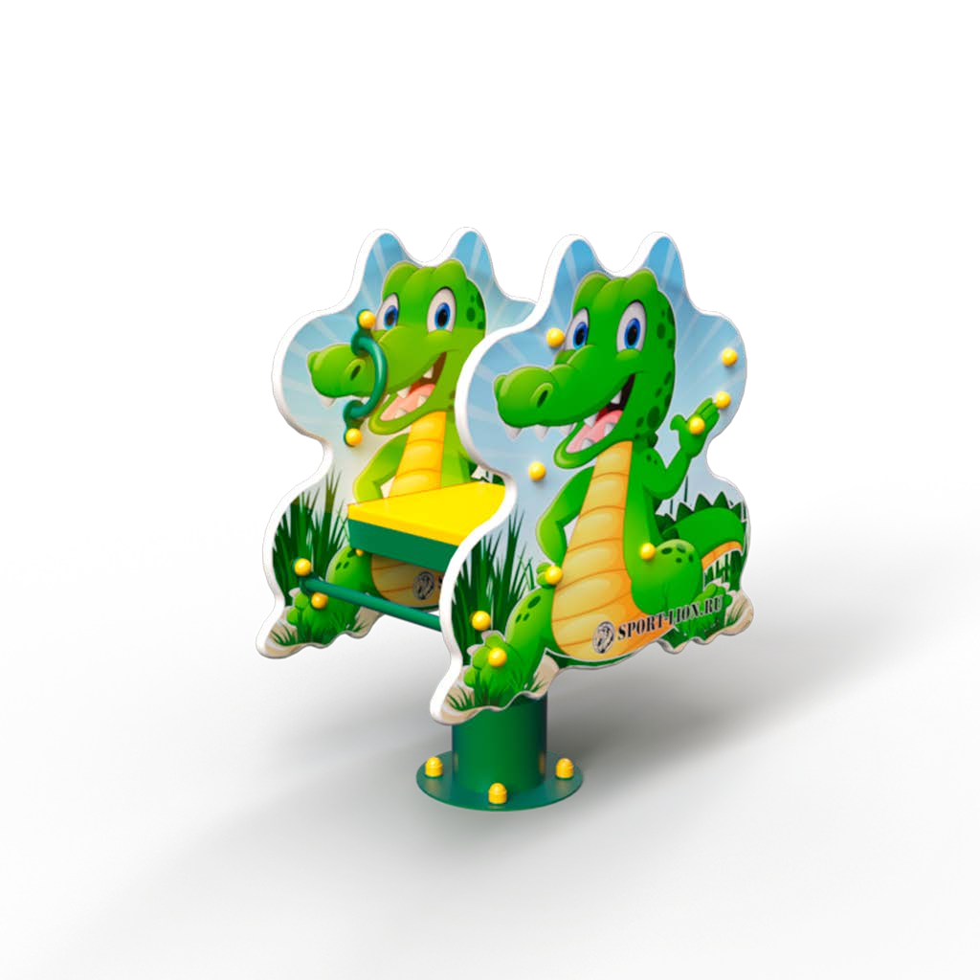
Качалка на пружине
«Крокодил»
КаМ-02/ВК исполнение 20
Д*Ш*В 720×460×890 мм.
Цена по запросу

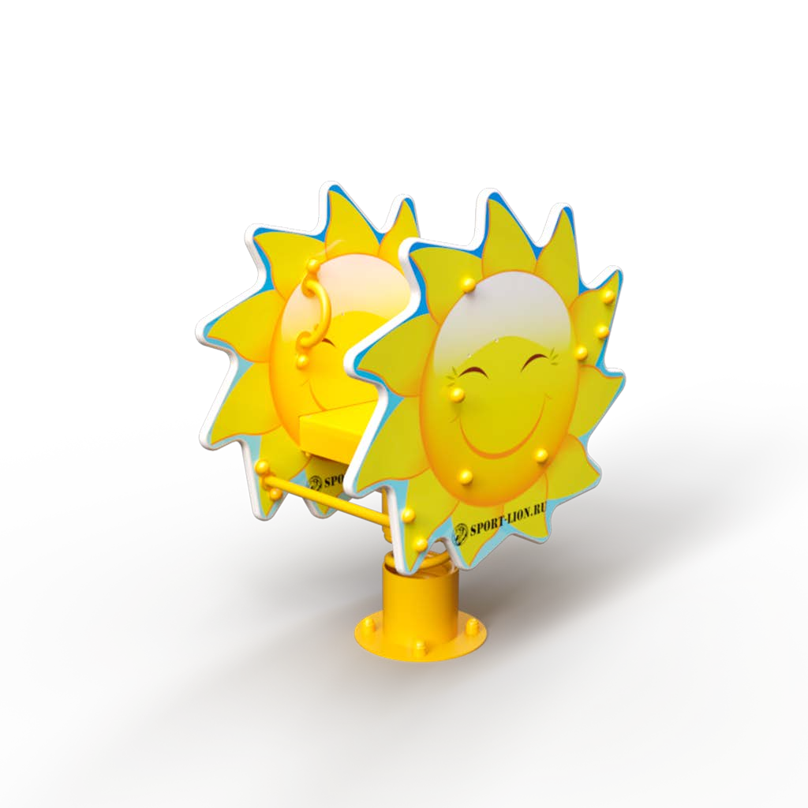
КаМ-02/ВК исполнение 21

Качалка на пружине
«Солнышко»
Д*Ш*В 750×460×910 мм.
Цена по запросу

Качалка на пружине
«Гномик»
КаМ-02/ВК исполнение 12
Д*Ш*В 805×460×950 мм.
Цена по запросу

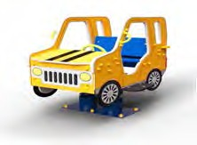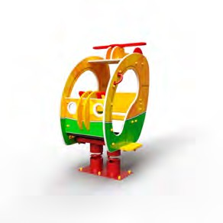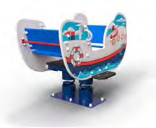

Качалка на пружине
«Автомобиль»
КаМ-03/ВК
Д*Ш*В 1215×880×1200 мм.
Цена по запросу

Качалка на пружине
«Вертолет»
КаМ-03/ВК исполнение 01
Д*Ш*В 1430×880×1540 мм.
Цена по запросу

Качалка на пружине
«Кораблик-2»
КаМ-03/ВК исполнение 02
Д*Ш*В 1255×880×1075 мм.
Цена по запросу
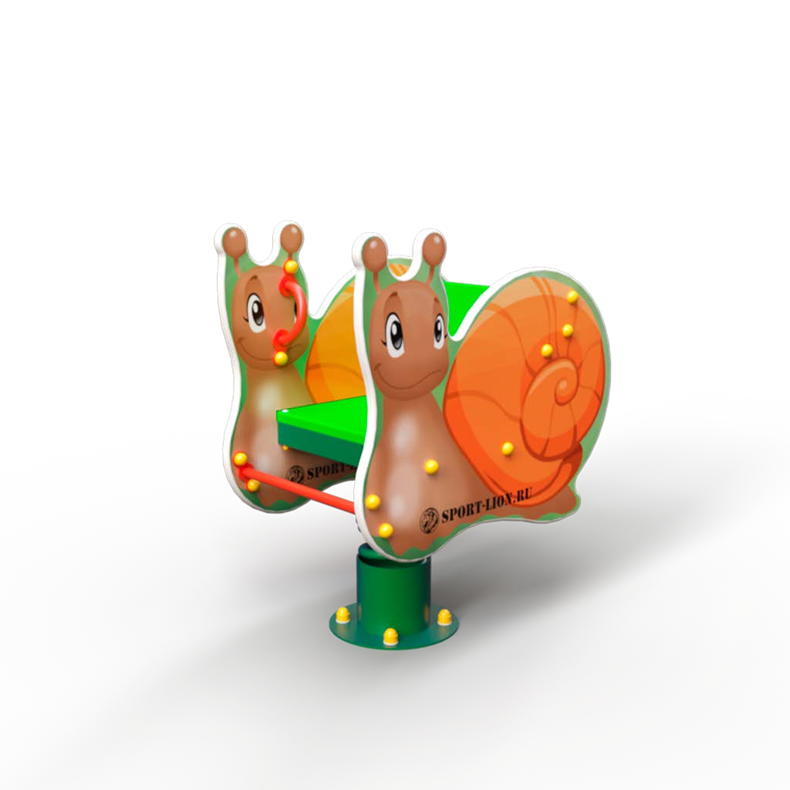
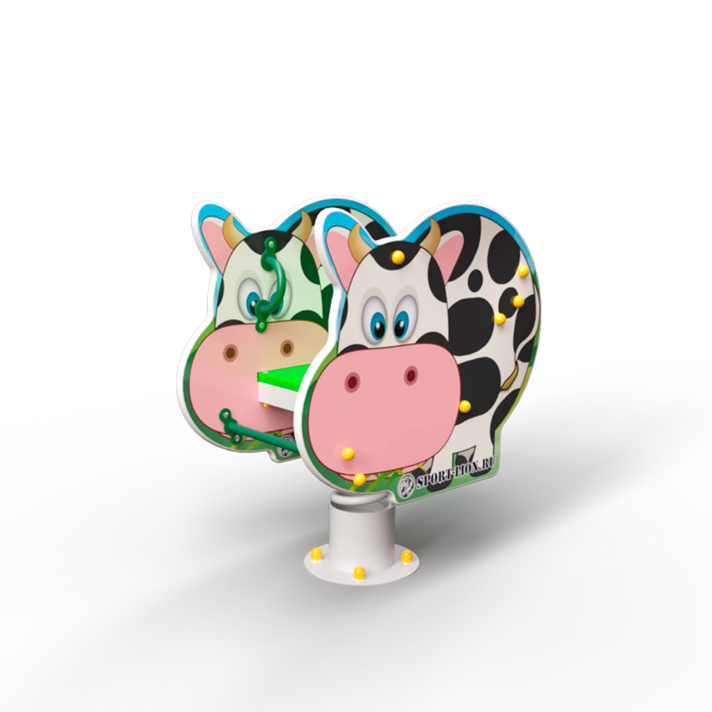
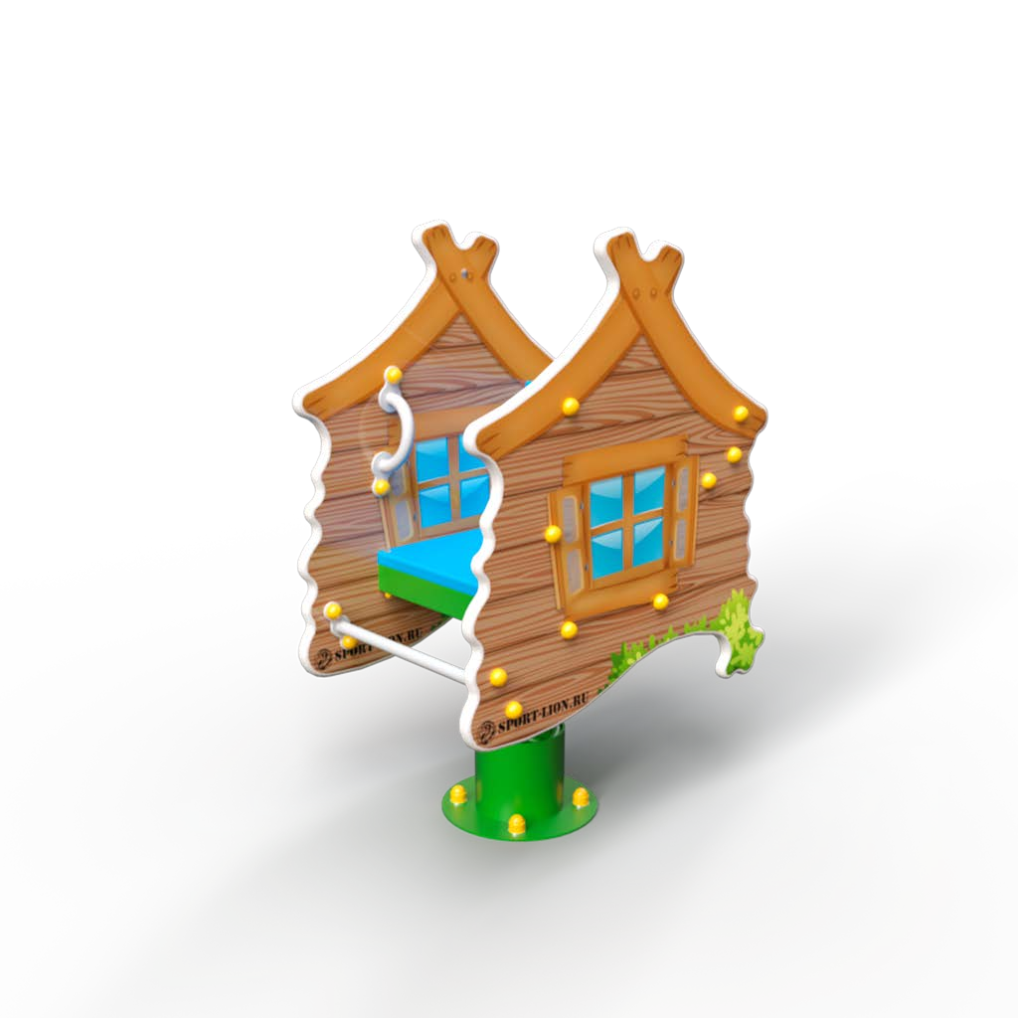

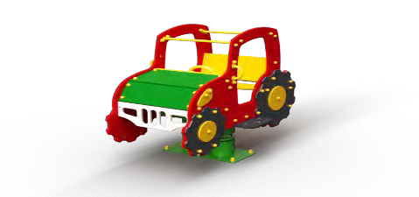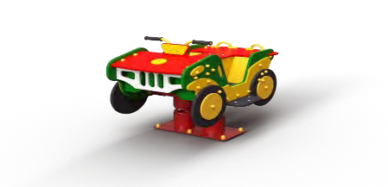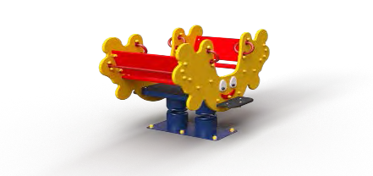

Качалка на пружине  «Трактор»  КаМ-03/ВК исполнение 03  Д*Ш*В 1415×880×1250 мм.  Цена по запросу | Качалка на пружине  «Квадроцикл»  КаМ-03/ВК исполнение 04  Д*Ш*В 1240×880×975 мм.  Цена по запросу | Качалка на пружине  «Амеба»  КаМ-03/ВК исполнение 05  Д*Ш*В 1250×880×1020 мм.  Цена по запросу

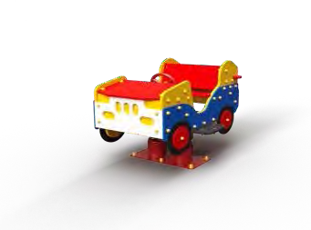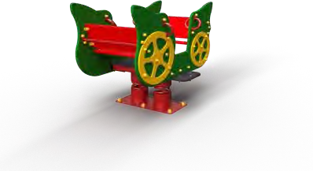

Качалка на пружине
«Кабриолет»
КаМ-03/ВК исполнение 06
Д*Ш*В 1215×880×970 мм
Цена по запросу

Качалка на пружине
«Карета»
КаМ-03/ВК исполнение 07
Д*Ш*В 1265×880×1100 мм
Цена по запросу

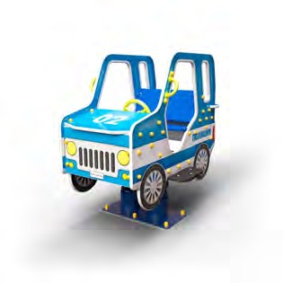
«Полиция»

Качалка на пружине
КаМ-03/ВК
Д*Ш*В 1215×880×1200 мм.

Цена по запросу

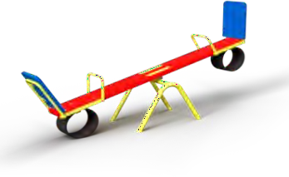

Качалка-балансир
«В небеса»
КаМ-01/ВК серия 1
Д*Ш*В 2290×380×1000 мм.
Цена по запросу

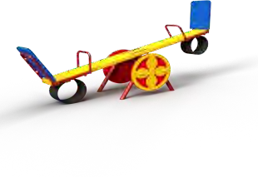
КаМ-01/ВК серия 2

Качалка-балансир
«В небеса-2»
Д*Ш*В 2290×415×1000 мм.

Цена по запросу

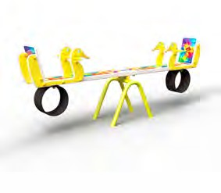

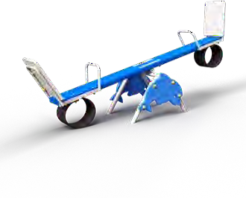
Качалка-балансир

«В небеса-4»
КаМ-01/ВК серия 4
Д*Ш*В 2290×415×1000мм.
Цена по запросу

Качалка-балансир
«В небеса-3»
КаМ-01/ВК серия 3
Д*Ш*В 2290×380×1000 мм

Цена по запросу

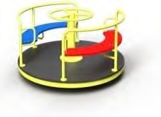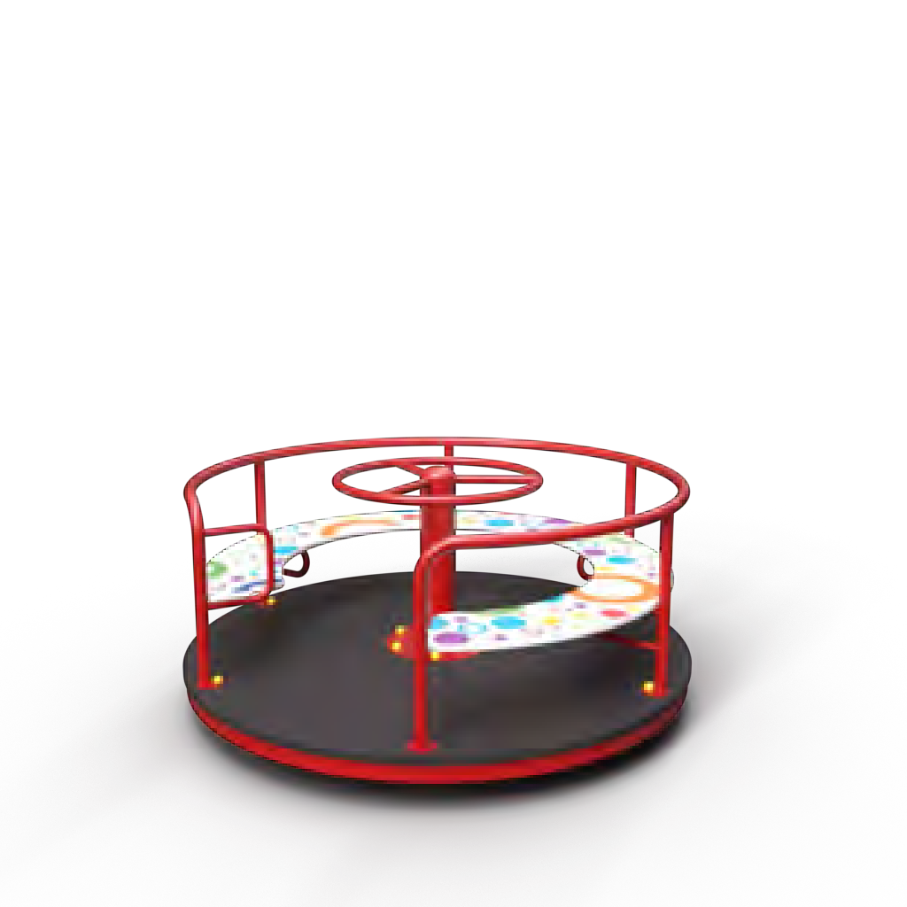

Карусели «Торнадо» КрМ(Б)-02/ВК исполнение 04 1516х750 мм
1640х900 мм
Цена по запросу

Карусели «Торнадо-2»
КрМ(Б)-02/ВК исполнение 05 1516х750 мм
1640х900 мм

Цена по запросу
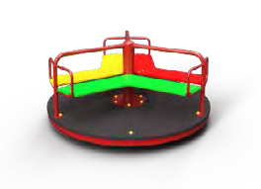
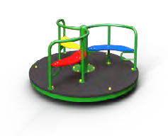
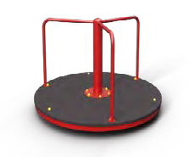
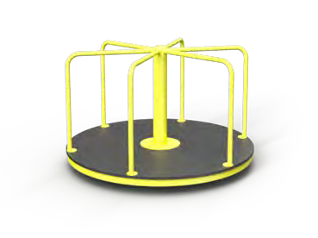
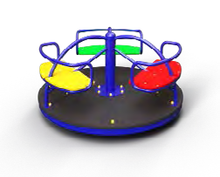
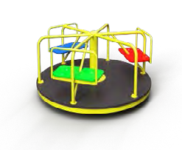

Карусели «Центрифуга»  КрМ(Б)с-02/ВК исполнение 02 1516х750 мм  1640х900 мм  Цена по запросу | Карусели «Торнадо-3»  КрМ(Б)-02/ВК исполнение 02 1516х750 мм  1640х900 мм  Цена по запросу | Карусели «Торнадо-4» КрМ(Б)-02/ВК исполнение 01 1516х750 мм  1640х900 мм  Цена по запросу
Карусели «Торнадо-5» | Карусели «Торнадо-6» | Карусели «Центрифуга-2»
КрМ(Б)-02/ВК | КрМ(Б)-02/ВК исполнение 03 | КрМ(Б)с-02/ВК
1516х750 мм | 1516х750 мм | 1516х750 мм
1640х900 мм  Цена по запросу | 1640х900 мм  Цена по запросу | 1640х900 мм  Цена по запросу

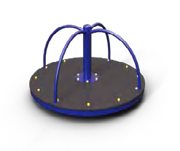
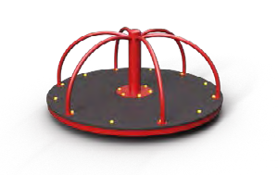
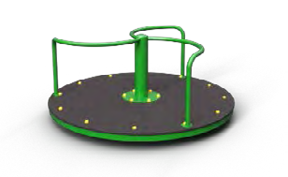

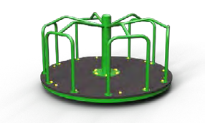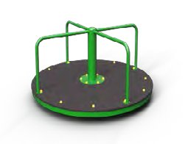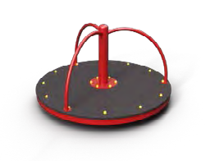

Карусели «Центрифуга-3»  КрМ(Б)с-02/ВК исполнение 07 1516х750 мм  1640х900 мм  Цена по запросу | Карусели «Центрифуга-4»  КрМ(Б)с-02/ВК исполнение 01 1516х750 мм  1640х900 мм  Цена по запросу | Карусели «Центрифуга-5»  КрМ(Б)с-02/ВК исполнение 03 1516х750 мм  1640х900 мм  Цена по запросу
Карусели «Центрифуга-6»  КрМ(Б)с-02/ВК исполнение 04 1516х750 мм  1640х900 мм  Цена по запросу | Карусели «Центрифуга-7»  КрМ(Б)с-02/ВК исполнение 05 1516х750 мм  1640х900 мм  Цена по запросу | Карусели «Центрифуга-8»  КрМ(Б)с-02/ВК исполнение 06 1516х750 мм  1640х900 мм  Цена по запросу

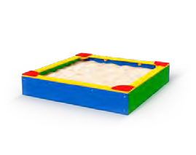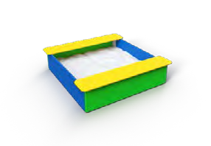

Песочница «Классика»
ПcМф-02/ВК серия 1
Д*Ш*В 1480×1480×315 мм
Цена по запросу

Песочница «Малая»
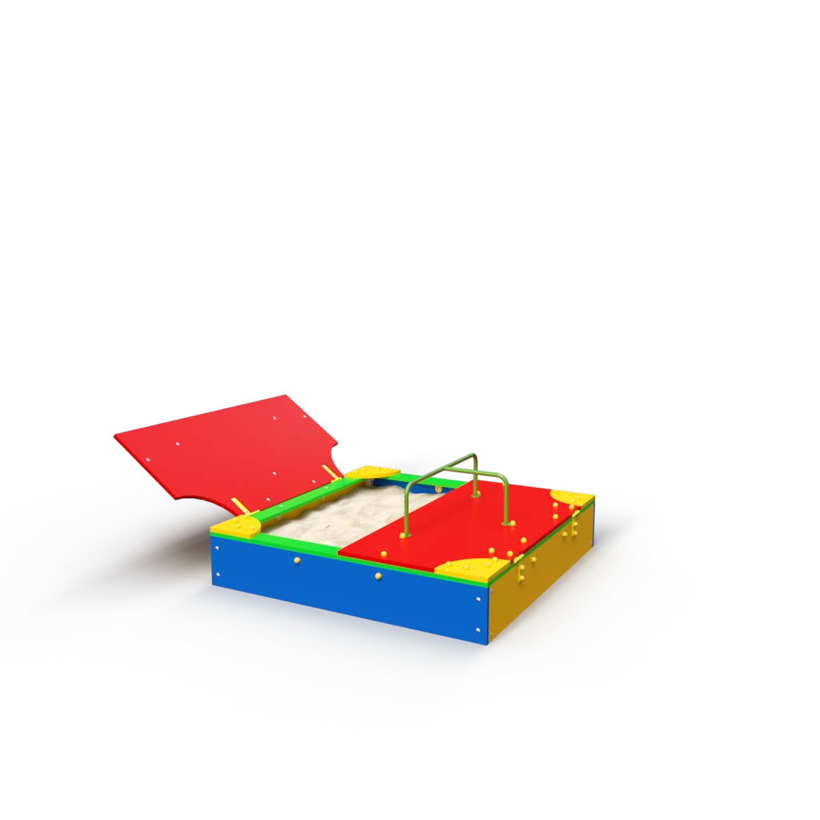
ПcМф-02/ВК серия 5
Д*Ш*В 1300×1300×300 мм
Цена по запросу

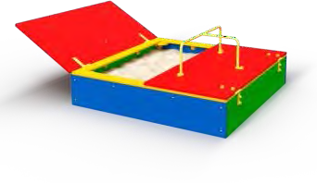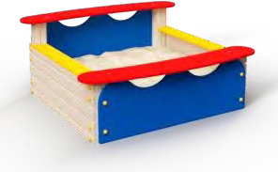

Песочница «С крышкой»
ПcМф-01/ВК серия 1
Д*Ш*В 1480×1480×590 мм
Цена по запросу
Песочница «С крышкой 2» ПcМф-01/ВК серия 2 Д*Ш*В 1480х1480х590мм
Цена по запросу

Песочница «Аквариум»
ПcМф-02/ВК серия 2

Д*Ш*В 1460×1445×625 мм

Цена по запросу

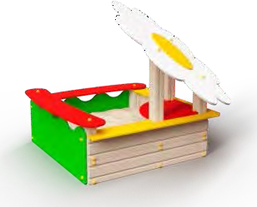

Песочница «Ромашка»
ПcМф-02/ВК серия 3
Д*Ш*В 1765×1765×1340 мм
Цена по запросу

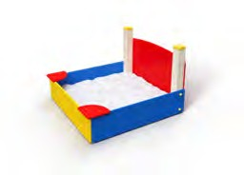

Песочница «Малая-2»
ПcМф-02/ВК серия 6
Д*Ш*В 1260×1250×750 мм
Цена по запросу

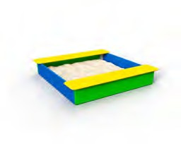

Песочница «Симпл»
ПсМф-02/ВК серия 8
Д*Ш*В 1300×1300×300 мм
Цена по запросу

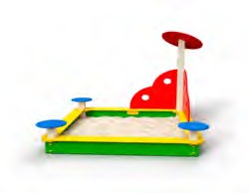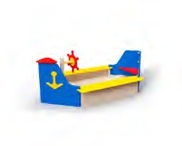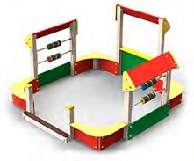

Песочница «С навесом»
ПсМф-02/ВК серия 9
Д*Ш*В 2200×2200×1940 мм

Песочница «Пароход»
ПсМф-02/ВК серия 7
Д*Ш*В 1780×1020×840 мм

Песочница «Счеты»
ПсМд-01/ВК серия 2
Д*Ш*В 2950×2770×1565 мм

Цена по запросу Цена по запросу Цена по запросу

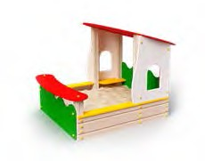

Песочница «Боровичок»
ПсМф-02/ВК серия 4
Д*Ш*В 1955×1480×1330 мм
Цена по запросу

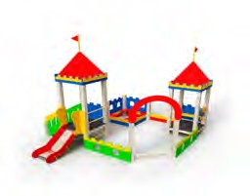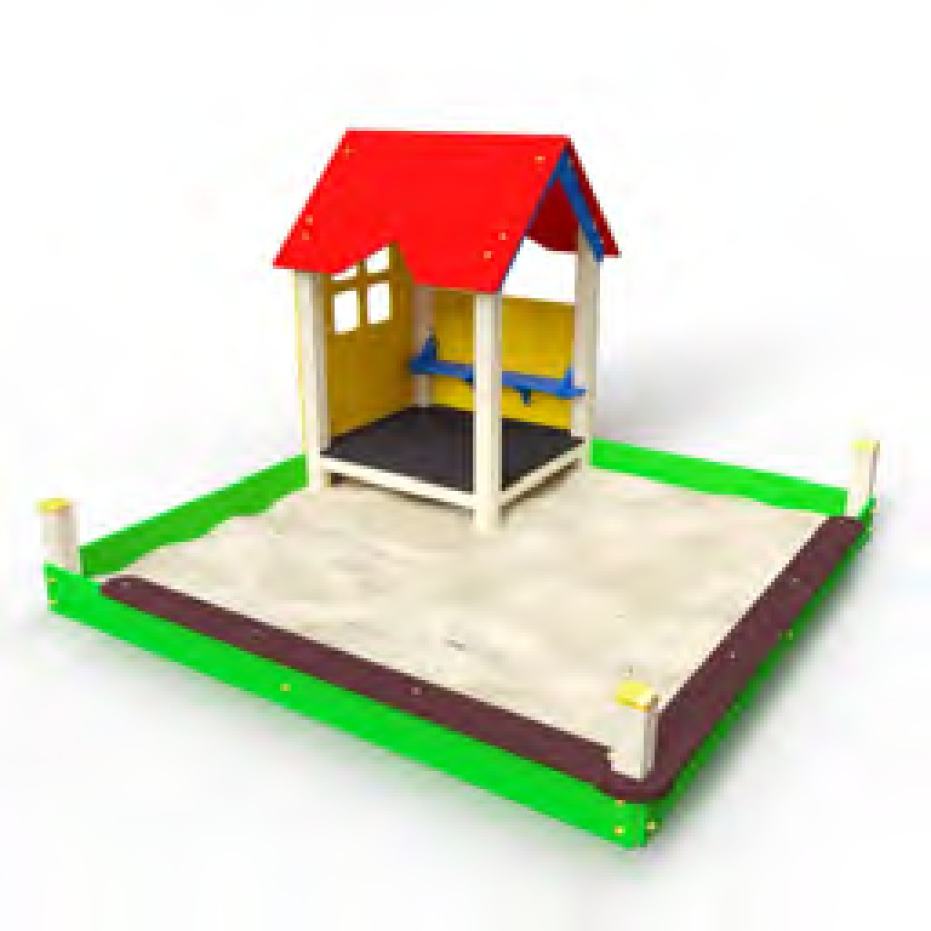

Песочный дворик «Детство»
ПсМд-01/ВК серия 3
Д*Ш*В 4260×3840×3700 мм

Цена по запросу

Песочный дворик «Лесная опушка»
ПсМд-01/ВК серия 1
Д*Ш*В 3000×3000×1970 мм

Цена по запросу

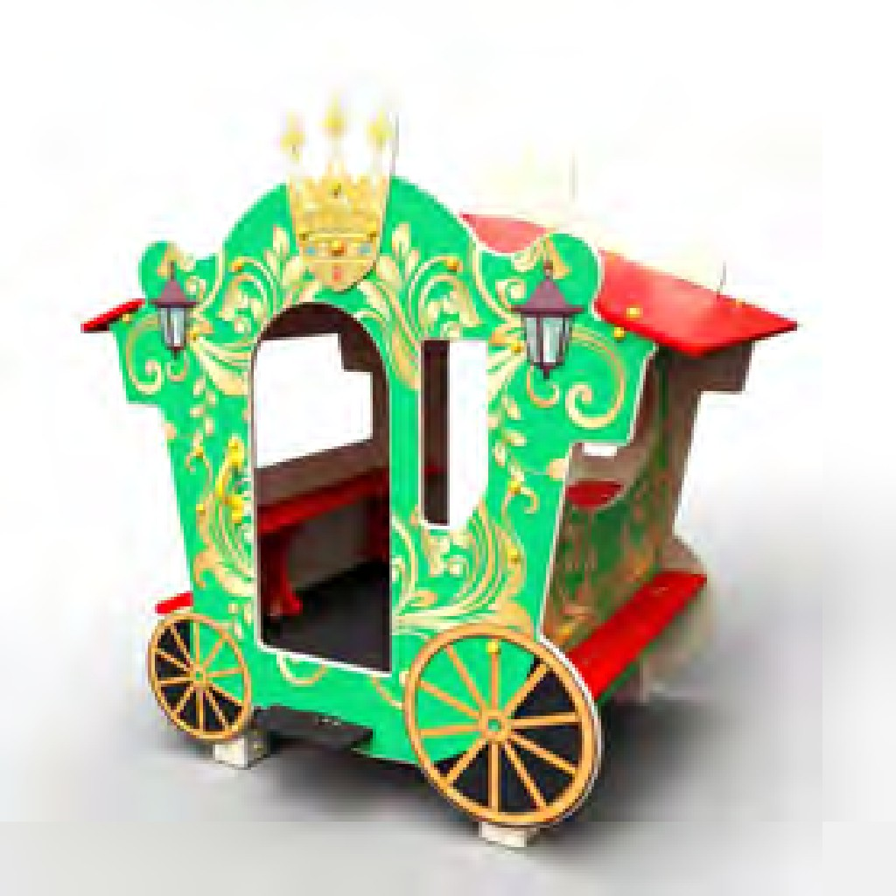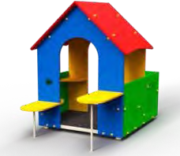

Игровой домик «Карета»
ИдМ-01/ВК серия 2
Д*Ш*В 1660х1260х1755 мм
Цена по запросу

Игровой домик «Гномик»
ИдМ-02/ВК серия 1
Д*Ш*В 1935×1460×1780 мм
Цена по запросу

Игровой домик «Посчитай-ка!»
ИдМ-03/ВК серия 1

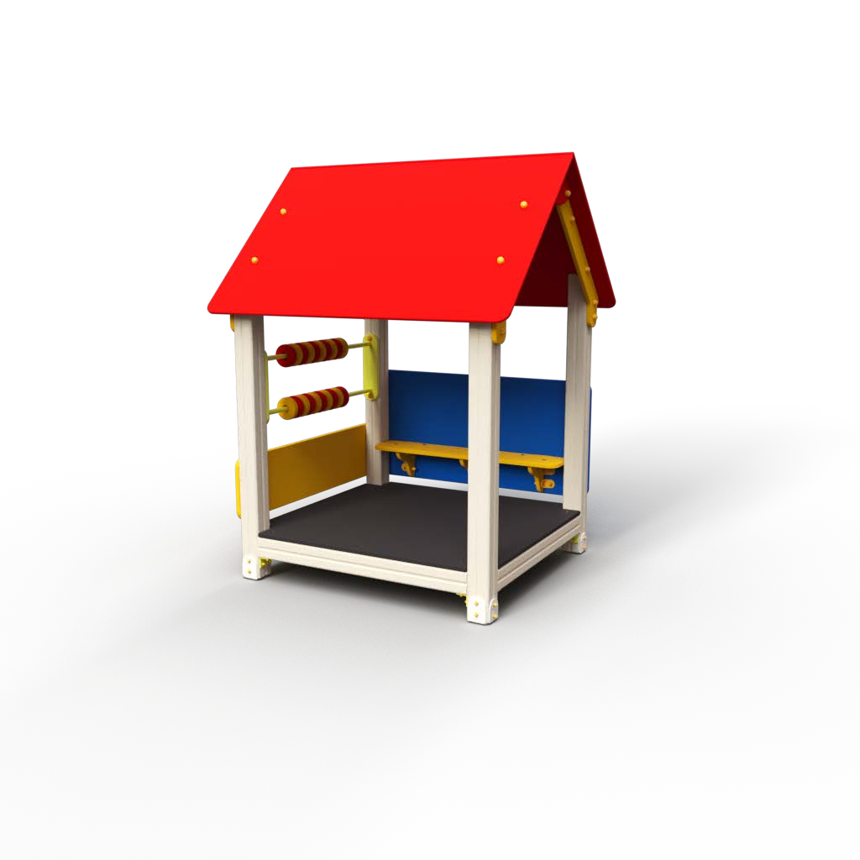
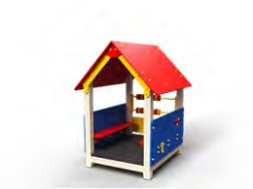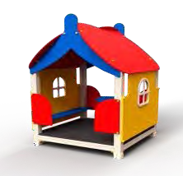

Игровой домик
«Веселые счеты»
ИдМ-03/ВК серия 6 Д*Ш*В 1645х1395х1945 мм
Цена по запросу

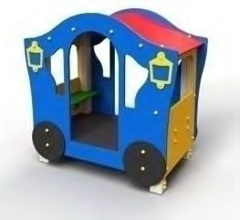
Игровой домик «Карета малая»
ИдМ-01/ВК серия 7 Д*Ш*В 1250х850х1500 мм
Цена по запросу

Игровой домик «Избушка»
ИдМ-01/ВК серия 1
Д*Ш*В 1870×1550×2340 мм
Цена по запросу

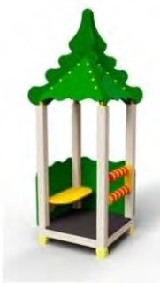
Игровой домик «Ёлочка»
ИдМ-03/ВК серия 2
Д*Ш*В 1020×1020×2825 мм
Цена по запросу

Д*Ш*В 1480×1360×1965 мм
Цена по запросу

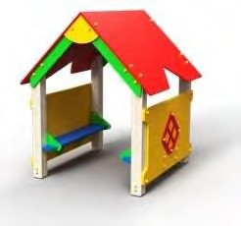
Игровой домик «Шалаш»
ИдМ-03/ВК серия 3
Д*Ш*В 1360х1330х1620 мм

Цена по запросу

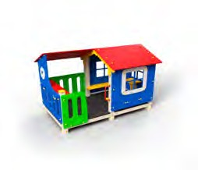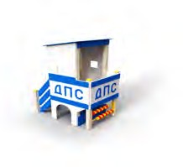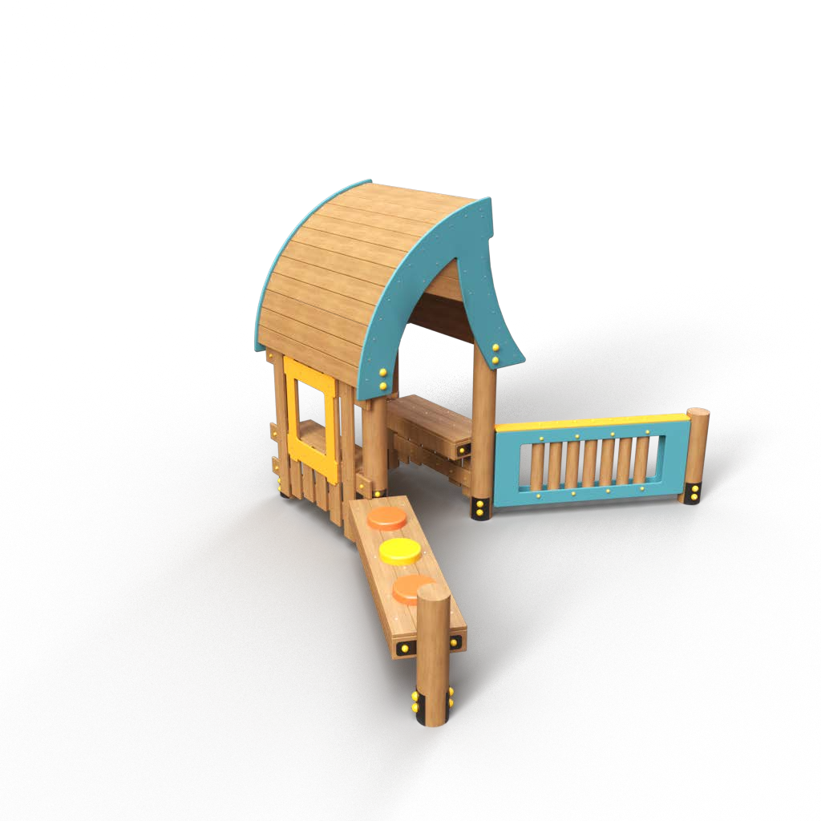

Игровой домик «Сени» | Игровой домик«ДПС» | Игровой домик«ЭКО»
ИдМ-01/ВК серия 13 | ИдМ-01/ВК серия 11 | ИдМ-04/ВК
Д*Ш*В 2400×1500×1800 мм | Д*Ш*В 1910×1380×2750 мм | Д*Ш*В 3700×3200×2600мм
Цена по запросу | Цена по запросу | Цена по запросу

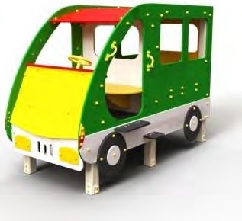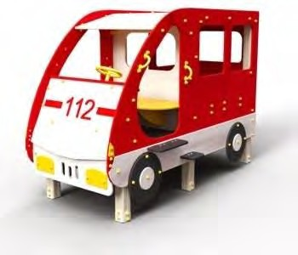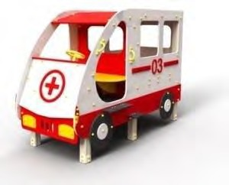

МАФ
«Микроавтобус»
МАФ-01/ВК серия 1
Д*Ш*В 2500х1360х1700 мм
Цена по запросу

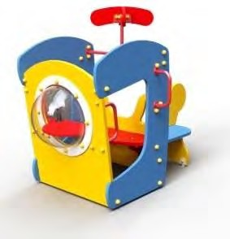
МАФ «Вертолетик»
МАФ-01/ВК серия 10
Д*Ш*В: 1550х700х1250 мм
Цена по запросу

МАФ «МЧС»
МАФ-01/ВК серия 2
Д*Ш*В 2500х1360х700 мм
Цена по запросу
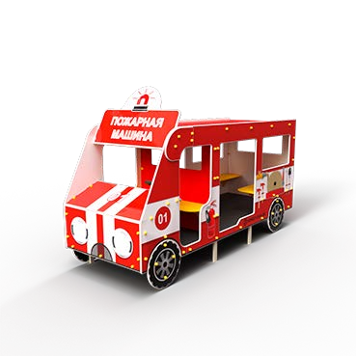

МАФ
«Пожарная машина»
МАФ-01/ВК серия 5
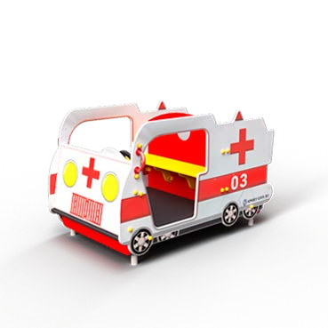
Д*Ш*В 3000×1080×1890 мм

Цена по запросу
МАФ «Скорая помощь» МАФ-01/ВК серия 3 Д*Ш*В 2500х1360х1700мм
Цена по запросу

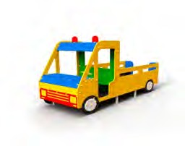
МАФ

«Грузовик»
МАФ-01/ВК серия 6
Д*Ш*В 2500×1080×1650 мм

Цена по запросу

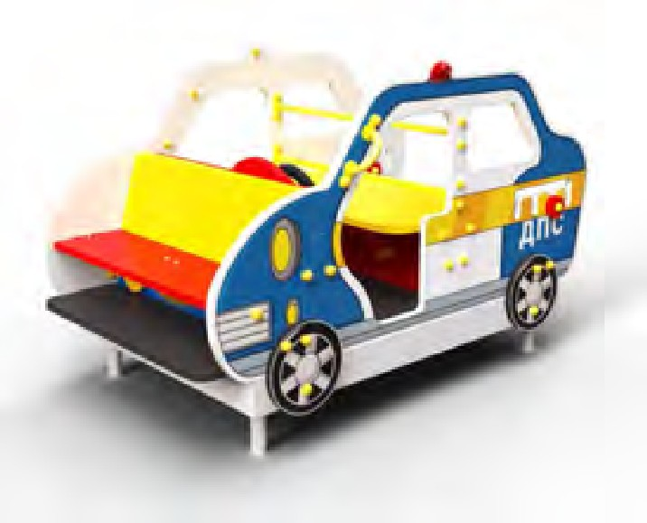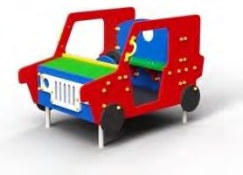

МАФ «Машинка ДПС» | МАФ «Скорая помощь» | МАФ «Внедорожник»
МАФ-01/ВК серия 7 | МАФ-01/ВК серия 8 | МАФ-01/ВК серия 9
Д*Ш*В: 1565х1000х950 мм  Цена по запросу | Д*Ш*В: 1500х1000х900 мм  Цена по запросу | Д*Ш*В: 1470х1000х830 мм  Цена по запросу

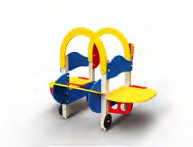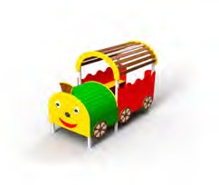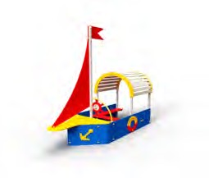

МАФ «Кукурузник»
МАФ-01/ВК серия 11
Д*Ш*В 2235×1770×1675 мм
Цена по запросу

МАФ «Паровозик»
МАФ-01/ВК серия 4
Д*Ш*В 1800×880×1500 мм

Цена по запросу
МАФ «Парусник»
МАФ-01/ВК серия 12

Д*Ш*В 2600×1060×2500 мм

Цена по запросу
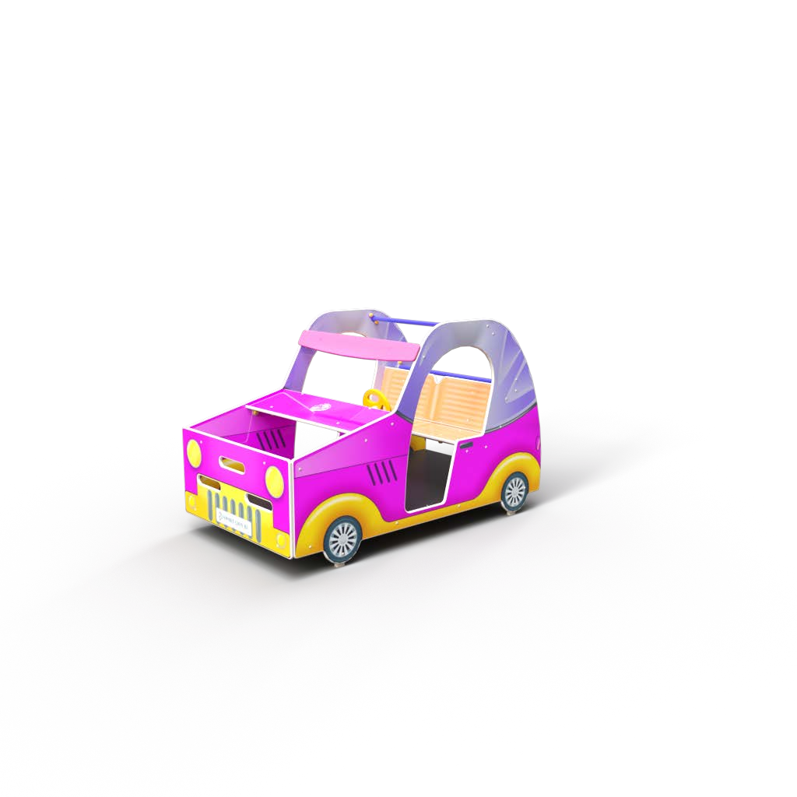

МАФ «Машинка»

МАФ-01/ВК серия 13
Д*Ш*В 1890×1070×1230 мм
Цена по запросу

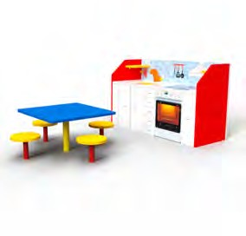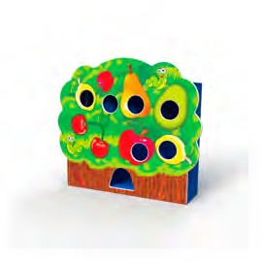

МАФ макет «Кухня»

МАФ-02/ВК серия 1
Д*Ш*В 2000х1280х770 мм
Цена по запросу

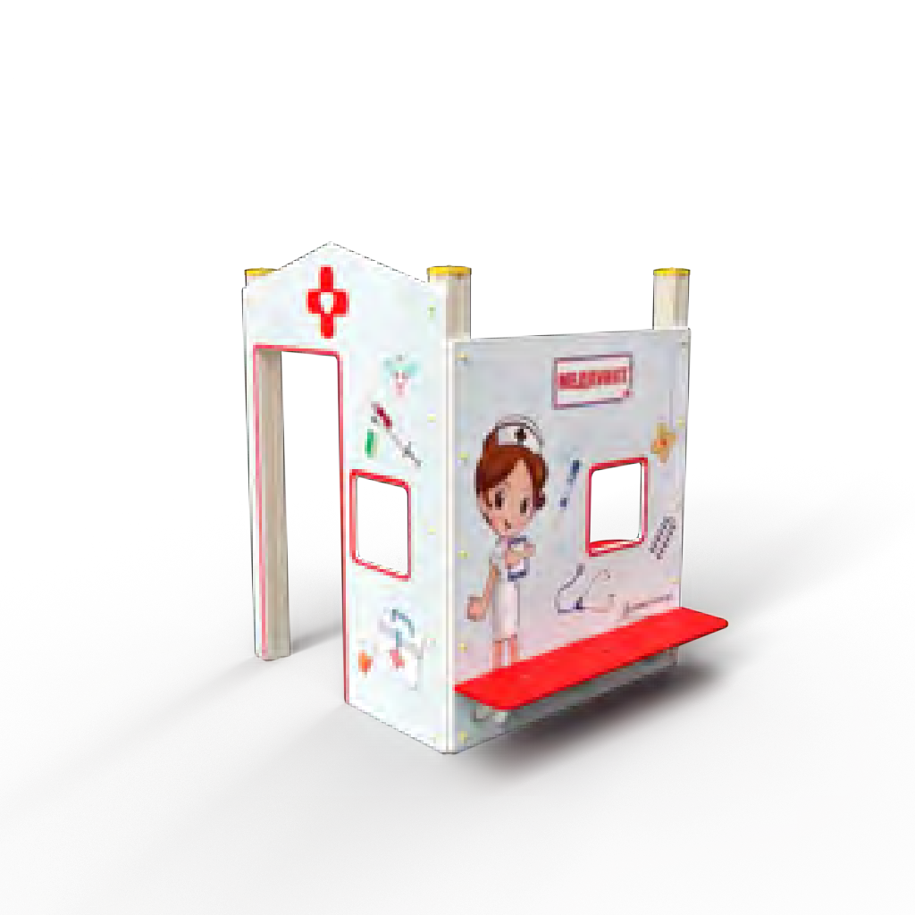
МАФ макет «Попадай-ка!»

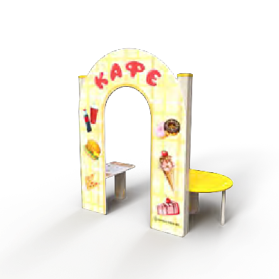
МАФ-02/ВК серия 2

Д*Ш*В: 1750х400х1540 мм
Цена по запросу

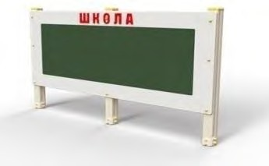

МАФ макет «МедПункт»

МАФ-02/ВК серия 3
Д*Ш*В: 1515х1490х1750 мм
Цена по запросу

МАФ макет «Школа»
МАФ-02/ВК серия 4
Д*Ш*В 2500×115×1700 мм
Цена по запросу

МАФ макет «Кафе»
МАФ-02/ВК серия 5
Д*Ш*В 1530×800×1750 мм

Цена по запросу

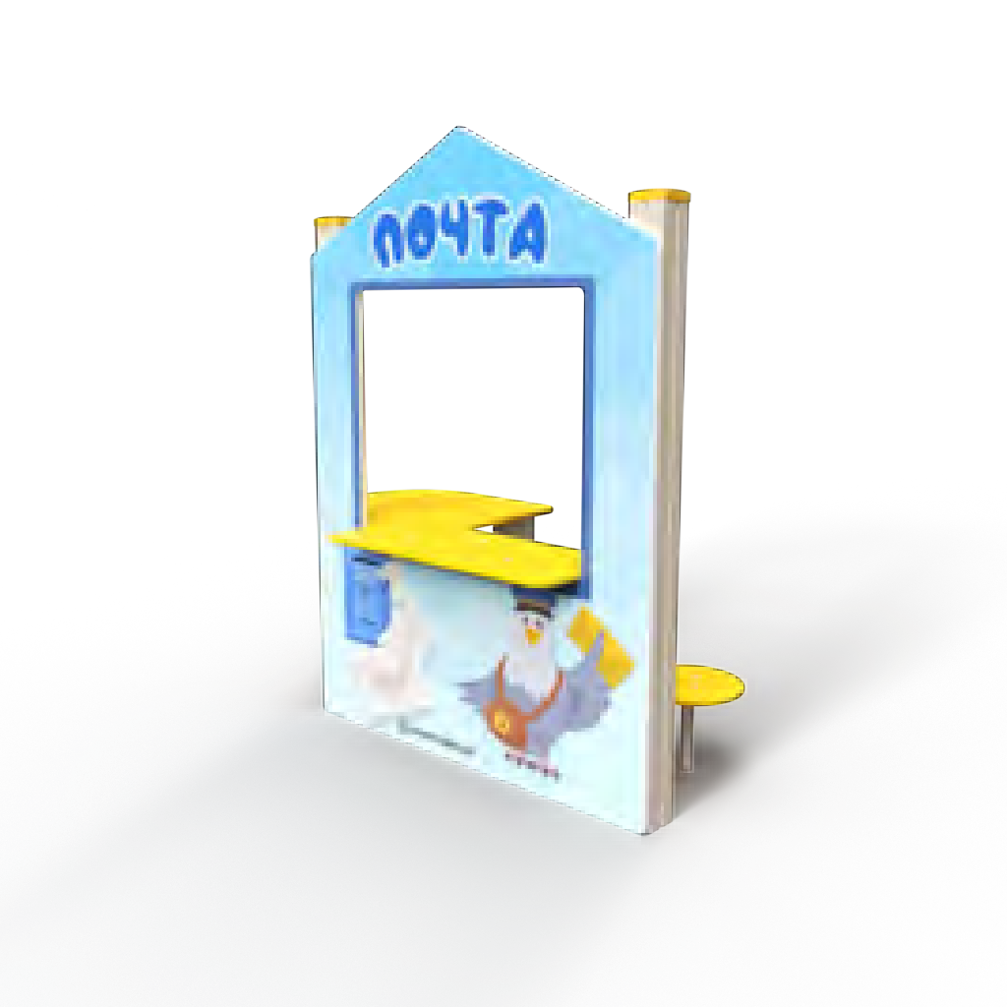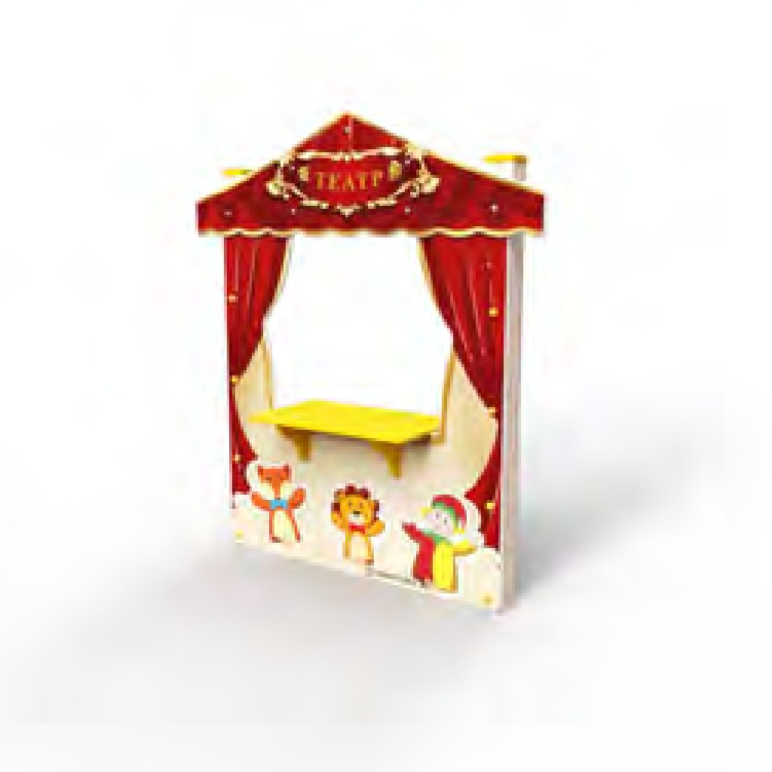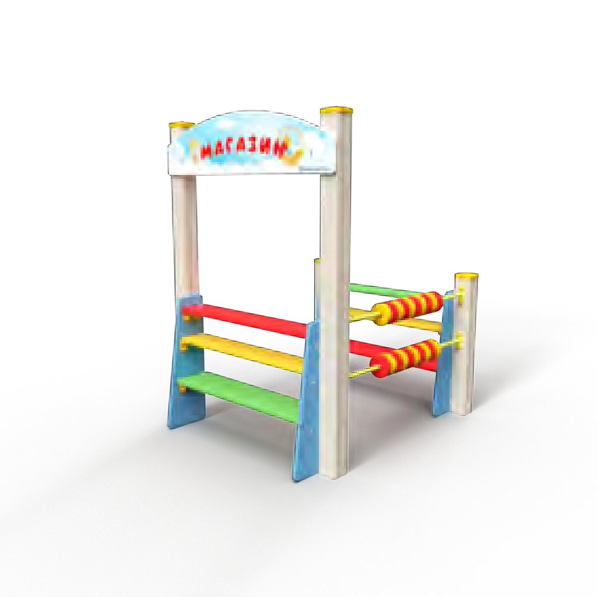

МАФ макет «Почта» МАФ-02/ВК серия 6 Д*Ш*В: 1500х800х1750 мм
Цена по запросу
МАФ макет «Театр» МАФ-02/ВК серия 7 Д*Ш*В: 1500х400х1750 мм
Цена по запросу

МАФ макет «Магазин»
МАФ-02/ВК серия 8
Д*Ш*В: 1375х1150х1680 мм

Цена по запросу

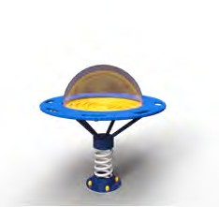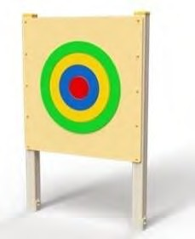

МАФ макет «Лабиринт» МАФ-02/ВК серия 9 Д*Ш*В 920х920х930 мм
Цена по запросу
МАФ макет «Робин Гуд»

МАФ-02/ВК серия 10
Д*Ш*В: 1200х120х1880 мм
Цена по запросу

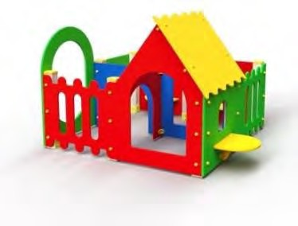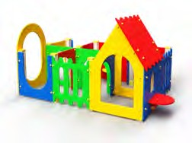

Лабиринт «Малый»
ЛтМ-02/ВК серия 1
Д*Ш*В 2115×2040×1380 мм
Цена по запросу

Лабиринт «Большой»
ЛтБ-02/ВК серия 1

ХАРАКТЕРИСТИКИ
Фанера ФСФ Кл.брус -100*100
Фанера ФСФ (накладка) или УФ печать
Д*Ш*В 2870×2040×1380 мм
Цена по запросу

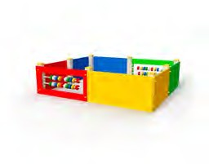
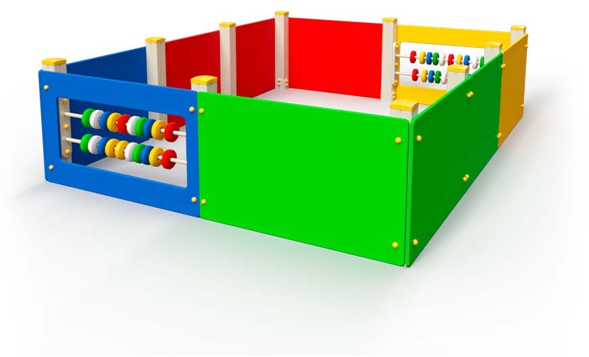

Манеж «Малыш»

Ма-01/ВК серия 1

Д*Ш*В 2300×2000×800 мм

Цена по запросу
Манеж «Счеты»

Ма-02/ВК серия 1

Д*Ш*В 3000×2300×800 мм

Цена по запросу

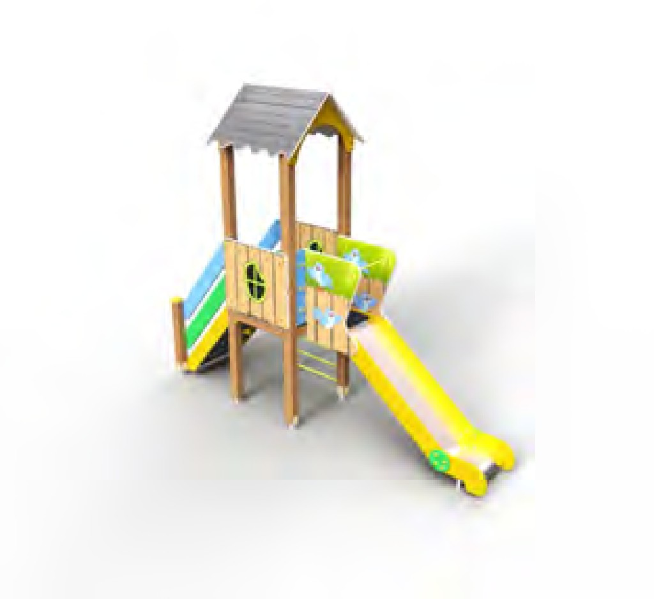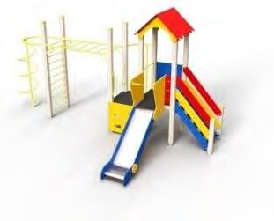

Детский игровой комплекс «Малыш»
ДиКБд-012/ВК серия 1 Д*Ш*В: 4320х1070х3350 мм
Высота ската 1100 мм
Цена по запросу

Детский игровой комплекс «Альпинист»
ДиКБд-012/ВК серия 3

ХАРАКТЕРИСТИКИ
Фанера ФСФ Кл.брус -100*100 Фанера F/W
УФ печать
Д*Ш*В 5810×3760×3350 мм
Высота ската 1100 мм
Цена по запросу

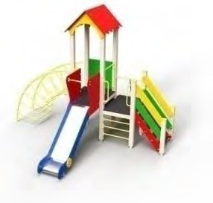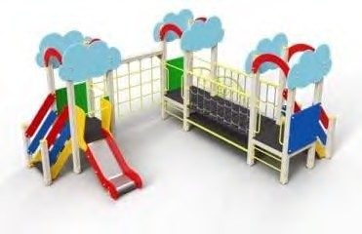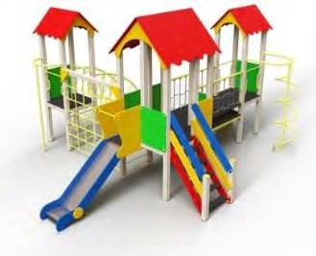

Детский игровой комплекс «Фантазер»
ДиКБд-012/ВК серия 4 Д*Ш*В: 4280х4245х3350 мм
Высота ската 1100 мм
Цена по запросу

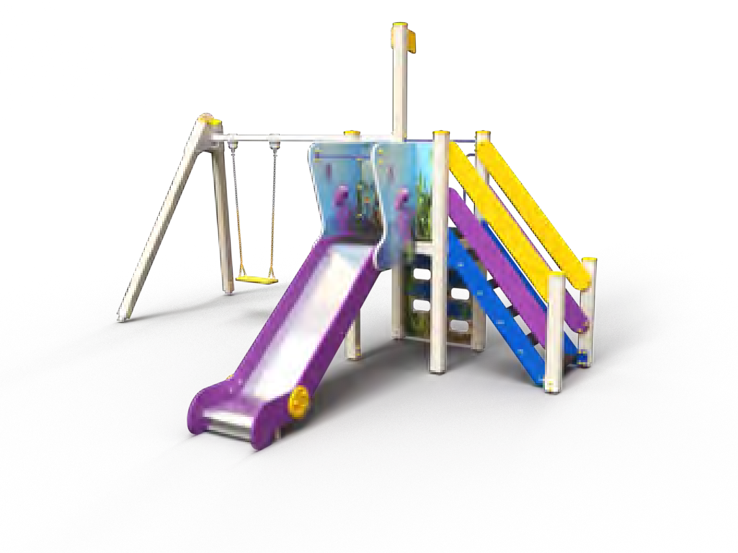
Детский игровой комплекс «Победа»
ДиКБд-012/ВК серия 2
Подвес -металлопластик Д*Ш*В: 4620х4145х2910 мм
Цена по запросу

Детский игровой комплекс «Облака»
ДиКМд-012/ВК серия 2
Д*Ш*В 5260×3635×2515
мм Высота ската: 663 мм
Цена по запросу

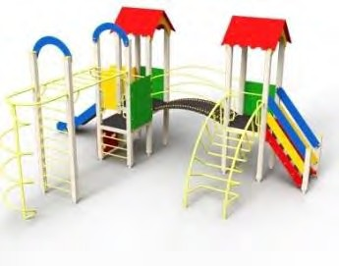
Детский игровой комплекс «Змейка»
ДиКБд-014/ВК серия 1
Д*Ш*В 7045×4910×3350 мм
Высота ската 1100 мм
Цена по запросу

Детский игровой комплекс «Радуга»
ДиКБд-014/ВК серия 2
Д*Ш*В 6590×5140×3620 мм
Цена по запросу

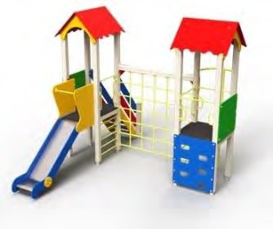
Детский игровой комплекс «Пират»
ДиКБд-012/ВК серия 5
Д*Ш*В 3780×4325×3350 мм
Высота ската 1100 мм
Цена по запросу

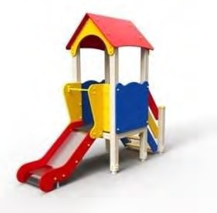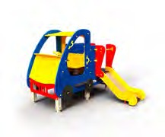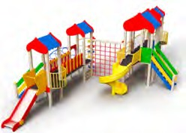

Детский игровой комплекс «Элли» ДиКМд-012/ВК серия 3
Д*Ш*В 2700х1025х2430 мм
Цена по запросу

Детский игровой комплекс «Машинка» ДиКМд-012/ВК серия 1
Д*Ш*В 2360×2400×1785 мм
Цена по запросу

Детский игровой комплекс «Королевство»
ДиКБд-014/ВК серия 3 Д*Ш*В 11255х6800х4080 мм
Цена по запросу

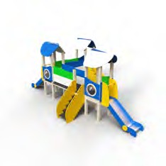

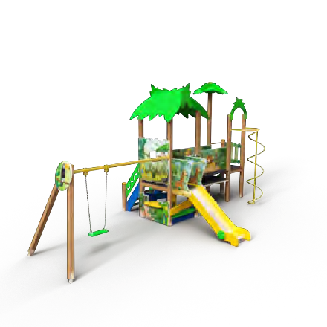
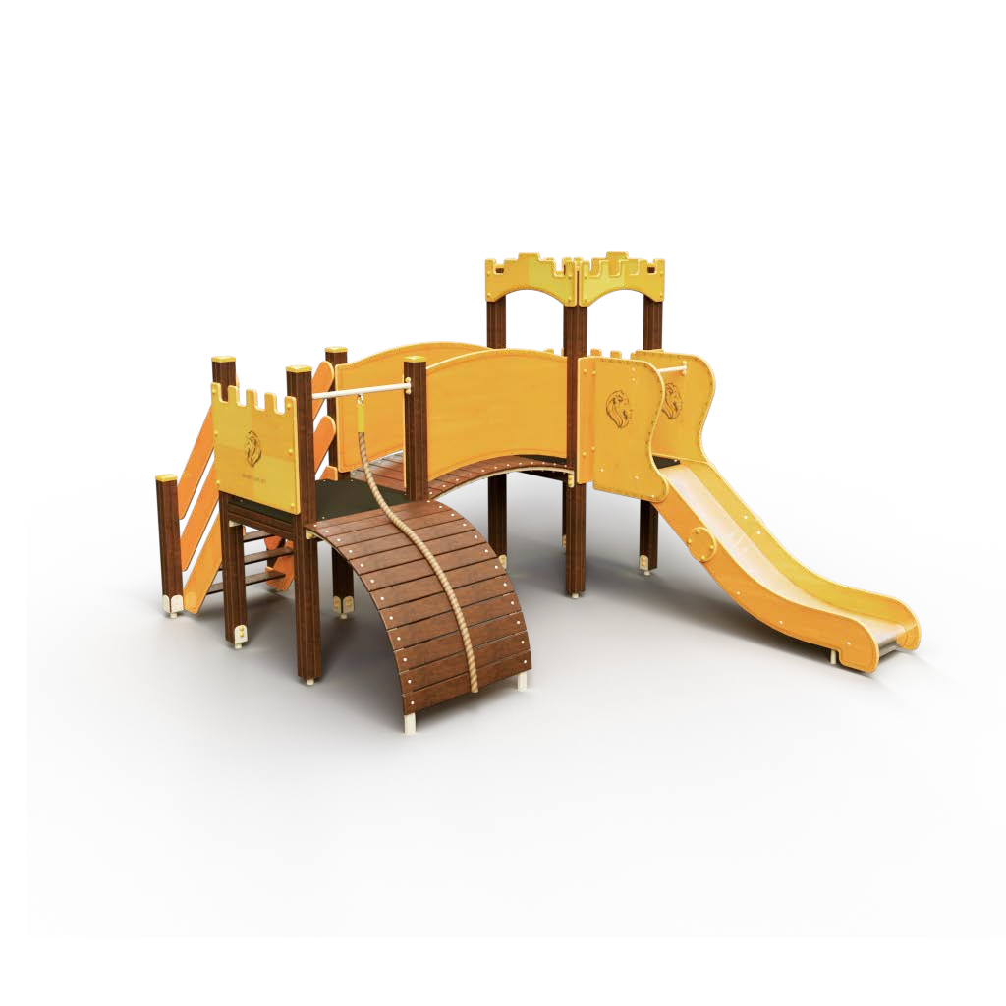
комплекс «Мадагаскар» ДиКБд-012/ВК серия 7 Д*Ш*В 7350х4685х3900 мм

Детский игровой

Детский игровой
Цена по запросу
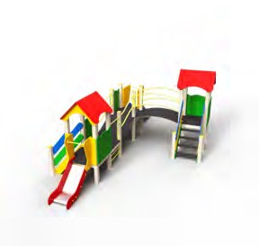
Детский игровой комплекс

«Юность»
ДиКБд-012/ВК серия 9
Д*Ш*В 7185×3990×2610 мм

по запросу

комплекс «Лев»
ДиКБд-012/ВК серия 10 Д*Ш*В 3130х3900х2390 мм
Цена по запросу
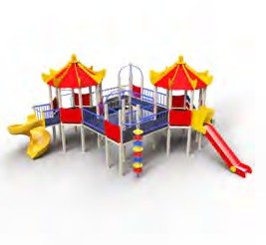
Детский игровой комплекс

«Шанхай»
ДиКБд-012/ВК серия 11
Д*Ш*В 9665×9090×4480 мм
Цена по запросу

Детский игровой комплекс

«Наутилус»
ДиКБд-012/ВК серия 8
Д*Ш*В 6940х4260х2830 мм
Цена по запросу
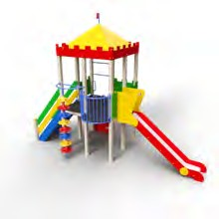
Детский игровой комплекс

«Башня»
ДиКБд-012/ВК серия 12
Д*Ш*В 5995×2560×4480 мм

по запросу

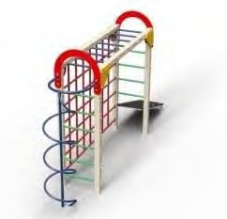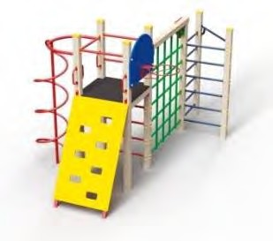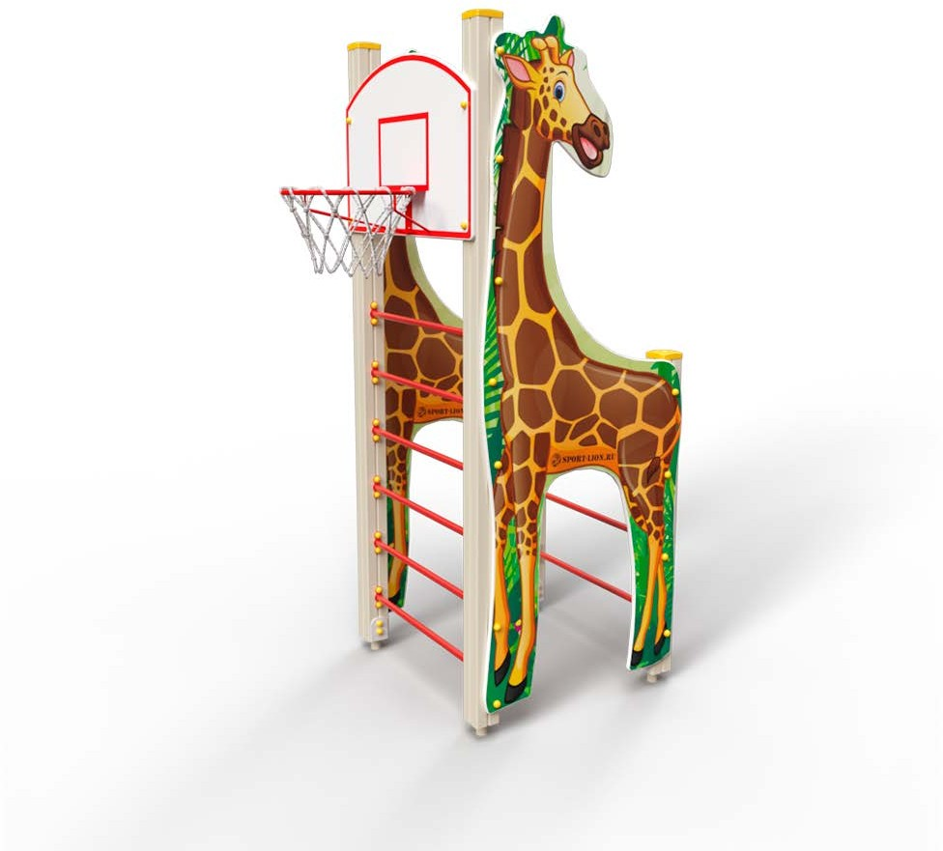

Спортивный комплекс
Спортивный комплекс

Спортивный комплекс

«Атлет» | «Фристайл» | «Жирафик»
ДСК-023/ВК | ДСК-022/ВК | ДСК-001/ВК
Д*Ш*В 5000х835х2700 мм  Цена по запросу | Д*Ш*В 4170х2660х2480 мм  Цена по запросу | Д*Ш*В 1550×1040×2600 мм  Цена по запросу

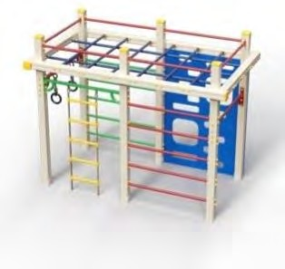
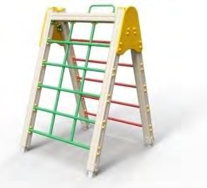
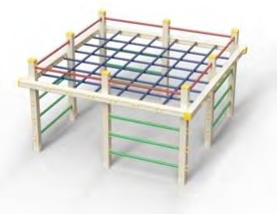

Спортивный комплекс

«Крепыш»
ДСК-019/ВК
Д*Ш*В 2700х1520х2180 мм
Цена по запросу
Спортивный комплекс

«Лаз»
ДСК-009/ВК
Д*Ш*В 1270х1340х1890 мм
Цена по запросу
Спортивный комплекс

«Малыш»
ДСК-021/ВК
Д*Ш*В 2700х2700х1580 мм
Цена по запросу

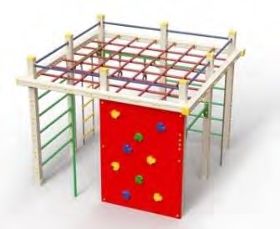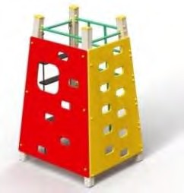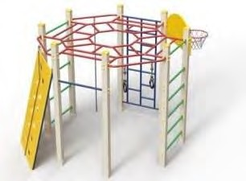

Спортивный комплекс
«Маугли»
ДСК-002/ВК
Д*Ш*В 2700х2700х2180 мм
Цена по запросу
Спортивный комплекс

«Муравейник»
ДСК-011/ВК
Д*Ш*В 1340x1140x2130 мм
Цена по запросу
Спортивный комплекс

«Паутинка»
ДСК-012/ВК
Д*Ш*В 3600х2640х2460 мм
Цена по запросу

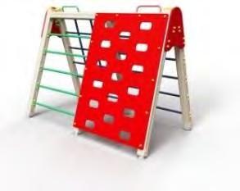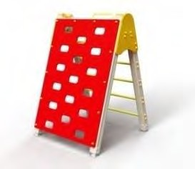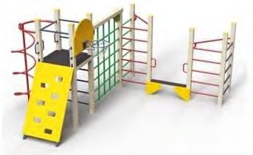

Спортивный комплекс  «Пирамида двойная» | Спортивный комплекс  «Пирамида» | Спортивный комплекс  «Победа»
ДСК-008/ВК | ДСК-007/ВК | ДСК-016/ВК
Д*Ш*В 2410х1340х1890 мм  Цена по запросу | Д*Ш*В 1270х1340х1890 мм  Цена по запросу | Д*Ш*В 4500х4165х2480 мм  Цена по запросу
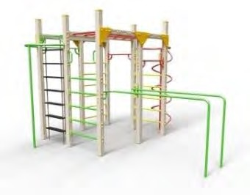
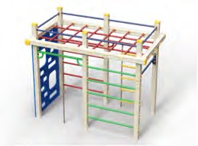
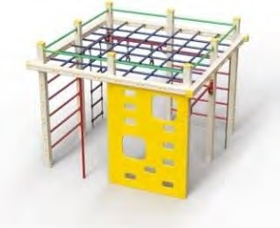
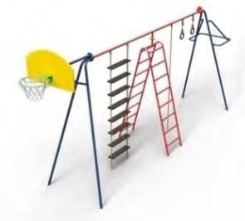
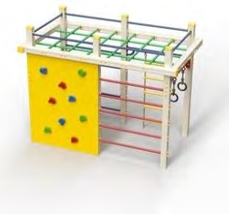
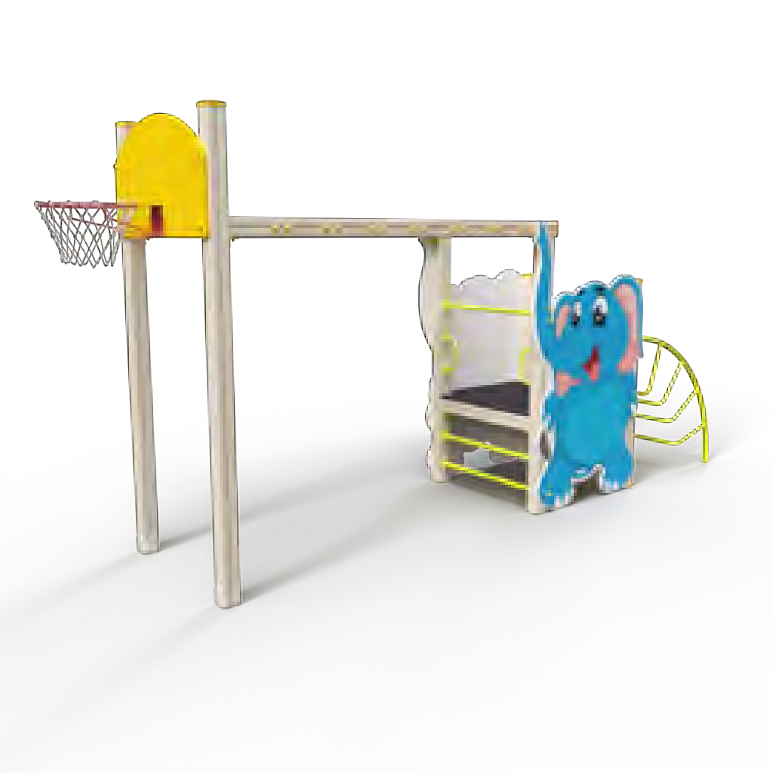
Спортивный комплекс  «Салют» | Спортивный комплекс  «Силач» | Спортивный комплекс  «Скайуокер»
ДСК-006/ВК | ДСК-003/ВК | ДСК-005/ВК
Д*Ш*В 4030х3600х2760 мм  Цена по запросу | Д*Ш*В 2700×1520×2475 мм  Цена по запросу | Д*Ш*В 2700х2700х2180 мм  Цена по запросу

Спортивный комплекс  «Скалолаз» | Спортивный комплекс  «Слоненок» | Спортивный комплекс  «Союз»
ДСК-018/ВК | ДСК-004/ВК | ДСК-013/ВК
Д*Ш*В 2700х1520х2180 мм  Цена по запросу | Д*Ш*В 5020х1085х2460 мм  Цена по запросу | Д*Ш*В 6580х1340х3000 мм  Цена по запросу

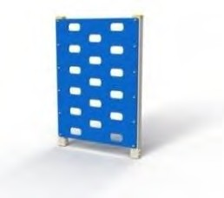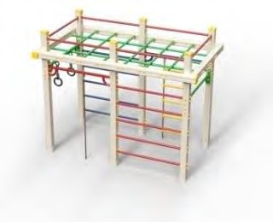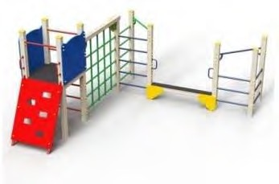

Спортивный комплекс  «Стенка для лазания» | Спортивный комплекс  «Тарзан» | Спортивный комплекс  «Физкультурник»
ДСК-014/ВК | ДСК-010/ВК | ДСК-020/ВК
Д*Ш*В 1200х118х1680 мм  Цена по запросу | Д*Ш*В 2700х1520х2180 мм  Цена по запросу | Д*Ш*В 4030х3950х2180 мм  Цена по запросу
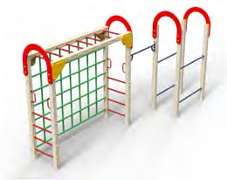
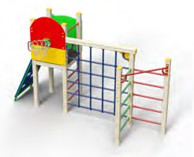
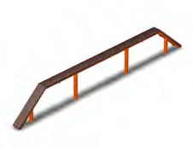

Спортивный комплекс
«Башня»
ДСК-015/ВК
Д*Ш*В 5190х1500х2675 мм
Цена по запросу

Спортивный комплекс

«Баскетбол»
ДСК-017/ВК
Д*Ш*В 3950х1700х2300 мм
Цена по запросу
Бум «Классический»
БУМ-003/ВК
Д*Ш*В 3430х140х350 мм
Цена по запросу

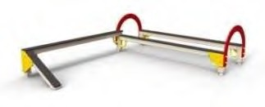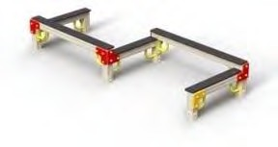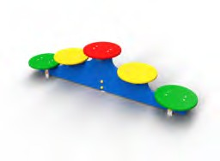

Бум «Питон» БУМ-001/ВК  Д*Ш*В 3450х2750х880 мм | Бум «Змейка»  БУМ-002/ВК | Бум «Детство»  БУМ-004/ВК серия 1
Цена по запросу | Д*Ш*В 3150х1000х520 мм  Цена по запросу | Д*Ш*В 1750х350х400 мм  Цена по запросу

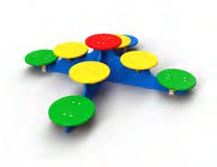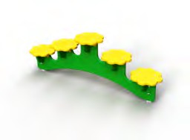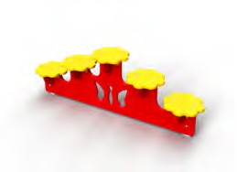

Бум «Детство»  БУМ-004/ВК серия 2 | Бум «Детство»  БУМ-004/ВК серия 3 | Бум «Детство»  БУМ-004/ВК серия 4
Д*Ш*В 1750х1750х400 мм  Цена по запросу | Д*Ш*В 1250х250х400 мм  Цена по запросу | Д*Ш*В 1250х250х400 мм  Цена по запросу


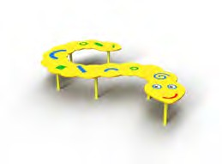
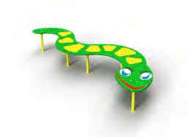
Бум «Веселая змейка»  БУМ-004/ВК серия 5 | Бум «Гусеница»  БУМ-004/ВК серия 6 | Бум «Веселая змейка-2»  БУМ-004/ВК серия 7
Д*Ш*В 3000х1680х350 мм  Цена по запросу | Д*Ш*В 2030х1215х350 мм  Цена по запросу | Д*Ш*В 2350х830х350 мм  Цена по запросу


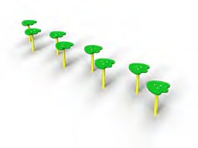

Бум «Догоняйка»

БУМ-004/ВК серия 8
Д*Ш*В 1850х1850х350 мм
Цена по запросу

Бум «Догоняйка-2» БУМ-004/ВК серия 9 Д*Ш*В 3050х470х150 мм Цена по запросу

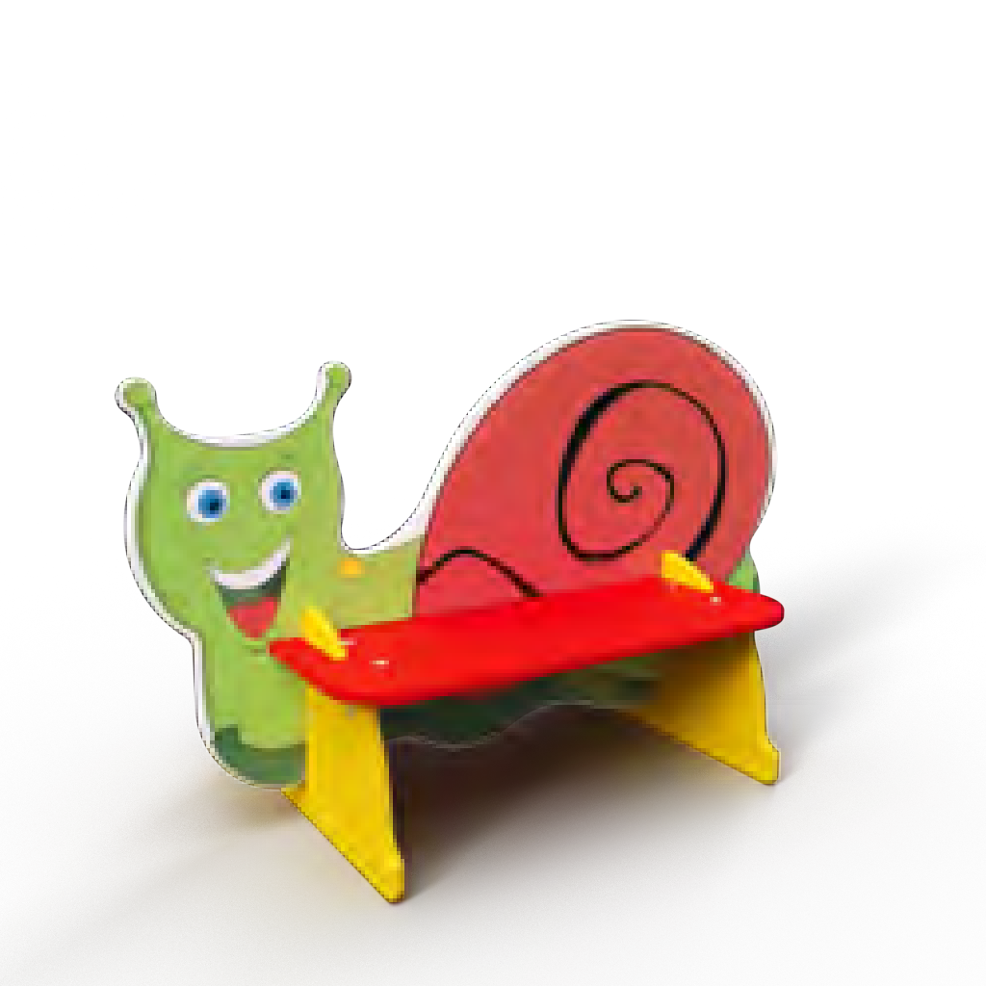

Скамья «Аллигатор МАФ-03/ВК серия 1 Д*Ш*В 1875х750х1030 мм
Цена по запросу
Скамья «Улитка»
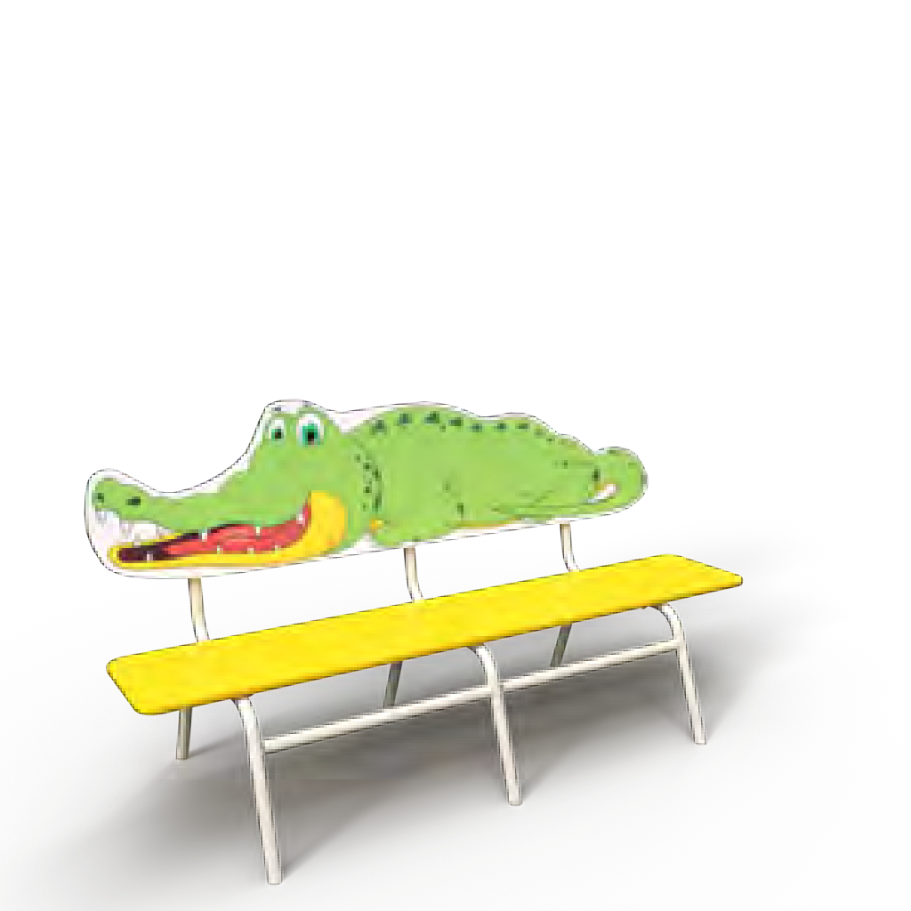
МАФ-03/ВК серия 2

ХАРАКТЕРИСТИКИ
Фанера ФСФ
Фанера ФСФ (накладка) или
УФ-печать
Д*Ш*В 1230×620×900 мм
Цена по запросу

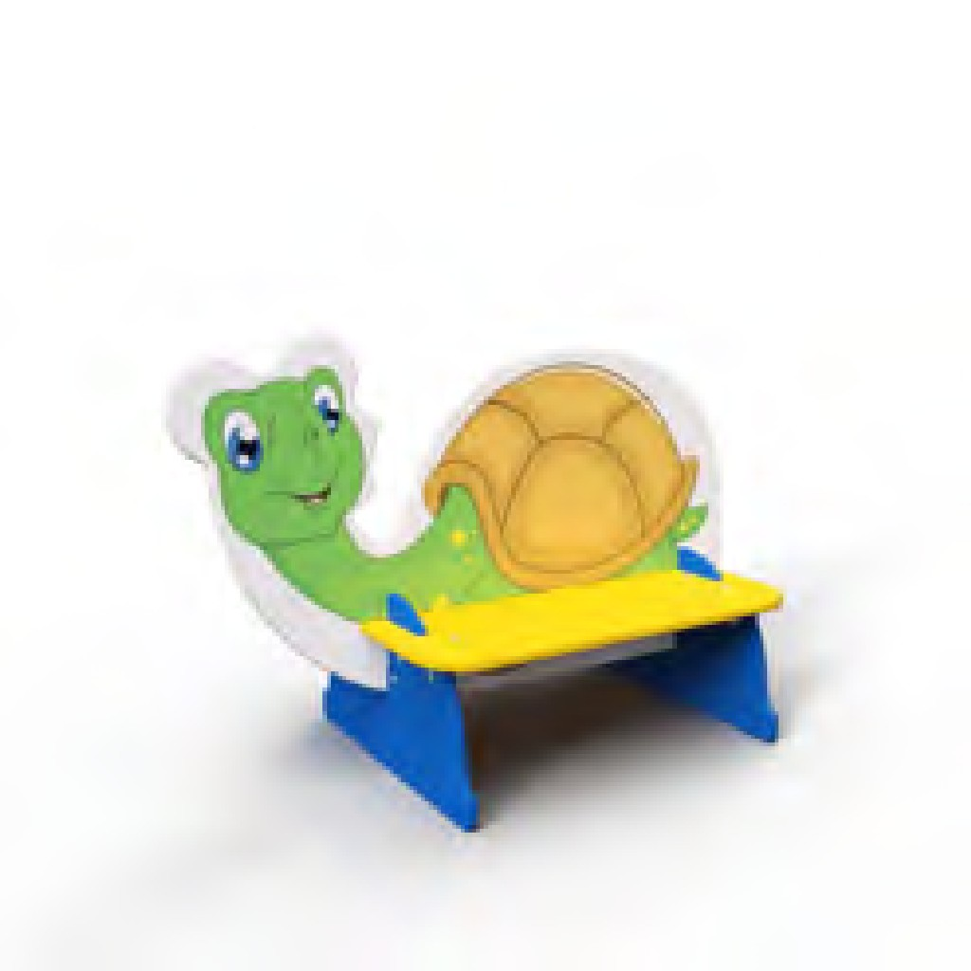

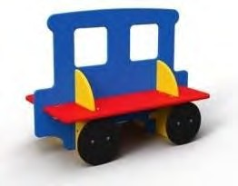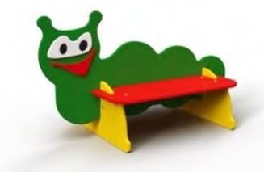

Скамья «Вагончик»
МАФ-03/ВК серия 3
Д*Ш*В 1150×620×970 мм Цена по запросу

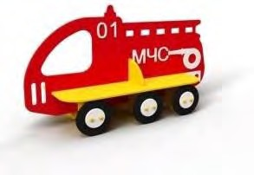
Скамья «МЧС»
МАФ-03/ВК серия 6
Д*Ш*В 1700×620×1020 мм
Цена по запросу

Скамья «Черепашка»
МАФ-03/ВК серия 4
Д*Ш*В 1275×620×880 мм Цена по запросу

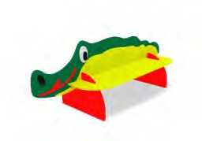
Скамья «Крокодильчик»
МАФ-03/ВК серия 7
Д*Ш*В 1840х620х730
Цена по запросу

Скамья «Гусеничка»
МАФ-03/ВК серия 5
Д*Ш*В 1230×620×810 мм
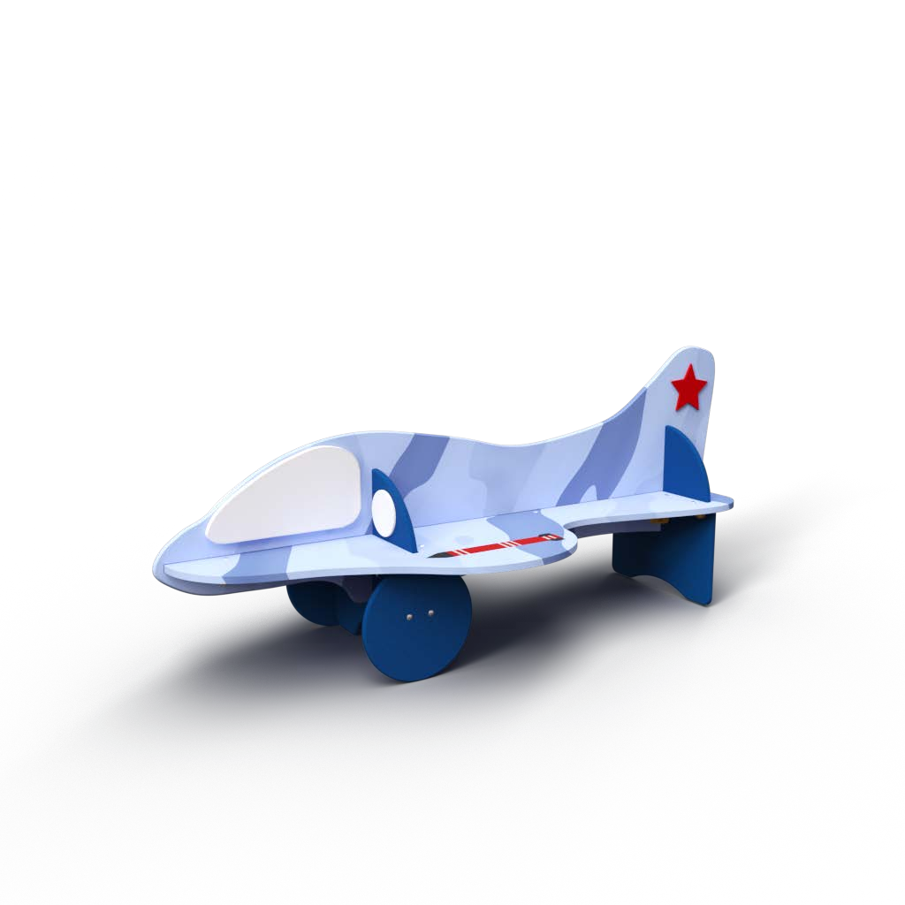
Цена по запросу

Скамья «Самолет»
МАФ-03/ВК серия 8
Д*Ш*В 2100×1000×870 мм
Цена по запросу

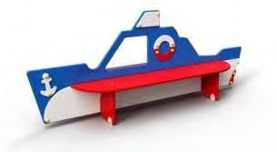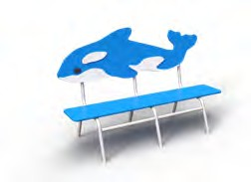

Скамья «Катер»
МАФ-03/ВК серия 9
Д*Ш*В 2130х620х940 мм
Цена по запросу

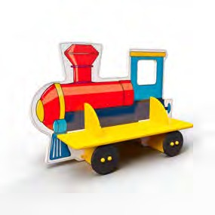
Скамья «Паровозик»
МАФ-03/ВК серия 12
Д*Ш*В 1265×620×980 мм
Цена по запросу

Скамья «Кит»
МАФ-03/ВК серия 10
Д*Ш*В 1875х700х1180 мм
Цена по запросу

Скамья «Теплоход» МАФ-03/ВК серия 11 Д*Ш*В 2130х750х1278 мм
Цена по запросу

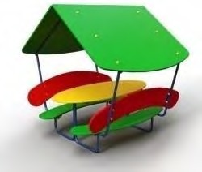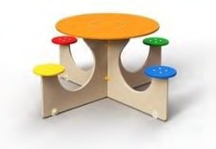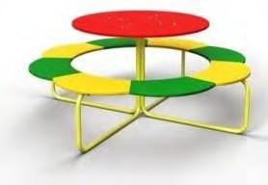

Столик с лавкой  «Банан» с навесом | Столик с лавкой  «Осьминожка» | Столик с лавкой  «Ромашка»
МАФ-04/ВК серия 1 | МАФ-04/ВК серия 2 | МАФ-04/ВК серия 3
Д*Ш*В 1810х1480х1700 мм  Цена по запросу | Д*Ш*В 1500х1500х660 мм  Цена по запросу | Д*Ш*В 1525×1525×660 мм  Цена по запросу

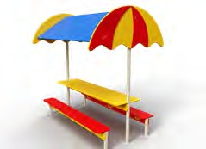
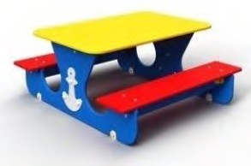
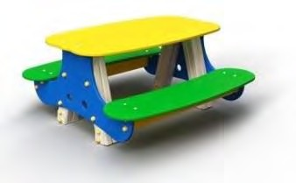

Столик с лавкой
«Зонтик» с навесом
МАФ-04/ВК серия 4
Д*Ш*В 2000х1480х2000 мм
Цена по запросу

Столик с лавкой
«Якорь»
МАФ-04/ВК серия 5
Д*Ш*В 1260х1180х600 мм
Цена по запросу

Столик с лавкой
«Гномик»
МАФ-04/ВК серия 6
Д*Ш*В 1200х1250х610 мм
Цена по запросу

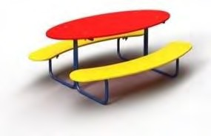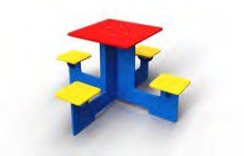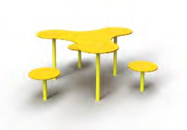

Столик с лавкой  «Банан» | Столик с лавкой  «Кубик» | Столик с лавкой  «Клякса»
МАФ-04/ВК серия 7  Д*Ш*В 1480x1190x585 мм  Цена по запросу | МАФ-04/ВК серия 8  Д*Ш*В 1250х1250х640 | МАФ-04/ВК серия 9  мм Д*Ш*В 1540х1500х600 мм  Цена по запросу
 | Цена по запросу

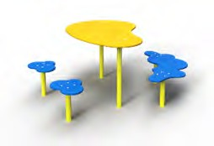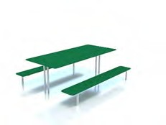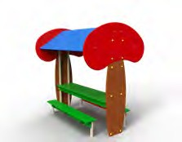

Столик с лавкой
«Клякса-2»
МАФ-04/ВК серия 10
Д*Ш*В 1200х1540х600 мм
Цена по запросу

Столик с лавкой
«Классика»
МАФ-04/ВК серия 11
Д*Ш*В 1800х1640х810 мм
Цена по запросу

Столик с лавкой
«Грибочек» с навесом МАФ-04/ВК серия 12 Д*Ш*В 2000х1480х2000 мм
Цена по запросу

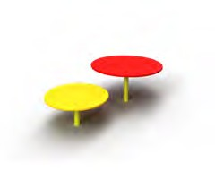
Столик с лавкой «Стол + стул»

МАФ-04/ВК серия 13

Д*Ш*В - 800х400х600 мм
Цена по запросу

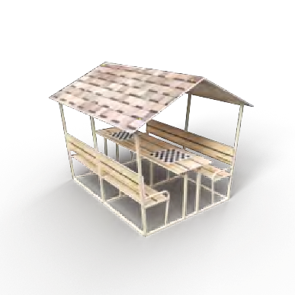

Столик с лавкой
«Шахматный» с навесом МАФ-04/ВК серия 14 Д*Ш*В 2400х2230х2040 мм
Цена по запросу

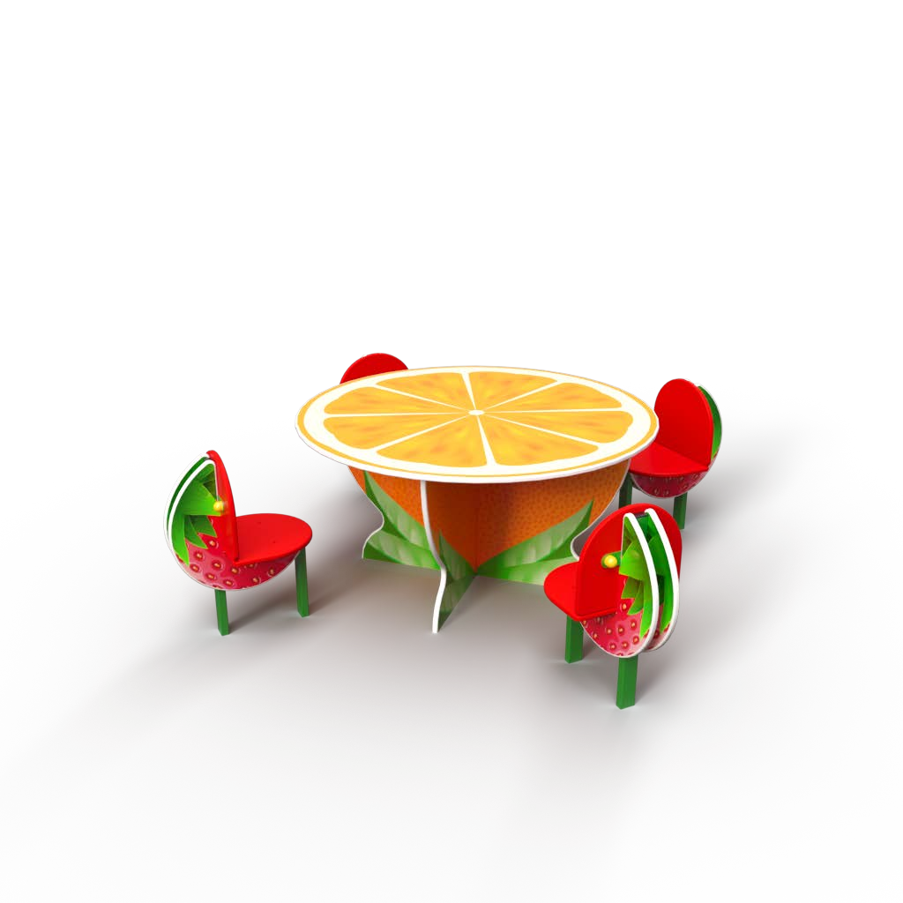
«Фрукты»

Столик с лавкой
МАФ-04/ВК серия 15
Д*Ш*В 2200х2200х625 мм
Цена по запросу

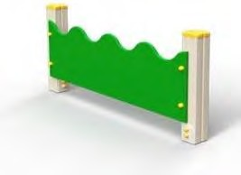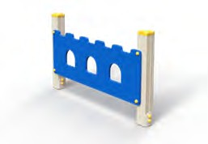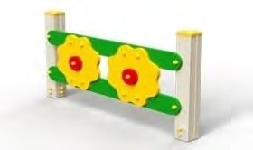

Ограждение «Γармония»
ОгД-006/ВК со столбиком Д*Ш*В 1240×120×440 мм
Высота столбика 500 мм
Цена по запросу

Ограждение «Башенка» ОгД-010/ВК со столбиком Д*Ш*В 1240×120×440 мм
Высота столбика 500 мм
Цена по запросу

Ограждение «Лютик»
ОгД-007/ВК со столбиком Д*Ш*В 1240×120×440 мм
Высота столбика 500 мм
Цена по запросу

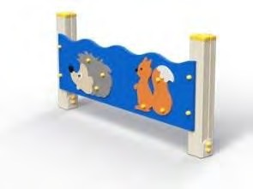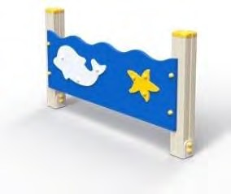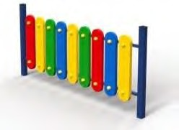

Ограждение «Сказка» | Ограждение «Океан» | Ограждение «Радуга»
ОгД-008/ВК со столбиком | ОгД-009/ВК со столбиком | ОгМ-001/ВК со столбиком
Д*Ш*В 1240×120×440 мм | Д*Ш*В 1240×120×440 мм | Д*Ш*В 1240х50х550мм
Высота столбика 500 мм  Цена по запросу | Высота столбика 500 мм  Цена по запросу | Высота столбика 500 мм  Цена по запросу

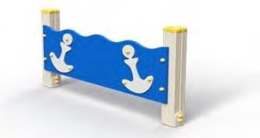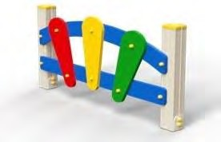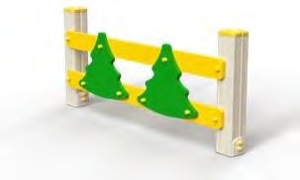

Ограждение «Морячок» ОгД-005/ВК со столбиком Д*Ш*В 1240×120×440 мм
Высота столбика 500 мм
Цена по запросу
Ограждение «Семицветик» ОгД-002/ВК со столбиком Д*Ш*В 1240×120×440 мм
Высота столбика 500 мм
Цена по запросу
Ограждение «Елочки» ОгД-003/ВК со столбиком Д*Ш*В 1240×120×440 мм
Высота столбика 500 мм
Цена по запросу

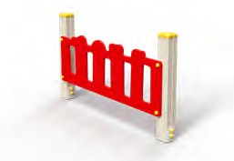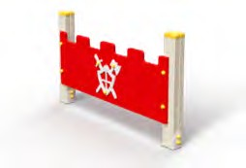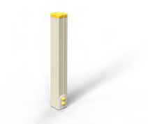

Ограждение «Околица» ОгД-001/ВК со столбиком Д*Ш*В 1240×120×440 мм
Высота столбика 500 мм
Цена по запросу

Ограждение «Крепость» ОгД-004/ВК со столбиком Д*Ш*В 1240×120×440 мм
Высота столбика 500 мм
Цена по запросу

Завершающий столбик
СтД-001/ВК
Материал - брус-100*100 мм Д*Ш*В 100х100х500
Цена по запросу

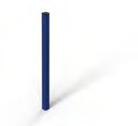

Завершающий столбик
СтМ-001/ВК
Материал - метал Д*Ш*В 40х40х600
Цена по запросу

МОСТИКИ

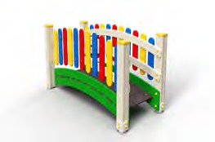
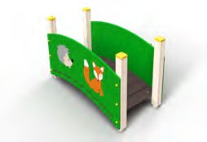
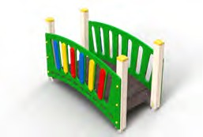

Мостик «Радуга»
Мт-001/ВК серия 1
Д*Ш*В 1740х800х1000 мм

по запросу
Мостик «Детство»
Мт-001/ВК серия 2
Д*Ш*В 1740х835х1000 мм

по запросу
Мостик «Радуга-2»
Мт-001/ВК серия 3
Д*Ш*В 1740х870х1000 мм

по запросу

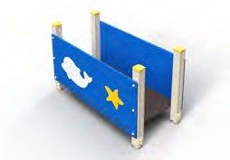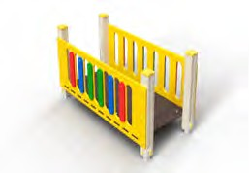

Мостик «Море»
Мт-002/ВК серия 1
Д*Ш*В 1740х835х1000 мм

Мостик «Радуга 3»
Мт-002/ВК серия 2
Д*Ш*В 1740х870х1000 мм

по запросу по запросу

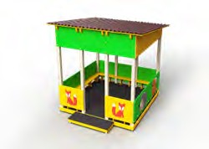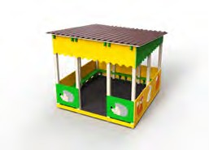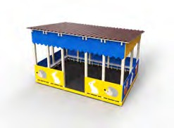

Теневой навес
«Детство»
ТН-01/ВК
Д*Ш*В 3300х2850х3000 мм
Цена по запросу

Теневой навес
«Лесная опушка»
ТН-02/ВК серия 1
Д*Ш*В 3000х3000х2750 мм
Цена по запросу

Теневой навес
«Лесная опушка 2»
ТН-02/ВК серия 2
Д*Ш*В 4500х3000х2750мм
Цена по запросу

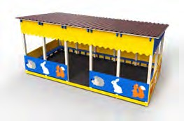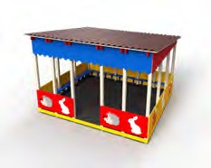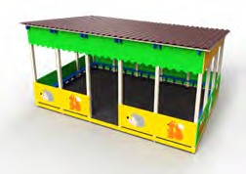

Теневой навес  «Лесная опушка 3» | Теневой навес  «Лесные жители» | Теневой навес  «Лесные жители 2»
ТН-02/ВК серия 3 | ТН-03/ВК серия 1 | ТН-03/ВК серия 2
Д*Ш*В 6000х3000х2750 мм  Цена по запросу | Д*Ш*В 4500х4000х3050 мм  Цена по запросу | Д*Ш*В 6000х4000х3050 мм  Цена по запросу
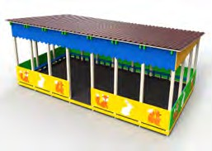

Теневой навес
«Лесные жители 3»
ТН-03/ВК серия 3
Д*Ш*В 7500х4000х3050 мм
Цена по запросу

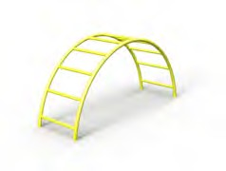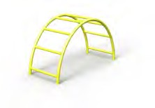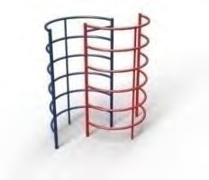

Лаз «Дуга»
Лз-001/ВК
Д*Ш*В 2020х640х900 мм
Цена по запросу

Лаз «Дуга маленькая»
Лз-002/ВК
Д*Ш*В: 1540х640х740 мм
Цена по запросу

Лаз «Вихрь»
Лз-003/ВК
Д*Ш*В: 1540х1130х1800 мм
Цена по запросу

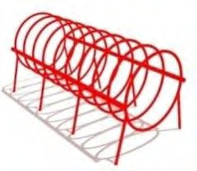
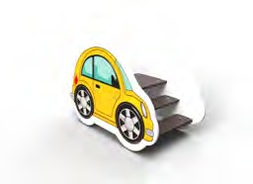
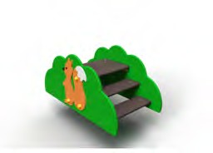

Лаз «Труба»
Лз-004/ВК
Д*Ш*В: 2250х1050х800 мм
Цена по запросу

Лаз «Машинка»
Лз-005/ВК
Д*Ш*В 1220х600х825 мм
Цена по запросу

Лаз «Белочка»
Лз-006/ВК
Д*Ш*В 1220х600х580 мм
Цена по запросу

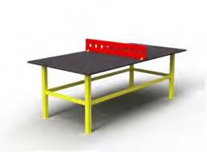
Стол теннисный «Уличный»
СТ-001/ВК
Д*Ш*В 3000x1500x1030 мм
Цена по запросу

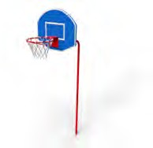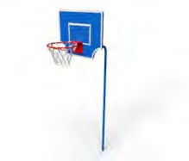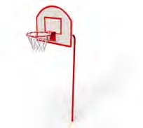

Стойка Баскетбольная | Стойка Баскетбольная | Стойка Баскетбольная
СБ-001/ВК серия 3 | СБ-001/ВК серия 4 | СБ-01/ВК серия 5
Труба (кр.мет.) = 42*2,8 | Труба (кр.мет.) = 42*2,8 | Труба (кр.мет.) = 42*2,8
Д*Ш*В 1170х800х1990 мм  Цена по запросу | Д*Ш*В 1170х800х1990 мм  Цена по запросу | Д*Ш*В 1170х800х1990 мм  Цена по запросу

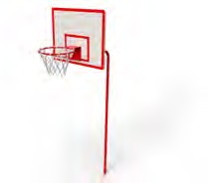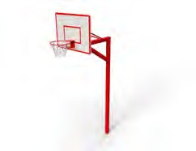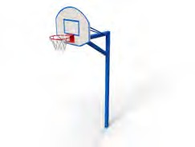

Стойка Баскетбольная
СБ-001/ВК серия 6
Труба (кр.мет.) = 42*2,8 Д*Ш*В 1170х800х1990 мм по запросу

Стойка Баскетбольная
СБ-001/ВК серия 1
Труба (проф.мет.) = 80*80 Д*Ш*В 1740х1000х3150 мм Цена по запросу

Стойка Баскетбольная
СБ-001/ВК серия 2
Труба (проф.мет.) = 80*80 Д*Ш*В 1740х1000х3150 мм Цена по запросу

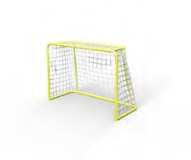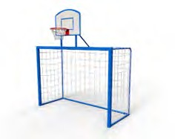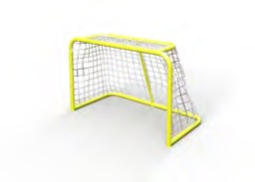

Футбольные ворота Тип II
ФВ-01/ВК серия 2
Д*Ш*В 1960х870х1300 мм
Цена по запросу
Футбольные ворота Тип V
ФВ-03/ВК серия 1
Д*Ш*В 3000х1770х3050 мм
Цена по запросу
Футбольные ворота Тип I
ФВ-01/ВК серия 1 Д*Ш*В 1300х700х800 мм

Цена по запросу

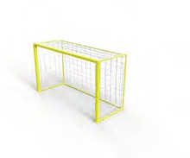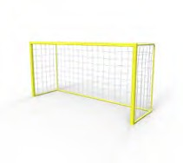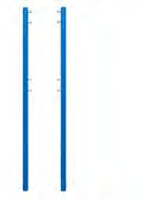

Футбольные ворота Тип III
ФВ-02/ВК серия 1
Д*Ш*В 3000х1200х2050 мм
Цена по запросу

Футбольные ворота Тип IV
ФВ-02/ВК серия 2
Д*Ш*В 4000х1200х2050 мм
Цена по запросу

Волейбольные стойки в комплекте с сеткой

СВ-01/ВК
Высота 2650 мм
Цена по запросу

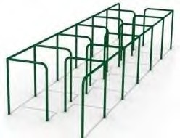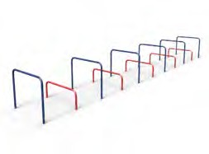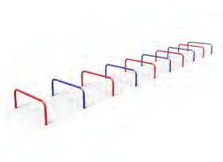

Полоса препятствий
«Лабиринт»
ПП-003/ВК
Д*Ш*В: 4000х1500х800 мм
Цена по запросу

Полоса препятствий
«Каскад»
ПП-001/ВК
Д*Ш*В: 7500х1000х750 мм
Цена по запросу

Полоса препятствий
«Малая»
ПП-002/ВК
Д*Ш*В: 7500х1000х350 мм
Цена по запросу

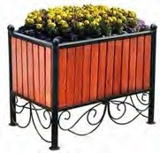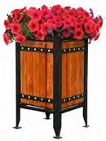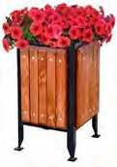

Цветочница «Эстель» | Цветочница «Мари» | Цветочница «Мари»
ЦвД-01/ВК | ЦвД-02/ВК серия 1 | ЦвД-02/ВК серия 2
Д*Ш*В 810х510х800 мм  Цена по запросу | Д*Ш*В 385х385х725 мм  Цена по запросу | Д*Ш*В 385х385х725 мм  Цена по запросу

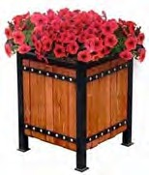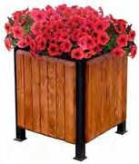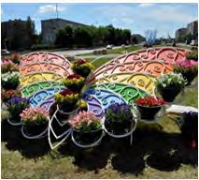

Цветочница «Агата» ЦвД-03/ВК серия 1 Д*Ш*В 505х505х620 мм
Цена по запросу

Цветочница «Агата»

ЦвД-03/ВК серия 2 Д*Ш*В 505х505х620 мм
Цена по запросу

Цветочница

«Парковая бабочка»
ЦвД-04/ВК
Д*Ш*В 1500х3500х3200 мм
Цена по запросу

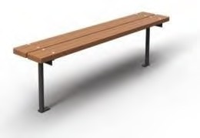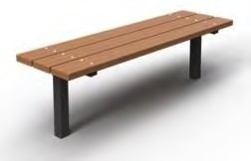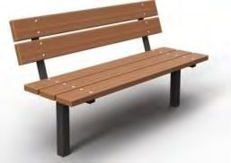

Скамья «Симпл» | Скамья «Симпл» | Скамья «Симпл»
СкУ-001(1,5;2) серия 1 | СкУ-001(1,5;2) серия 2 | СкУ-001(1,5;2) серия 3
Ширина: 325 мм | Ширина: 450 мм | Ширина: 610 мм
Высота: 450 мм  Цена по запросу | Высота: 450 мм  Цена по запросу | Высота: 850 мм  Цена по запросу
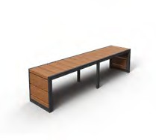
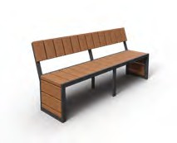
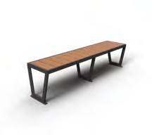

Скамья «Страйп» | Скамья «Страйп» | Скамья «Степ»
СкУ-002(1,5;2) серия 1 | СкУ-002(1,5;2) серия 2 | СкУ-003(1,5;2) серия 1
Ширина: 450 мм | Ширина: 605 мм | Ширина: 450 мм
Высота: 450 мм  Цена по запросу | Высота: 850 мм  Цена по запросу | Высота: 450 мм  Цена по запросу

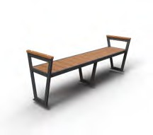
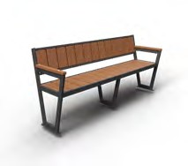
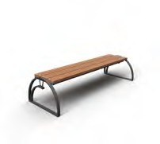

Скамья «Степ» | Скамья «Степ» | Скамья «Виктория»
СкУ-003(1,5;2) серия 2 | СкУ-003(1,5;2) серия 3 | СкУ-004(1,5;2) серия 1
Ширина: 560 мм | Ширина: 600 мм | Ширина: 730 мм
Высота: 685 мм  Цена по запросу | Высота: 850 мм  Цена по запросу | Высота: 440 мм  Цена по запросу

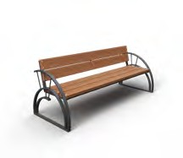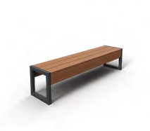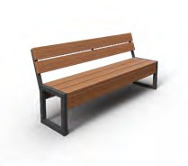

Скамья «Виктория» | Скамья «Жасмин» | Скамья «Жасмин»
СкУ-004(1,5;2) серия 2 | СкУ-005(1,5;2) серия 1 | СкУ-005(1,5;2) серия 2
Ширина: 785 мм | Ширина: 450 мм | Ширина: 600 мм
Высота: 775 мм  Цена по запросу | Высота: 450 мм  Цена по запросу | Высота: 850 мм  Цена по запросу
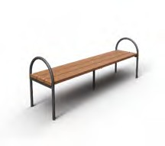
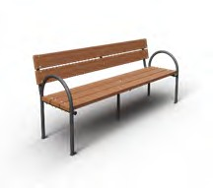
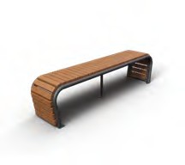
Скамья «Классическая» | Скамья «Классическая» | Скамья «Архимед»
СкУ-006(1,5;2) серия 1 | СкУ-006(1,5;2) серия 2 | СкУ-007(1,5;2) серия 1
Ширина: 515 мм | Ширина: 650 мм | Ширина: 450 мм
Высота: 705 мм  Цена по запросу | Высота: 850 мм  Цена по запросу | Высота: 450 мм  Цена по запросу
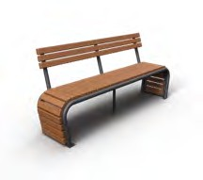
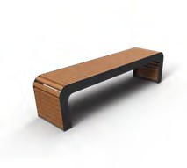
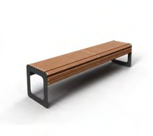

Скамья «Архимед» | Скамья «Архимед» | Скамья «Ванда»
СкУ-007(1,5;2) серия 2 | СкУ-007(1,5;2) серия 3 | СкУ-008(1,5;2)
Ширина: 580 мм | Ширина: 450 мм | Ширина: 460 мм
Высота: 850 мм  Цена по запросу | Высота: 450 мм  Цена по запросу | Высота: 450 мм  Цена по запросу

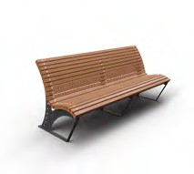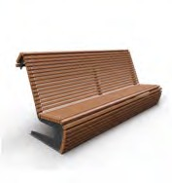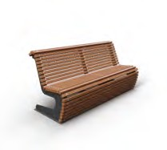

Скамья «Тильда»
СкУ-009(1,5;2)
Ширина: 790 мм
Высота: 835 мм
Цена по запросу

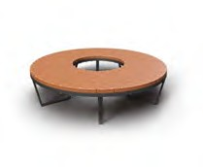

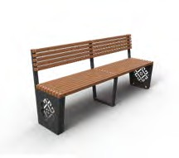
Скамья «Плазма»
СкУ-012(1,5;2) серия 2
Ширина: 525 мм
Высота: 850 мм

Цена по запросу
Скамья «Пифагор»
СкУ-010(1,5;2;3)серия 1
Ширина: 1200 мм
Высота: 1230 мм
Цена по запросу

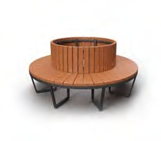

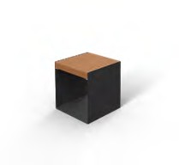
Скамья «Куб»
СкУ-013
Длина: 450 мм
Ширина: 450 мм
Высота: 450 мм
Цена по запросу
Скамья «Пифагор»
СкУ-010(2) серия 2
Длина: 1500 мм
Ширина: 810 мм
Высота: 890 мм
Цена по запросу
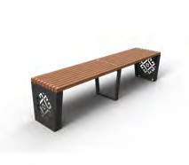
Скамья «Релакс» | Скамья «Релакс» | Скамья «Плазма»
СкУ-011 серия 1 | СкУ-011 серия 2 | СкУ-012(1,5;2) серия 1
Длина: 2030 мм | Длина: 2000 мм | Ширина: 450 мм
Ширина: 2030 мм | Ширина: 2000 мм | Высота: 450 мм
Высота: 450 мм | Высота: 850 мм
Цена по запросу | Цена по запросу | Цена по запросу

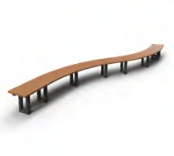

Скамья «Змейка»
СкУ-014
Длина: 6000 мм
Ширина: 2100 мм
Высота: 450 мм
Цена по запросу

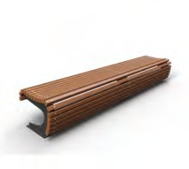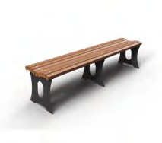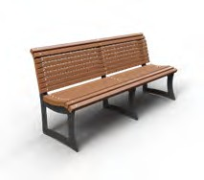

Скамья «Остин» |  | Скамья «Чайка» | Скамья «Глайд»
СкУ-015(1,5;2;3)  Ширина: 660 мм |  | СкУ-016(1,5;2)  Ширина: 460 мм | СкУ-017(1,5;2)  Ширина: 680 мм
Высота: 450 мм  Цена по запросу |  | Высота: 450 мм  Цена по запросу | Высота: 875 мм  Цена по запросу

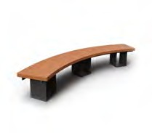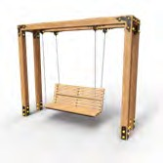

Скамья «Минерва»
СкУ-018
Длина: 3000 мм
Ширина: 830 мм
Высота: 450 мм

Цена по запросу

Качели-скамья

«Лесная сказка»
СкУ-011(3) серия 1
Длина: 3000 мм
Ширина: 700 мм
Высота: 2500 мм
Цена по запросу

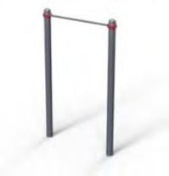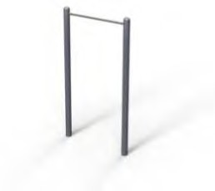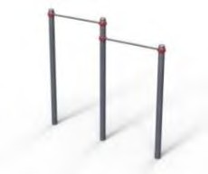

Турник «Одинарный» на хомутах
ВоХ-001(76, 89,108)/ВК Д*Ш*В: 1400х108х2500 мм

Турник «Одинарный» без хомутов
Во-001(76, 89,108)/ВК Д*Ш*В: 1400х108х2500 мм

Турник «Двойной» на хомутах
ВоХ-002(76, 89,108)/ВК Д*Ш*В: 2700х108х2500 мм

Цена по запросу Цена по запросу

Цена по запросу

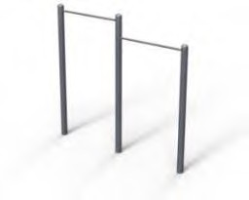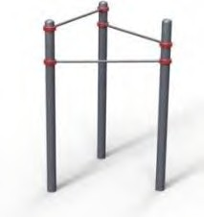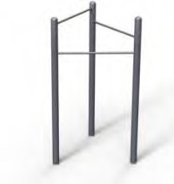

Турник «Двойной» без хомутов
Во-002(76, 89,108)/ВК Д*Ш*В: 2700х108х2500 мм
Цена по запросу

Турник «Тройной» на хомутах
ВоХ-003(76, 89,108)/ВК Д*Ш*В: 1230х1400х2500 мм
Цена по запросу

Турник «Тройной» без хомутов
Во-003(76, 89,108)/ВК Д*Ш*В: 1230х1400х2500 мм
Цена по запросу

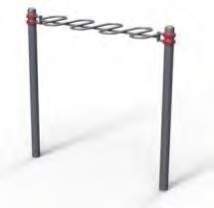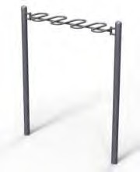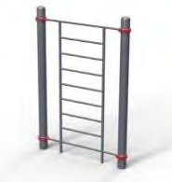

Рукоход «Змейка» на хомутах
ВоХ-004(76, 89,108)/ВК
Д*Ш*В: 2080х725х2600 мм
Цена по запросу

Рукоход «Змейка» без хомутов
Во-004(76, 89,108)/ВК Д*Ш*В: 2080х725х2600 мм
Цена по запросу

Гимнастический снаряд
«Шведская стенка» На хомутах
ВоХ-005(76, 89,108)/ВК Д*Ш*В1400 × 108 × 2600 мм
Цена по запросу

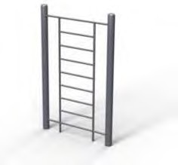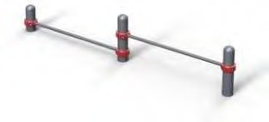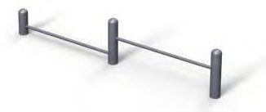

Гимнастический снаряд
«Шведская стенка» без хомутов
Во-005(76, 89,108)/ВК Д*Ш*В1400 × 108 × 2600 мм
Цена по запросу

Гимнастический снаряд
«Упор для отжиманий» на хомутах
ВоХ-006(76, 89,108)/ВК Д*Ш*В 2700 × 105 × 545 мм
Цена по запросу

Гимнастический снаряд
«Упор для отжиманий» без хомутов
Во-006(76, 89,108)/ВК Д*Ш*В 2700 × 105 × 545 мм
Цена по запросу

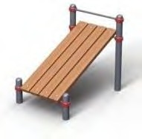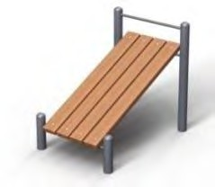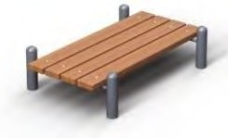

Лавка для пресса
«Наклонная» на хомутах
ВоХ-008(76, 89,108)/ВК Д*Ш*В: 1600х800х1400 мм
Цена по запросу

Лавка для пресса
«Наклонная» без хомутов Во-008(76, 89,108)/ВК Д*Ш*В: 1600х800х1400 мм
Цена по запросу

«Лавка горизонтальная» без хомутов
Во-009(76, 89,108)/ВК Д*Ш*В: 1800х800х450 мм
Цена по запросу

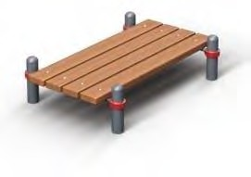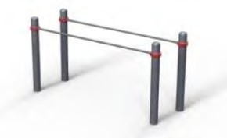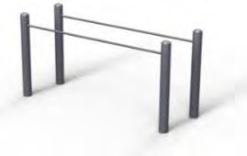

«Лавка горизонтальная» на хомутах
ВоХ-009(76, 89,108)/ВК Д*Ш*В 1800 × 800 × 450 мм
Цена по запросу

Гимнастический снаряд
«Брусья» на хомутах
ВоХ-007(76, 89,108)/ВК Д*Ш*В: 2200х740х1400 мм
Цена по запросу

Гимнастический снаряд
«Брусья» без хомутов
Во-007(76, 89,108)/ВК Д*Ш*В: 2200х740х1400 мм
Цена по запросу

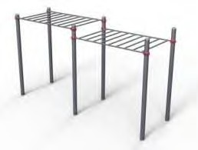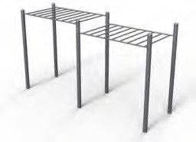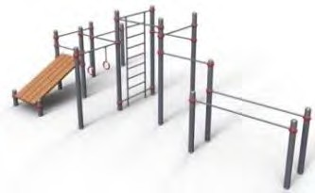

Спортивный комплекс «Каскад» на хомутах
ВоХ-010(76, 89,108)/ВК Д*Ш*В: 4520х1400х2600 мм
Цена по запросу

Спортивный комплекс «Каскад» без хомутов
Во-010(76, 89,108)/ВК Д*Ш*В: 4520х1400х2600 мм
Цена по запросу

Спортивный
комплекс «Колизей» на хомутах
ВоХ-016(76, 89,108)/ВК Д*Ш*В: 7195х4200х2600 мм
Цена по запросу

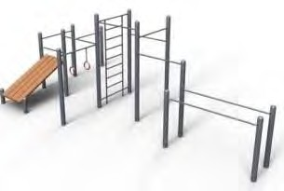
Спортивный комплекс
«Колизей» без хомутов Во-016(76, 89,108)/ВК Д*Ш*В: 7195х4200х2600 мм

Цена по запросу

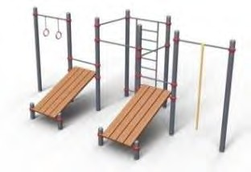
Спортивный комплекс

«Атлант» на хомутах
ВоХ-015(76, 89,108)/ВК Д*Ш*В: 6070х2940х2600 мм
Цена по запросу

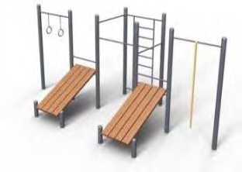
Спортивный комплекс

«Атлант» без хомутов
Во-015(76, 89,108)/ВК Д*Ш*В: 6070х2940х2600 мм
Цена по запросу

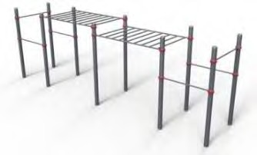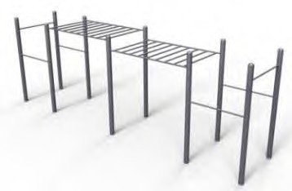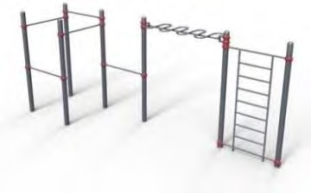

Спортивный комплекс
«Витязь» на хомутах
ВоХ-012(76, 89,108)/ВК Д*Ш*В 7130 × 1400 × 2600 мм
Цена по запросу

Спортивный комплекс
«Витязь» без хомутов
Во-012(76, 89,108)/ВК
Д*Ш*В 7130 × 1400 × 2600 мм
Цена по запросу

Спортивный комплекс
«Олимп» на хомутах
ВоХ-011(76, 89,108)/ВК Д*Ш*В: 6130х1660х2600 мм
Цена по запросу

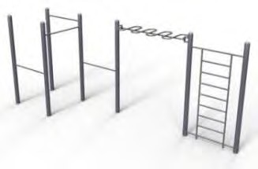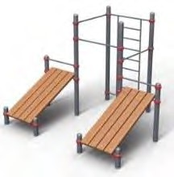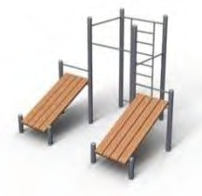

Спортивный комплекс
«Олимп» без хомутов
Во-011(76, 89,108)/ВК Д*Ш*В: 6130х1660х2600 мм
Цена по запросу

Спортивный комплекс
«Спарта» на хомутах
ВоХ-014(76, 89,108)/ВК Д*Ш*В: 3400х3050х2600 мм
Цена по запросу

Спортивный комплекс
«Спарта» без хомутов
Во-014(76, 89,108)/ВК Д*Ш*В: 3400х3050х2600 мм
Цена по запросу

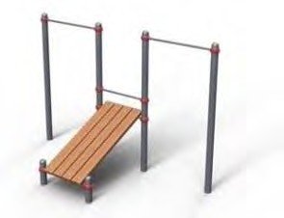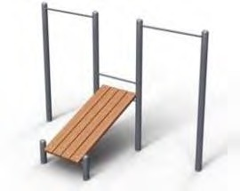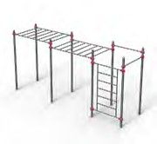

Спортивный комплекс
«Богатырь» на хомутах
ВоХ-013(76, 89,108)/ВК
Д*Ш*В 3720 × 1590 × 2500 мм
Цена по запросу

Спортивный комплекс
«Богатырь» без хомутов
Во-013(76, 89,108)/ВК
Д*Ш*В 3720 × 1590 × 2500 мм
Цена по запросу

Спортивный комплекс
«Гладиатор» На хомутах ВоХ-017(76, 89,108)/ВК Д*Ш*В 5500 х 1400 х 2600 мм
Цена по запросу

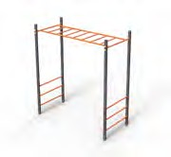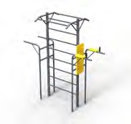

Спортивный комплекс
«Гладиатор» без хомутов
Во-017(76, 89,108)/ВК
Д*Ш*В 5500 х 1400 х 2600 мм
Цена по запросу

Спортивный комплекс
«Новичок»
Во-018 проф(60х60)/ВК Д*Ш*В 2500 х 1120 х 2500 мм
Цена по запросу

Спортивный комплекс
«Цезарь»
Во-019(76)/ВК
Д*Ш*В 2700 х 1120 х 2500 мм
Цена по запросу

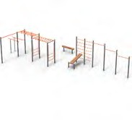
Спортивный комплекс

«Центурион»
Во-020 проф(60х60)/ВК
Д*Ш*В 13020 х 6470 х 2300 мм

по запросу

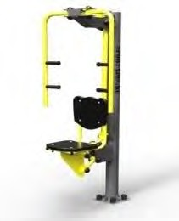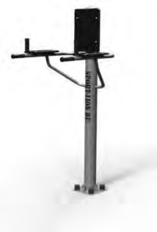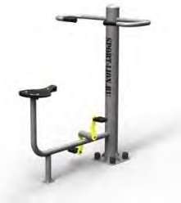

Тренажер уличный  «Батерфляй» | Тренажер уличный  «Брусья» | Тренажер уличный  «Велосипед»
ТрУ-105/Вк | ТрУ-118/Вк | ТрУ-113/Вк
Д*Ш*В 1000х800х2005 мм  Цена по запросу | Д*Ш*В: 840х735х1805 мм  Цена по запросу | Д*Ш*В: 1100х850х1305 мм  Цена по запросу
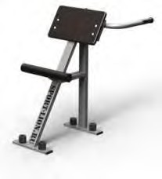
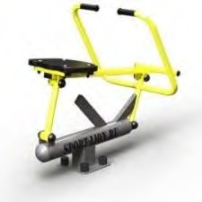
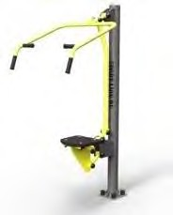

Тренажер уличный  «Гиперэкстензия» | Тренажер уличный  «Гребля» | Тренажер уличный «Жим  к груди»
ТрУ-117/Вк | ТрУ-101/Вк | ТрУ-103/Вк
Д*Ш*В: 930х625х875 мм  Цена по запросу | Д*Ш*В: 1270х660х900 мм  Цена по запросу | Д*Ш*В: 940х1030х2005 мм  Цена по запросу

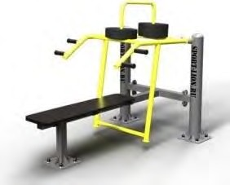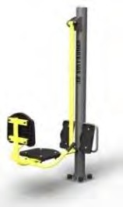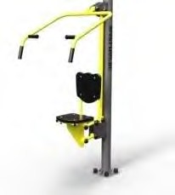

Тренажер уличный
«Жим лежа»
ТрУ-106/Вк
Д*Ш*В: 1690х1135х1265 мм
Цена по запросу

Тренажер уличный
«Жим ногами»
ТрУ-109/Вк
Д*Ш*В: 1030х600х2005 мм
Цена по запросу

Тренажер уличный
«Жим от груди»
ТрУ-104/Вк
Д*Ш*В: 760х1030х2005 мм
Цена по запросу

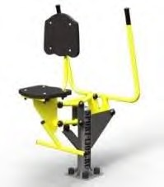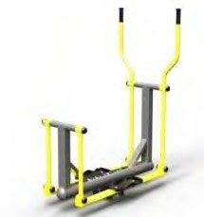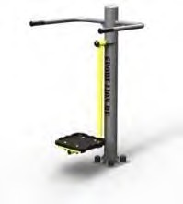

Тренажер уличный
«Ковбой»
ТрУ-102/Вк
Д*Ш*В: 980х745х1395 мм
Цена по запросу

Тренажер уличный
«Лыжник»
ТрУ-108/Вк
Д*Ш*В: 1150х665х1575 мм
Цена по запросу

Тренажер уличный
«Маятник»
ТрУ-114/Вк
Д*Ш*В 765х650х1305 мм
Цена по запросу

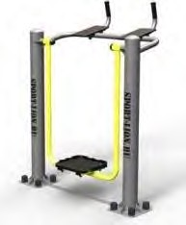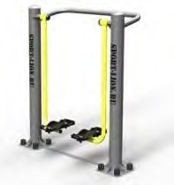

Тренажер уличный
«Сайрус»
ТрУ-116/Вк
Д*Ш*В: 1135х800х1545 мм
Цена по запросу

Тренажер уличный
«Скороход»
ТрУ-110/Вк
Д*Ш*В: 1135х545х1305 мм
Цена по запросу

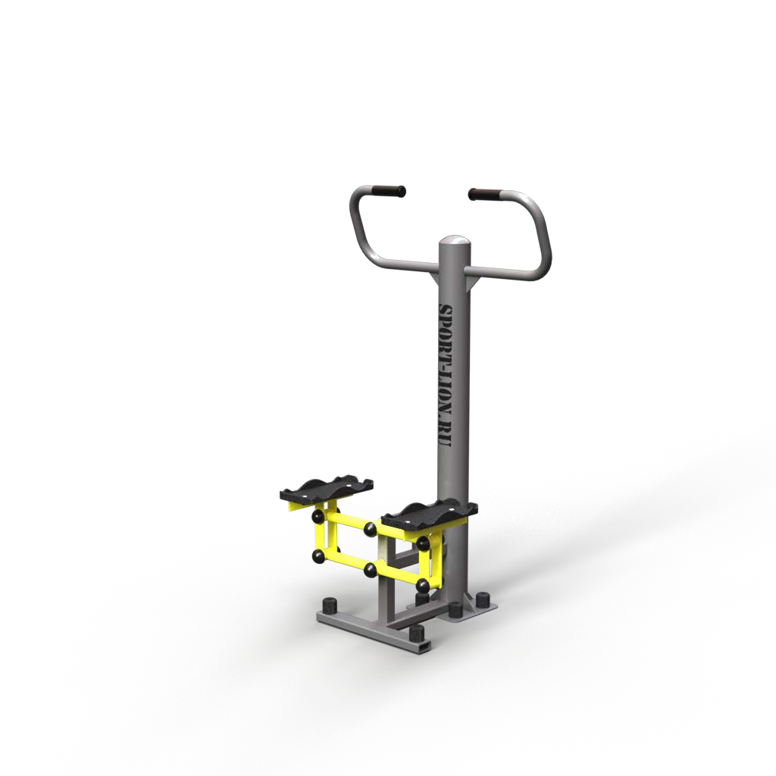
«Степпер»

Тренажер уличный
ТрУ-112/Вк
Д*Ш*В: 850х660х1465 мм
Цена по запросу

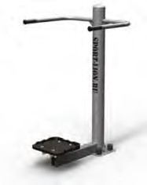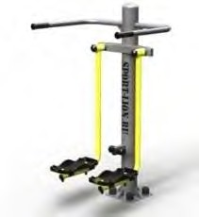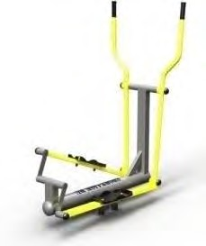

Тренажер уличный
«Талия»
ТрУ-115/Вк
Д*Ш*В: 780х765х1305 мм
Цена по запросу

Тренажер уличный
«Шпагат»
ТрУ-111/Вк
Д*Ш*В: 765х645х1305 мм
Цена по запросу

Тренажер уличный
«Эллипсоид»
ТрУ-107/Вк
Д*Ш*В: 1150х665х1575 мм
Цена по запросу

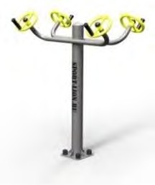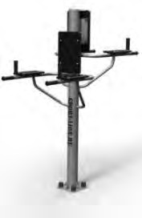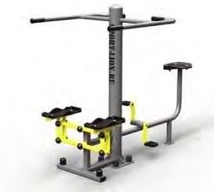

Тренажер уличный  «Азимут»  ТрУ-214/Вк  Д*Ш*В: 1140х860х1395 мм  Цена по запросу | Тренажер уличный  «Брусья двойные»  ТрУ-202/Вк  Д*Ш*В: 1465х735х1805 мм  Цена по запросу | Тренажер уличный  «Велосипед+Степ»  ТрУ-211/Вк  Д*Ш*В: 1545х775х1305 мм  Цена по запросу

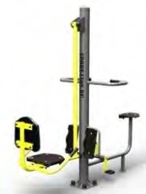
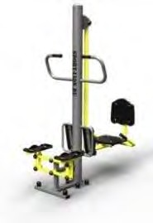
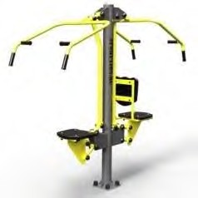

Тренажер уличный
«Жим ногами+велосипед»
ТрУ-203/Вк
Д*Ш*В: 1920х850х2005мм
Цена по запросу

Тренажер уличный
«Жим ногами+Степ»
ТрУ-204/Вк
Д*Ш*В: 1480х850х2005 мм
Цена по запросу

Тренажер уличный
«Жим от + к груди»
ТрУ-208/Вк
Д*Ш*В: 1480х1030х2005 мм
Цена по запросу

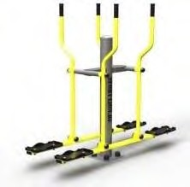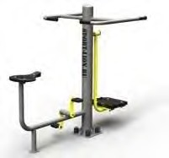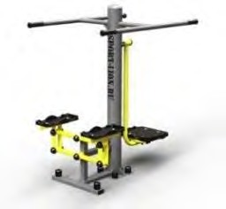

Тренажер уличный
«Лыжник двойной»
ТрУ-209/Вк
Д*Ш*В: 1520х665х1625 мм
Цена по запросу

Тренажер уличный
«Маятник+Велосипед»
ТрУ-212/Вк
Д*Ш*В: 1535х775х1305 мм
Цена по запросу

Тренажер уличный
«Маятник+Степ»
ТрУ-201/Вк
Д*Ш*В: 1095х775х1305 мм
Цена по запросу

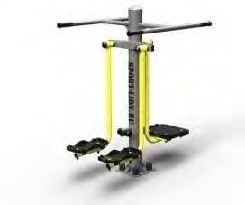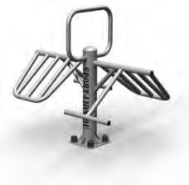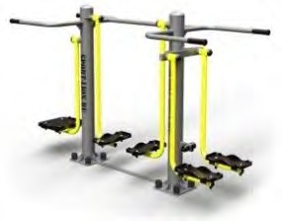

Тренажер уличный
«Маятник+Шпагат»
ТрУ-205/Вк

Тренажер уличный
«Пресс»
ТрУ-206/Вк

Тренажер уличный
«Скороход+Маятник+ Шпагат»
ТрУ-301/Вк

Д*Ш*В: 1080х775х1305 мм
Цена по запросу
Д*Ш*В: 1175х795х1060 мм Д*Ш*В: 1970х765х1305 мм
Цена по запросу

Цена по запросу
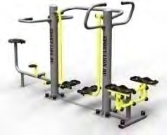
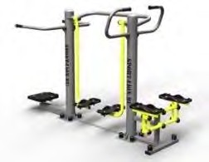
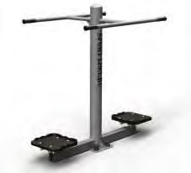

Тренажер уличный

«Скороход+Степ+ Велосипед»
ТрУ-302/ВК
Д*Ш*В 2440х845х1385
Цена по запросу

Тренажер уличный
«Скороход+Степ+ Талия»
ТрУ-303/Вк
Д*Ш*В: 2120х850х1385 мм
Цена по запросу

Тренажер уличный
«Талия двойная»
ТрУ-207/Вк
Д*Ш*В: 1350х775х1305 мм
Цена по запросу

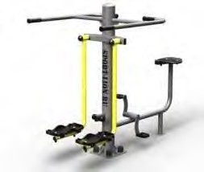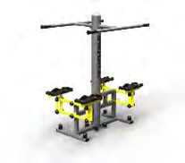

Тренажер уличный
«Шпагат + Велосипед»
ТрУ-210/Вк
Д*Ш*В: 1535х775х1305мм
Цена по запросу

Тренажер уличный
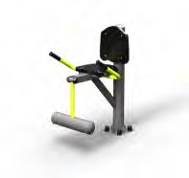
«Разгибание ног»
ТрУ-119/ВК
Д*Ш*В 755х625х1110
Цена по запросу

Тренажер уличный
«Степ двойной»
ТрУ-213/ВК
Д*Ш*В 1105х775х1305
Цена по запросу

ВЕЛОПАРКОВКИ

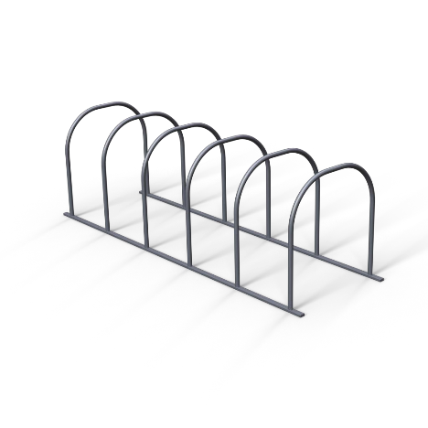

Велопарковка на 5 мест

Тип-I
ВП-01
Д*Ш*В: 2880х880х920 мм

Цена по запросу
Тип-III
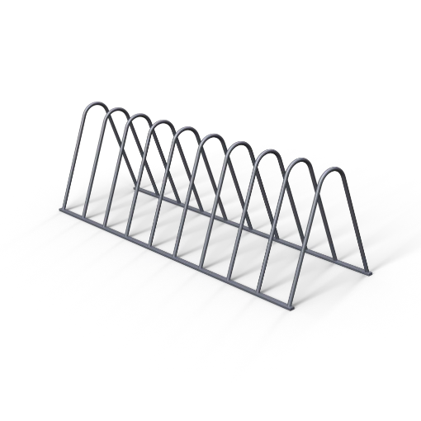
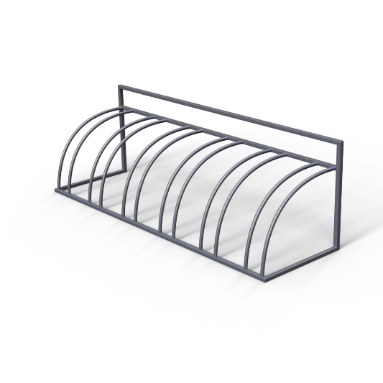
ВП-03
Велопарковка на 9 мест
Велопарковка на 6 мест
Д*Ш*В: 2880х880х920 мм

Цена по запросу
Тип-II
ВП-02
Д*Ш*В: 2880х880х920 мм

Цена по запросу

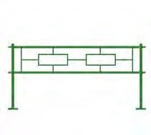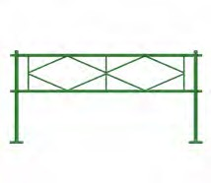

Секция ограждения со стойкой
Ог - 102-00

Секция ограждения со стойкой
Ог - 102-04

ХАРАКТЕРИСТИКИ
Каркас - труба проф. 20*20*2; 20*20*2
Заполнение - труба проф. 10*10*1,5
Высота - 400 мм Длина - 1960 мм
Длина со стойками - 2000 мм

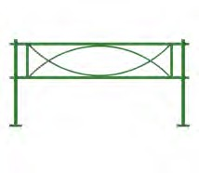
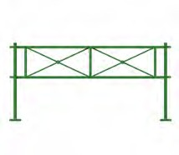
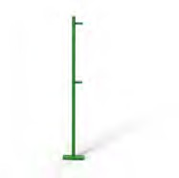

Секция ограждения со стойкой
Ог - 102-11

Секция ограждения со стойкой
Ог - 102-18

Стойка начальная (завершающая) Ст - 102-00
Труба проф. 40*20*2 Высота - 950 мм

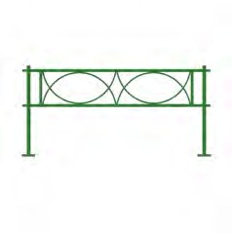

Секция ограждения со стойкой
Ог - 102-12

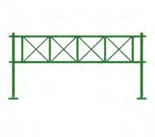

Секция ограждения со стойкой
Ог - 102-16

Цена по запросу

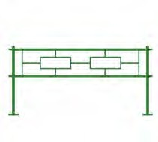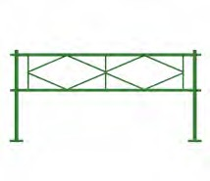

Секция ограждения со стойкой
Ог - 101-00

Секция ограждения со стойкой
Ог - 101-04

ХАРАКТЕРИСТИКИ
Каркас - труба проф. 30*30*2; 15*15*1,5
Заполнение - труба проф. 15*15*1,5
Высота - 400 мм Длина - 1920 мм
Длина со стойками - 2000 мм

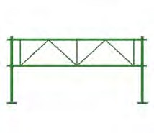
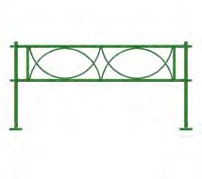
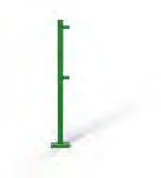

Секция ограждения со стойкой
Ог - 101-05

Секция ограждения со стойкой
Ог - 101-12

Стойка начальная (завершающая) Ст - 101-00
Труба проф. 40*40*2 Высота - 950 мм

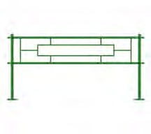

Секция ограждения со стойкой
Ог - 101-02

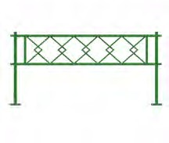

Секция ограждения со стойкой
Ог - 101-10

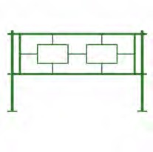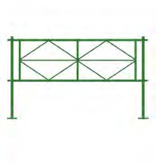

Секция ограждения со стойкой
Ог - 103-01

Секция ограждения со стойкой
Ог - 103-05

ХАРАКТЕРИСТИКИ
Каркас - труба проф. 30*30*2; 30*30*2
Заполнение - труба проф. 15*15*1,5
Высота - 600 мм Длина - 1920 мм
Длина со стойками - 2000 мм

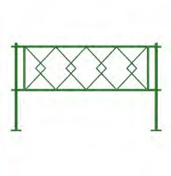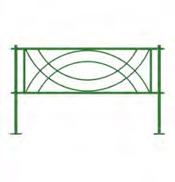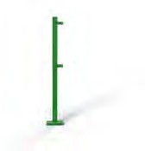

Секция ограждения со стойкой
Ог - 103-11

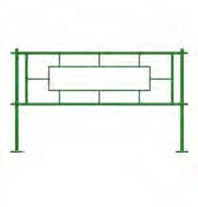
Секция ограждения со стойкой
Ог - 103-03

Секция ограждения со стойкой
Ог - 103-12

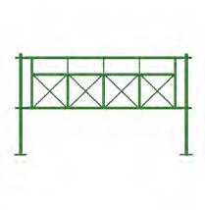
Секция ограждения со стойкой
Ог - 103-17

Стойка начальная
(завершающая)
Ст - 103-00
Труба проф. 40*40*2 Высота - 1150 мм

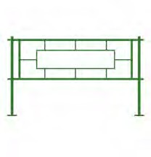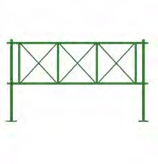

Секция ограждения со стойкой
Ог - 104-03

Секция ограждения со стойкой
Ог - 104-06

ХАРАКТЕРИСТИКИ
Каркас - труба проф. 20*20*2; 20*20*2
Заполнение - труба проф. 10*10*1,5
Высота - 600 мм Длина - 1920 мм
Длина со стойками - 2000 мм

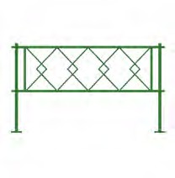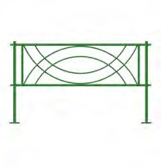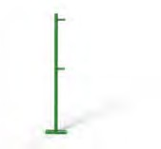

Секция ограждения со стойкой
Ог - 104-11

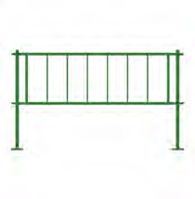
Секция ограждения со стойкой
Ог - 104-09

Секция ограждения со стойкой
Ог - 104-12

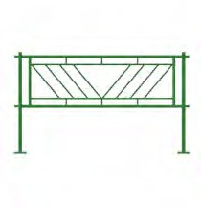
Секция ограждения со стойкой
Ог - 104-14

Стойка начальная
(завершающая)
Ст - 104-00
Труба проф. 40*20*2 Высота - 1150 мм

НАВЕСЫ ДЛЯ ТРЕНАЖЕРОВ

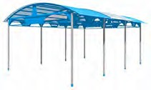
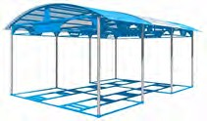

Теневой навес для тренажеров
ТнТ-002/ВК
Габаритные размеры: 4000х6000х3300 мм
Цена по запросу
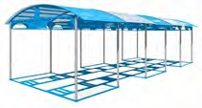

Теневой навес для тренажеров
ТнТр-003/ВК
Габаритные размеры: 4000х10000х2900 мм

по запросу
Теневой навес для тренажеров
ТнТр-002/ВК

ХАРАКТЕРИСТИКИ
Крыша-поликарбонат t-8мм Стойки- проф тр. 80*80*2 Фермы проф тр.-50*25*2 Порошковая окраска металла
Габаритные размеры: 4000х6000х2900 мм

по запросу
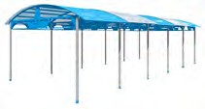

Теневой навес для тренажеров
ТнТ-003/ВК
Габаритные размеры: 4000х10000х3300 мм

по запросу

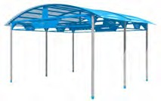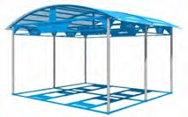

Теневой навес для тренажеров
ТнТ-001/ВК
Габаритные размеры:
4000х4000х3300 мм

по запросу
Теневой навес для тренажеров
ТнТр-001/ВК
Габаритные размеры:
4000х4000х2900 мм

по запросу

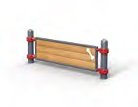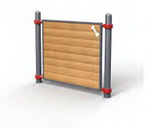

Барьер дрессировочный для собак (500)
На хомутах
СПх-001/ВК
Д*Ш*В 1500 х 120 х 500 мм
Цена по запросу

Барьер дрессировочный для собак (1000)

Без хомутов
СП-002/ВК
Д*Ш*В 1500 х 120 х 1150 мм
Цена по запросу

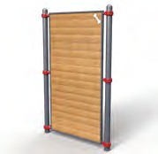
Барьер дрессировочный для собак (2000)

На хомутах
СПх-009/ВК
Д*Ш*В 1500 х 120 х 2000 мм
Цена по запросу

Барьер дрессировочный для собак (500)

Без хомутов
СП-001/ВК
Д*Ш*В 1500 х 120 х 500 мм
Цена по запросу

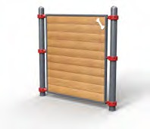

Барьер дрессировочный для собак (1500)

На хомутах
СПх-003/ВК
Д*Ш*В 1500 х 120 х 1500 мм
Цена по запросу

Барьер дрессировочный для собак (2000)

Без хомутов
СП-009/ВК
Д*Ш*В 1500 х 120 х 2000 мм
Цена по запросу
Барьер дрессировочный для собак (1000)

На хомутах
СПх-002/ВК
Д*Ш*В 1500 х 120 х 1150 мм
Цена по запросу

Барьер дрессировочный для собак (1500)

Без хомутов
СП-003/ВК
Д*Ш*В 1500 х 120 х 1500 мм
Цена по запросу

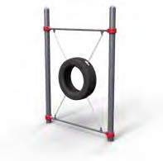
Снаряд дрессировочный "Покрышка" для собак На хомутах
СПх-004/ВК
Д*Ш*В 1400 х 200 х 2000 мм
Цена по запросу

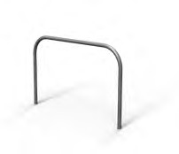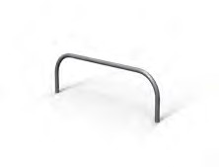

Снаряд дрессировочный "Покрышка" для собак Без хомутов
СП-004/ВК
Д*Ш*В 1400 х 200 х 2000 мм
Цена по запросу

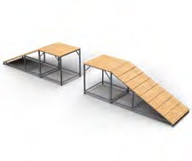

Трамплин дрессировочный для собак
СП-007/ВК
Д*Ш*В 7300 х 1000 х 1000 мм
Цена по запросу

Барьер дрессировочный металлический для собак (1000)
СП-005/ВК
Д*Ш*В 1500 х 50 х 1000 мм
Цена по запросу

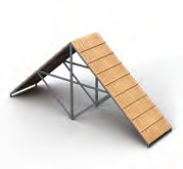

Горка дрессировочная для собак
СП-008/ВК
Д*Ш*В 4200 х 950 х 1800 мм
Цена по запросу

Барьер дрессировочный металлический для собак
СП-006/ВК
Д*Ш*В 1500 х 50 х 500 мм
Цена по запросу

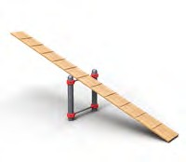

Качели для собак На хомутах
СПх-010/ВК
Д*Ш*В 4200 х 950 х 700 мм
Цена по запросу

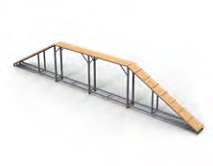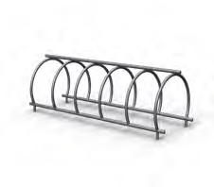

Качели для собак Без хомутов
СП-010/ВК
Д*Ш*В 4200 х 950 х 700 мм
Цена по запросу
Бум для собак
СП-011/ВК
Д*Ш*В 7000 х 3000 х 1200 мм

Цена по запросу

Снаряд "Тоннель"
СП-012/ВК
Д*Ш*В 1800 х 600 х 940 мм

Цена по запросу

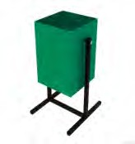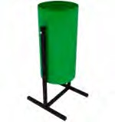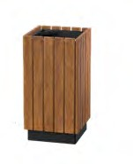

Урна «Эконом 1»
УрМ-001/ВК
20 литров
Цена по запросу

Урна «Эконом 2»
УрМ-002/ВК
20 литров
Цена по запросу

Урна «Квадратная»
УрД-001/ВК
70 литров/82 литров
Цена по запросу

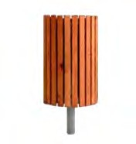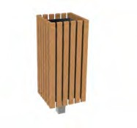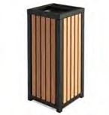

Урна «Тубус на ножке» | Урна | Урна «В раме»
УрД-002/ВК | «Квадратная на ножке» | УрД-005/ВК
380*380*800 70 литров  Цена по запросу | УрД-004/ВК | 380*380*800 70 литров  Цена по запросу
380*380*800 70 литров
Цена по запросу
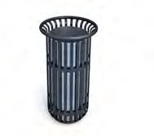
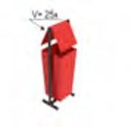
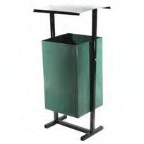

Урна
УрМ-003/ВК
50л с оцинкованной вставкой урна 2,0мм; вставка 0,7мм

Урна 30л с крышкой и пепельницей

УрМ-004/ВК
Размеры 230х230х700 Толщина 0,5мм

Урна 20л с крышкой УрМ-005/ВК
Покрытие порошковое 100мкм
Толщина 1,5мм

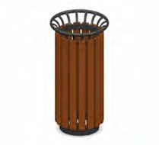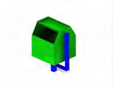

Урна деревянная УрД-006/ВК
Длина: 460 мм
Ширина: 460 мм
Высота :570 мм
Объем(Л):≈ 24 л

Урна металлическая

УрМ-006/ВК
Урна объем 35 литров Высота 800 мм

*Актуальные цены и коммерческое предложение запрашивать в отделе продаж. Цена в прайсе может отличаться от нынешней цены продажи.

КОНТАКТЫ

+7 962 888 1530

+7 962 888 1530/ +7 918 604 5110 WhatsApp

gossnab-sochi@mail.ru

юсср.рф

